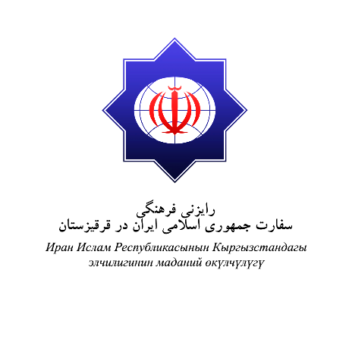
معرفی شخصیت های مشترک ایران و آسیای مرکزی

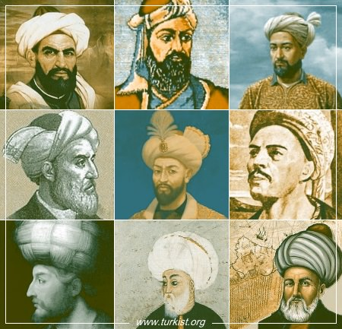

گردآورنده: کتابخانه ملی قرقیزستان
ترجمه: واحد پژوهشی رایزنی فرهنگی سفارت ج.ا.ایران در قرقیزستان

فروردین 1397

مقدمه

یکی از تحولات بزرگی که ایران و آسیای مرکزی در دوره اسلامی به خود دید، به وجود آمدن قرابت های دینی، زبانی و فرهنگی مردمان آن منطقه بود. این تقارب فرهنگی و تمدنی موجب شد که مناسبات مردم رشد چشمگیری داشته باشد. همچنین، حکومت های مشترکی در آنها به وجود آیند وهمین امر به قرابت هرچه بیشتر آنان سرعت بخشید.
در آن دوران، اندیشه، فرهنگ ،دین، ادبیات و رسوم والای دیگر با درون مایه اسلامی سراسر منطقه را سیراب کرد. شخصیت‌های بزرگی چون؛ ناصرخسرو، جامی، خواجه بهاء الدین نقشبند، یوسف بالاساغونی صاحب سعادتنامه «قوتادقوبیلیک» و محمود کاشغری صاحب «دیوان لغت ترک» در دامان این فرهنگ پرورش یافته و مردمان منطقه را ازاندیشه‌های خود بهره مند ‌ساختند. آری، شخصیت‌های نامی آسیای مرکزی با الهام از فرهنگ غنی اسلامی - ایرانی صاحب اندیشه‌های اثرگذار شدند. به طوری که جهان اسلام به ویژه خاورمیانه را تحت تاثیر تلاش‌های علمی و فکری خود قراردادند. به عنوان مثال، غالب نویسندگان صحاح سته از این قلمرو بودند. کیست نداند عمده آثار حدیثی اهل سنت حاصل زحمات شخصیت‌هایی؛ چون امام بخاری، مسلم؛ نسائی و ترمذی است که در این قلمرو جغرافیایی چشم به جهان گشوده اند. شخصیت‌های کلامی بزرگی؛ مانند ابومنصور ماتریدی و عزالدین نسفی نیز که اندیشه کلامی مذهب حنفیه را سامان بخشیدند، دراین منطقه تربیت یافته و به رشد علمی بالایی رسیدند. عرفای مهمی؛ چون احمد یسوی، یوسف همدانی، ابو سعید ابی الخیر نجم الدین کبری و... نیز بستر عقلانی و اخلاقی اسلامی مردمان منطقه را تقویت کردند . همچنین، فلاسفه بزرگی مانند فارابی و ابن سینا در این خطه فکری و تمدنی چشم به جان گشودند و دنیا را مسحور اندیشه‌های فلسفی خود کردند.
شوربختانه، در قرون اخیر منطقه آسیای مرکزی تحت حاکمیت روسها قرار گرفت و با وجود مقاومت‌های زیاد مردمان آن به تدریج ازفرهنگ و تمدن مشترک فاصله گرفت.به طوری که باوجود اشتراکات فراوانی که میان ایران و آسیای مرکزی وجود دارد، آگاهی مردمان این منطقه از این همه مولفه های علمی، فرهنگی، دینی وادبی مشترک بسیار اندک است.
ازاین رو، رایزنی فرهنگی جمهوری اسلامی ایران درقرقیزستان برآن شد که با همکاری کتابخانه ملی قرقیزستان به معرفی جمعی از چهره های بزرگ منطقه و به عبارتی ، خراسان بزرگ که در رشد و شکوفایی و نیز تقارب فرهنگی و تمدنی مشترک نقش بسزایی داشتند، بپردازد.
خوشبختانه ، کتابخانه ملی قرقیزستان به عهد خود وفا کرد و با بهره گیری از آثار موجود در کتابخانه ملی و سایر منابع مکتوب به معرفی آنان پرداخت.
این نمایندگی ضمن قدردانی از زحمات کتابخانه ملی به ویژه خانم جیلدیز باقاشوا رئیس کتابخانه مذکور به ترجمه این اثر گرانسنگ همت گماشت. در این میان، همکار گرامی آقای ارمیک کنشف و سرکار خانم آسیه ملدا علی اوا زحمت ترجمه وتنظیم آنرا بدوش کشیدند و راقم این سطور نیز ویراستاری ادبی و محتوایی آن را عهده دارشد. جا دارد از همه کسانی که در تدوین ، ترجمه و تنظیم این اثر کوشیدند، سپاسگزاری کنم.

علی حکیم پور
رایزن فرهنگی جمهوری اسلامی ایران در بیشکک

فهرست تعدادی از چهره های بزرگ که دراین نوشته به شرح مختصر زندگی و آثار آنان پرداخته شده است
- ابن سینا
- ابوریحان محمد بن احمد بیرونی
- احمد فرغانی
- احمد یوکنکی
- اسماعیل جوهری
- الغ بیگ محمد تراغای
- ابوعلی بلعمی
- ابوعبدالله رودکی
- امام بخاری
- امام سرخسی
- بهاءالدین محمد نقشبند
- جارالله ابوالقاسم محمود بن عمر زمخشری
- حبش حاسب
- ظهیر الدین محمد بابر
- عزیزالدین نسفی
- علاءالدین علی بن محمد سمرقندی
- علی شیر نوایی
- کمال خجندی
- محمد خوارزمی
- نورالدین عبدالرحمن بن احمد بن محمد جامی
- یوسف همدانی
- ابومنصور ماتریدی
- ابونصر بن محمد فارابی
- ترمذی محقق
- حماسه مناس
- خواجه احمد یسوی
- سلیمان باقرغانی
- عمر خیام
- قرشی جمال
- محمود کاشغری
- میرزا محمد حیدر دولت
- ناصر خسرو
- نجم الدین کبری
- یوسف بلاساغونی

ابن سینا
به ابن سینا چند کشور اسلامی افتخار می کنند. ایرانی ها متعلق به خود می دانند، چراکه آرامگاه وی در آنجا قرار گرفته است. عرب ها افتخار می کنند که اوآثارش را به عربی نوشته است. تاجیک ها می گویند که وی در منطقه قدیمی تاجیکستان متولد شده، بنابراین وی تاجیک است.ازبک ها نیز به ابوعلی سینا افتخار می کنند. اندیشه های وی برای اروپایان منشا هلنیسم و منادی رنسانس بوده است. او قرآن و آثار ارسطو را بیشتر می خواند و زندگی وی پر از حوادث شگفت انگیز است. وی هرگز ازدواج نکرد و بچه دار نشد، اما هر کس در کره زمین می تواند ابن سینا را به عنوان پدر و استاد خود بگوید و خود او فرزند فرهنگ باستانی بود.
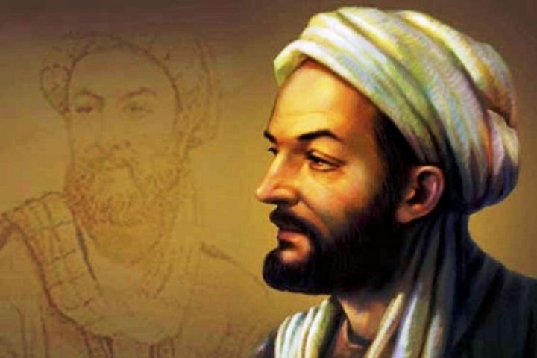
ابوعلی حسین بن عبدالله بن حسن بن علی بن سینا، مشهور به ابوعلی سینا، ابن سینا و پور سینا در تاریخ 16 اوت سال 980 در روستای افشانه نزدیک بخارا (در ازبکستان کنونی) متولد شد. زبان مادری اش فارسی بود. پدرش که از صاحب منصبان حکومت سامانی بود وی را به مدرسه بخارا فرستاد تا در آنجا به خوبی تحصیل کند. وی حافظه و هوشی خارق العاده داشت. به طوری که در 14 سالگی از آموزگار خود پیشی گرفت. او علم منطق را از استادش ابوعبدالله ناتلی آموخت. او کسی نداشت که علوم طبیعی یا داروسازی را فرابگیرد . وی در فراگیری علم ماورا، الطبیعه ارسطو دچار مشکل شد که تنها به کمک اغراض مابعدالطبیعه فارابی توانست آن را بفهمد. ابن سینا امیر خراسان را از بیماری سخت نجات داد. امیر خراسان در ازای این کار اجازه داد که ابن سینا از کتابخانه باشکوه مخصوص شاهزادگان سامانی استفاده کند. در سن 18 سالگی ابن سینا بر بسیاری از علومی که بعدها شناخته شدند تسلط یافت. پیشرفت های بعدی وی، مرهون استدلالهای شخصی وی بود. در کشورهای اسلامی به ارسطو بسیار علاقه داشتند، به طوری که آثار وی را ترجمه و تفسیر می کردند. مخصوصا از طریق ترجمه های عربی وارد اروپای وسطی شده بود و استاد غرب شد.
روزی که ابن سینا به کتابخانه سلطنتی پا گذاشت ، شادی اش از دیدن کتابهای گوناگون موجود در آن بی حد و ‏حصر بود. ابو علی با حرص و ولع همه آنها را از نظر گذرانید و در طول سه سالی که ابو علی در آن کتابخانه بود و ‏به گفته یکی از شاگردانش دوره طلایی برای تکامل وی محسوب می شد را بگذراند و معلوماتش را در فقه عمیق تر ‏کرد. همچنین ، توانست در زمینه های ادبیات و موسیقی و زوایای مختلف آنها به تجربه و تحقیق بپردازد و بر روی نقشه ‏های نجومی منجمان گذشته کار کند. ‏
ابو علی در سن بیست سالگی شروع به نوشتن کرد و مجموعه ای را در ده جلد باعنوان حاصل و محصول به رشته تحریر ‏در آورد.سپس، کتابی را در باب اخلاق با عنوان البر و الائم - بی گناهی و گناه - نوشت، نوشته بعدی وی کتابی در باب ‏فلسفه به نام حکمت عروضی در بیست و یک جلد است.
هنگامی که ابوعلی سینا بیست و یک سال داشت. روزی در کتابخانه مشغول مطالعه بود که متوجه حریق در قسمتی از ‏کتابخانه شد. سعی ابوعلی و نگهبانان برای خاموش کردن آتش بی فایده بود و کتابها طعمه آتش قرار گرفتند.
بعد از ‏آتشسوزی که به روایاتی عمدی وتوسط دشمنان ابوعلی در دربار صورت گرفته بود در شهر شایع کردند که خود ‏ابوعلی کتابخانه را آتش زده که این موضوع نیز در امیر اثر کرد و سبب شد تا از ورود ابوعلی به بیمارستان و درمانگاه ‏جلوگیری کند. در همین حال پدر بوعلی نیز درگذشت وسبب شد تا بوعلی تصمیم به سفر گیرد و با دوست خود ‏ابوسهل مسیحی ترک دیار کرد و راهی مقصدی نا معلوم شد. ‏
ابوعلی سینا پس از ترک پایتخت سامانی و گذشت نزدیک به یک ماه در یکی از استراحتگاه های میان راه با مردی به ‏نام منصور بن عراق برخورد کرد؛ کسی که خود از نجیب زادگان و اندیشمندان دربار خوارزم بود و ابن سینا را به ‏دربار خوارزم دعوت کرد. در آن زمان دربار خوارزم تمامی دانشمندان و فرزانگان را به دربار خود دعوت ‏میکرد که حضور وزیر فاضل احمدبن محمدالسهیلی درآن نقش زیادی داشت.
مرکز حکومت ابن مامون خوارزمشاه، شهر گرگانج در ساحل رود جیحون بود. در دربار خوارزمشاهیان ازدوشخصیت بزرگ ابوعلی ‏سینا وابو سهل به گرمی استقبال شد، خود السهیلی وزیر خوارزمشاه به پیشواز ایشان آمد. پس از مدتی ‏استراحت با امیر ابن مامون دیدار کردند و او نیز به ایشان خوش آمد گفت. ‏
ابو علی برای مدتی نزدیک به سیزده سال در گرگانج ماند و در طول این مدت وقت خود را به تدریس، تحریر و ‏معالجه بیماران گذراند. وی در این مدت کتابها و رسالات زیادی به رشته تحریر در آورد که از جمله آنها میتوان ‏رساله ای در زمینه نبض به زبان فارسی، رساله ای در زمینه بیهودگی پیش بینی آینده بر اساس حرکت ستارگان به ‏زبان عربی وقصیده ای درزمینه منطق،کتابی درباب فلسفه به نام " بقاءالنفس الناطقه" ورساله ای درباب‏افسردگی با نام "حزن والاسبابه" وبسیاری مطالب دیگر نوشت. ‏
در این سالها ابوسهل همواره همرا بوعلی بود و دوستی بسیاری بین آنها پدید آمده بود . یک روز فرستاده ای از ‏سلطان محمود غزنوی خبر داد که خوارزمشاه باید تمامی دانشمندان خود را نزد او و به پایتخت غزنویان روانه کند. ‏در این زمان بوعلی بر خلاف دیگر دانشمندان به غزنین نرفت و بعد از سیزده سال اقامت در گرگانج در زمستان به همراه دوست خود ابوسهل مسیحی شبانه از گرگانج گریخت. سلطان محمود از نیامدن ابن سینا ناراحت شد ‏و دستور داد تصاویر زیادی از وی کشیده برای فرمانروایان خراسان بفرستند وبرای دستگیری و تحویل او جایزه ‏بزرگی تعیین میکند.‏
ابو علی سینا ابتدا برای دیدن مادر خود راهی خراسان و شهر بخارا میشود. اما به زودی ماموران از برگشت وی ‏باخبر میشوند و او دوباره مجبور به فرار میشود و این بار همراه دوست خویش ابوسهل راهی گرگان نزد سلطان ‏قابوس بن وشمگیر میشود. در بین راه بر اثر طوفان شن دوست و همراه خود ابوسهل را از دست میدهد.ابوعلی سینا ‏بعد از طی مراحلی سخت وارد گرگان میشود که باخبر میشود سلطان قابوس توسط سپاهیانش کشته شده است. ابوعلی سینا هنگام ورود به شهر زمینه لطف و احترام زرین گیس دختر سلطان قابوس که مانند پدر دوستدار فضلا ‏بود قرار گرفت.‏
ابن سینا به گرگان رسید و در منزل شخصی به نام ابو محمد شیرازی سکنا گزید. در این دوران بود ‏که ابو عبیداله جوزجانی یکی از دانشجویان مستعد ابن سینا به خدمت او درآمد و تا پایان عمر بوعلی ‏در خدمت او ماند. او به مدت یک سال در خانه ابو محمد ماند. وی مطالب را به ابو عبید جوزجانی می گفت و او ‏می نوشت و مطالبی تحت عنوان های الادویة القلبیه - دارویی برای قلب- واروزةفیالطب - قصیدهایدربابطب‏‏- و در همینجا بود که فکر تالیف کتابی به نام قانون در زمینه طب در ذهن ابوعلی پیریزی شد.‏
ابوعلی پس از آن عازم ری شد. در این زمان پادشاهان آل بویه در نواحی شمالی و مرکزی ایران سلطنت‏ می کردند. ابن سینا به درخواست سیده خاتون، زن فخر الدوله ، پادشاه ال بویه برای درمان فرزندش به ری رفت و ‏پس از درمان مجدالدوله که صرع داشت ریاست و سرپرستی بیمارستان ری را پذیرفت. ‏
در سال 394 ابوعلی به خدمت شمس الدوله در آمد، شمس الدوله که از بیماری قولنج رنج می برد و پزشکان بیماری ‏وی را تشخیص نمی دادند توسط ابوعلی بهبود یافت و سمت طبیب مخصوص امیر را گرفت و بعد از چند ماه به سمت ‏وزارت شمس الدوله منصوب گشت.‏
در طی سالهایی که در همدان می گذرانید، نوشتن کتاب قانون در سال 398 به پایان رسید. اودراین دوران تعداد قابل ‏توجهی کتاب ورساله نوشت. روزهاراصرف تدریس وطبابت دربیمارستان ورسیدگی به امورسیاست می کردو‏شبهاراصرف تحریرو تالیف کتاب و بعضا بحث و شب نشینی با اندیشمندان همدان میکرد.‏
در چهارمین سال وزارت، قانونی برای کم کردن جیره غلامان و سپاهیان تدوین کرد که سبب شد سپاهیان علیه وی ‏شورش کنند. شمس الدوله برای راضی کردن سپاهیان ابوعلی را به خانه شخصی به نام شیخ سعیدابن دخدوک ‏تبعیدکرد و فرمان اوراجلوی چشم سپاهیان سوزاند. دردوران تبعیدبودکه ابوعلی کتاب شفارا در زمینه فلسفه و ‏نکات مثبت نظریات ارسطو نوشت. ‏
بعد از مدتی بیماری امیر وخیم شد و ابوعلی را نزد وی آوردند وبوعلی سمت وزارت خودرا ازسرگرفت. در‏همین ایام نامه ای از ابو ریحان بیرونی دریافت کرد که حاوی ده سوال بود که جواب آنها را در رساله ای به نام ‏الاجوبه عن مسائل ابوریحان بیرونی نوشت. ‏
بعد از مرگ شمس الدوله ابوعلی سینا با علاء الدوله دائی شمس الدوله که حاکم اصفهان بود مکاتبه کرد و خواستار ‏حضور در درباروی شد که بعد از باخبر شدن سماء الدوله جانشین شمس الدوله،به جرم خیانت اورادر زندان دژ‏فردجان درناحیه فرهان زندانی کرد.ابوعلی کارنوشتن رادرزندان نیز ادامه داد.در سال 402 علاءالدوله به‏همدان حملهکردولی موفق به گرفتن دژفردجان نشد. بعدازآن سماء الدوله ابن سینا را مورد عفو قرار داد و ‏او را به همدان باز گرداند. ولی بوعلی ماندن در همدان را صلاح ندانست وازهمدان گریخت وراه اصفهانرا در‏پیش گرفت. ‏
او در مدت زندان کتابهای الهدایه فی الحکمت - راهنمای عقل - و کتابی دیگر با نام حی بن یقظان - زنده بیدار - را ‏به پایان رساند و رساله ای در باب قولنج و بیماری قلبی به رشته تحریر در آورد.
ابوعلی سینا در اصفهان کتاب شفا را به پایان رساند و در سال های آخر عمر تمامی تجربیات خود درزمینه‏طب رادرکتاب قانون نوشت وکتاب ارزشمند خودراکامل کرد. ‏
در مهر 415 خبر حمله مسعود پسر سلطان محمود غزنوی به اصفهان رسید. در همین هنگام علاءالدولهباسپاهیان‏خودازاصفهان خارج شدابو علی نیز به همراه علاء الدوله از اصفهان خارج شد ولی کتابهایش در اصفهان ماند که ‏زمینه تاراج غارتگران ترک قرار گرفت و بسیاری از آنها از بین رفت یا به غزنه منتقل شد. ‏
علاء الدوله به سمت همدان حرکت کرد. در این سفر ابوعلی به قلنج مبتلا شد که جوزجانی به کمکش آمد ولی بوعلی ‏برای آنکه زودتر بهبود یابد، میزان دارو را افزایش داد که سبب از بین رفتن قوای جسمی او گشت. او در این زمان ‏کتابی در زمینه اثبات خدا با نام حکمت المشرقین- فلسفه شرقی - که تقریبا نوعی وصیت نامه بود نوشت.‏
بعد از چندی بیماری ابن سینا شدت گرفت. وی که چندین بار بر این بیماری در بدن دیگران غلبه کرده بود، نتوانست ‏این بیماری خود را درمان کند و در سال 415 در شهر همدان رخت از جهان فانی بر بست و او را در ‏همان شهر به خاک سپردند.
‏
ابوریحان محمد بن احمد بیرونی
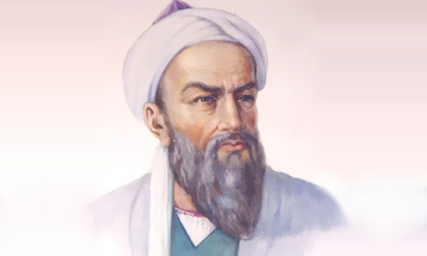
ابوریحان محمد بن احمد بیرونی (973 میلادی، شهر کاث، خوارزم سال 1048 میلادی، غزنین) دانشمند و ریاضیدان، ستاره شناس، تقویم شناس، انسان شناس، هندشناس، تاریخنگار، گاهنگار و طبیعی دان برجسته قرون وسطی، مولف آثار متعدد در زمینه های مختلف ماست . بیرونی به طور کلی با همه علوم زمان خود آشنا بود. بیرونی دقت و اصابت نظر خویش را مدیون مطالعات فلسفی بود. استاد وی در کاث ریاضی دان و ستاره شناس برجسته بوده است. پس از آنکه در سال 995 شهر کاث توسط گرگانج تصرف و پایتخت به شهر خوارزم منتقل شد، بیرونی به ری رفت و کنار خجندی فعالیت نمود. پس از آن، وی در دربار شمس المعالی قابوس در گرگان کار کرد و به شمس المعالی درسال 1000 هجری کتاب "آثار الباقیه عن القرون الخالیه" را اعطا کرد و پس از آن به خوارزم برگشت و در دربار شاهان خوارزم علی، و مامون در گرگانج به فعالیت پرداخت. سال 1017 پس از آنکه خوارزم توسط سلطان محمود غزنین سرنگون شد، مجبور گردید به غزنین مهاجرت کند و در آنجا در دربار سلطان محمود و جانشینان وی مسعود و معدودی فعالیت کند. بیرونی در لشگر کشی های محمود به هند شرکت کرده و چند سال در آن کشور سکونت کرد.
در نخستین اثر بیرونی "آثار الباقیه عن القرون الخالیه" یا اثرهای باقی مانده از سده ‌های گذشته، ابوریحان در این کتاب مبدأ تاریخ‌ها و گاه‌شماری اقوام مختلف را زمینه بحث و بررسی قرار داده‌است. از جمله این اقوام - ایرانی‌ها - یونانی‌ها - یهودی‌ها - مسیحی‌ها ، عرب‌های زمان جاهلیت و عرب‌های مسلمان نام برده و درباره اعیاد هر یک به تفصیل سخن گفته‌است. این کتاب را می‌توان نوعی تاریخ ادیان دانست.
تحقیق ماللهند نام کامل کتاب به عربی: تحقیق ما للهند من مقولة مقبولة فی العقل أو مرذولةکتابی است نوشته بیرونی، درباره گذشته و فرهنگ هند. اهمیت کتاب ماللهند در معتبر و مستند بودن اطلاعات آن است، و امروز که هزار سال از نگارش آن می‌گذرد هنوز به عنوان مرجعی معتبر شناخته می‌شود. بیرونی این کتاب را پس از سفری که همراه با لشکر سلطان محمود به هند کرد، نوشت.بیرونی مدت زیادی از عمر خویش را، البته به صورت متناوب در هند به سر برد. او در این مدت به مطالعه و بررسی تاریخ، عقاید، رسوم و فلسفه مردم هند پرداخت.
بیرونی در علم ستاره شناسی بیش از 45 مقاله نوشته است و مهمترین آنها " القانون المسعودی " است.این کتاب، که در میان آثار نجومی بازمانده بیرونی از همه جامعتر است، جداول عددی بسیاری را که منجمان و حکام قرون وسطی برای حل مسائل متعارف خود لازم داشته اند، به تفصیل شامل است، اما در آن بیش از زیجهای معمولی به گزارشهای رصدی به روش به دست آوردن روابط توجه شده است. کتاب به یازده مقاله و هر مقاله به ابواب و فصولی تقسیم شده است.
بیرونی غیر از اثر "قانون مسعود" به ریاضی توجه زیادی کرده است. باب آغازین کتاب التفهیم بیرونی به هندسه و باب دوم آن به حساب و جبر و مقابله اختصاص دارد.
در کتاب مختصری که بیرونی با عنوان راشیکات الهند به عربی تالیف کرده، مطالبی در باب نسبت و تناسب در یاضیات هند و آن‌چه در این باره از ریاضیات یونان به کشورهای اسلامی رسیده آورده است.
عنوان دو اثر دیگر بیرونی در ریاضیات محض استخراج الاوتار فی الدائرة بخواص الخط المنحنی الواقع فیها (برای آگاهی از متن کتاب به این منبع رجوع کنید. قربانی همچنین،نسخه فارسی این کتاب را در ۱۳۵۵ ش منتشر کرده است) و جمع الطرق السائرة فی معرفة اوتار الدائرة است که به اندازه‌گیری طول وترهای دایره مربوط می‌شود (برای آگاهی از نسخه خطی این کتاب به این منبع رجوع کنید.نیز ، بیرونی در نامه‌ای (کتاب ابی ریحان الی ابی سعید) اثبات ابونصر عراق بر «شکل مغنی» را برای ابوسعید سجزی اثری از او با عنوان مقالة فی النسب التی بین الفلزات و الجواهر فی الحجم نیز حاوی کاربردهایی از ریاضیات در محاسبه وزن مخصوص اجسام است.
بیرونی در سال 1038 کتاب الجماهر فی معرفه الجواهر نوشته است و این کتاب را به نام ابوالفتح مودود بن مسعود تألیف کرد و موضوع کتاب معرفی مواد معدنی و مخصوصاً جواهرات مختلف است. ابوریحان در این کتاب فلزات را بررسی کرده و نوشته‌است. او نظریّات و گفته‌های دانشمندانی مانند ارسطو اسحاق الکندی را درباره حدود سیصد نوع ماده معدنی ذکر کرده‌است.
وی در این کتاب به شرح فلزها و جواهرهای قاره‌های آسیا، اروپا و آفریقا می‌پردازد و ویژگی‌های فیزیکی مانند بو، رنگ، نرمی و زبری حدود ۳۰۰ نوع کانی و مواد دیگر را شرح می‌دهد و نظریه‌ها و گفتارهای دانشمندان یونانی و اسلامی را درباره آن‌ها بیان می‌کند.
بیرونی غیر از زبان خوارزمی، بر زبان های فارسی، عربی، سانسکریت، لاتین، ترکی و هندی مسلط بود و با زبان های یونانی باستان، عبری توراتی و سریانی آشنایی داشت. بیرونی یک نویسنده بی طرف در نگارش باورهای مردم کشورهای گوناگون بود و به پاس پژوهش های قابل توجه اش، با عنوان استاد شناخته شده است.
گفته می شود او در اواخر عمر، هم نابینا و هم ناشنوا شد، ولی در زمینه محل وفاتش اختلاف است و محلّ آن مشخص نیست. فقیه ابوالحسن علی گوید: آنگاه كه نفس در سینه او به شماره افتاده بود بر بالین وی حاضر آمدم. در آن حال پرسید: حساب جدات فاسده را كه زمانی مرا گفتی - بازگوی كه چگونه بود؟ گفتم اكنون چه جای این سوال است؟ گفت ای مرد كدام یك از این دو بهتر؟ این مساله را بدانم و بمیرم یا نادانسته و جاهل در گذرم؟ و من آن مساله بازگفتم - فرا گرفت و از نزد وی بازگشتم و هنوز قسمتی از راه را نپیموده بودم كه شیون از خانه او برخاست.

احمد فرغانی (ابن کثیر)
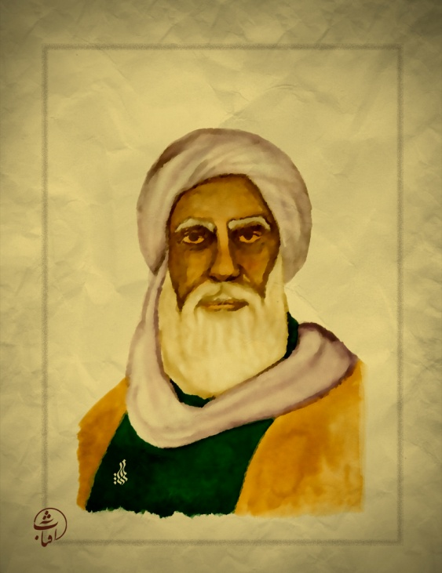
ابوالعباس احمد ابن محمد ابن کثیر فرغانی معروف به احمد فرغانی یا در غرب Alfraganus متولد منطقه فرغانه ، ستاره شناس قرن نهم میلادی است . او در جوانی در بغداد زندگی و با همکاری گروهی از دانشمندان در حکومت مامون ، خلیفه عباسی اقدام به محاسبه قطر کره زمین با اندازه گیری انحنای نصف النهارها کرد. همه دانشمندان و فعالان علمی آسیا مرکزی آن زمان به بغداد جذب می شدند. در دربار مامون دانشمندانی؛ مانند، خوارزمی ستاره شناس و ریاضیدان، الکندی فیزیک دان، ابوبکر رازی و حنین بن اسحاق ازپزشکان برجسته فعالیت می کردند . در بغداد دو رصدشناس بزرگ، مجهز به بهترین ابزارهای آن زمان برای انجام مطالعات در زمینه ستاره شناسی و ریاضی وجود داشت. گروه ستاره شناسان؛ از جمله یحیی بن ابو منصور، حبش الحاسب ، المروزی و احمد فرغانی به ریاست خوارزمی رئیس بیت الحکمه طی سال های زیاد اختراعات متعددی انجام دادند.
در اواسط قرن 9 به قاهره سفر کرده و در آنجا تا آخر عمر زندگی کرد.
فرغانی در خدمت مامون بود و شاید همان کسی باشد که عباسی او را به مصر فرستاد تا مقیاس تازه ای برای رود نیل بسازد. کتاب او به نام "جوامع علم النجوم و الحرکات السماویه" در سده دوازدهم میلادی به لاتینی ترجمه شد. فرغانی دو کتاب دیگر به نام های : الکامل فی الاسطرلاب و فی صناعه الاسطرلاب نیز داشته که نسخه هایی از این کتاب اخیر در کتابخانه های ملی برلن و پاریس موجود است
کتاب فرغانی از کتاب های درسی رایج ستاره شناسی در اروپا بود و نسخه ها و ترجمه های متعددی از آن منتشر شد. وی در اروپا به نام Alfraganus و در شرق به نام فرغانی معروف بوده است.
در سال 1998 به میزبانی یونسکو 1200 مین سالگرد این دانشمند برگزار شد.
اختراعات:
- شکل کره زمین را ثابت کرد.
- در ریاضی وجود کوتاه ترین و بلندترین روز سال را ثابت کرد و غیره
آثار:
نخستین آثار و رساله ها در زمینه ستاره شناسی در زبان عربی متعلق به اوست:
1 کتاب فی جوامع علم النجوم و اصول الحرکات السماویه
2 فضول الثلاثین
3 کتاب علل الافلاک
4 ملخص الهیئه
5 کتاب الفصول
6 کتاب اختصار المجسطی
7 کتاب عمل الرخامات
طی 700 سال آثار فرغانی به عنوان دایره المعارف و کتاب های علمی درسطح جهان استفاده می شد.

احمد یوقنکی
ادیب احمد بن محمود یوقنکی یا ادیب احمد یوقنکی شاعر قرن 12 میلادی است . وی در منطقه یوقنک ازتوابع تاشکند متولد شد . پدرش محمود شاعر بود. احمد یوقنکی بر زبان عربی تسلط داشت. در برخی از منابع وی را به یوقنکی، جویوک می نامند. وی نابینا بود. بنا بر بعضی از منابع، از کودکی نابینا بود ولی بیشتر کارشناسان آن را رد می کنند و می گویند که آدمی که از کودکی نابینا است، زیبایی طبیعت را در زبان شعری نمی تواند تعریف کند و همچنین نمی تواند ادبیات شرق را بخواند. بنابراین حدس زده می شود که شاعر بینایی چشم خود را بعدا از دست داده است. احمد یک شخصیت برجسته و مهم زمان خود بوده است.
احمد یوقنکی شاگرد حواجه احمد یسوی بوده است. وی زبان ترکی را می دانست و به شکلگیری زبان ادبی اقوام ترکی مساعدت کرده است. هم دوره های وی، احمد را به خاطر آنکه زیاد کتاب می خواند و علم زیادی داشت ادیب احمد می نامیدند. وی کتاب مشهور خود هبه الحقایق نوشته بود. این کتاب دارای 466 مصرع شعر است. مولف بیش از 20 موضوع مهم را در این کتاب آورد ه است. کتاب مذکور به زبان ترکی نوشته شده بود. تنها سه نسخه از این کتاب وجود دارد، احتمالا به مرور زمان اصلاح و تکمیل شده است.
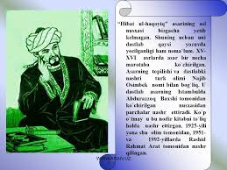
این کتاب برای امیری بنام داد اسپهسالار بیگ نوشته شده است و محتوای اشعار آن دستورات خشک اخلاقی است و بر چکامه‌های دیوان لغات الترک که همگی به وزن، هجایی اند، به وزن عروضی سروده شده است.در این کتاب حتی به اندازه پند نامه هم‌معنی صوفیانه موجود نیست. در آن پسندیده نبودن صبر و قناعت؛ ارزش نداشتن دنیا،نتیجه بسیار نامیمون بخل، پر چانگی، مزاح، همنشینی با بدان و حرص و طمع و پر شدن دنیا از بدی و بدان با شیوه ای بسیار خشک بیان شده است.
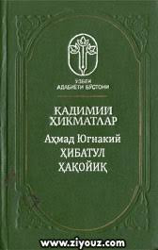
تمام بشریت با وجود مراحل اجتماعی و یا غیره نزد خدا یکسان است. انسان همواره به آن چیزی که در دست دارد قناعت می کند، در غیر این صورت ویژگی اصلی، انسانیت خود را از دست خواهد داد. از نظر احمد، تنها شخص نادان از نژاد خودرا می ستاید ، اقوام دیگر را تحقیر می کند، به فال باور دارد و به خاطر مرگ کسی زیاد گریه می کند.
بهترین و بدترین ویژگی انسان زبان است. تمام خوشی ها و بدی ها به خاطر آناست . سخن مانند تیر است. بنابراین انسان قبل از آنکه چیزی بگوید باید فکر کند.
معروفترین کتاب وی که دارای 24 فصل است در کتابخانه مسجد استانبول نگهداری می شود. آثار احمد یوقنکی در سال 1444 میلادی توسط امیر ارسلان و سال 1480 توسط نجیب عاصم دانشمند ترکی نسخه برداری و منتشر شده است. در زبان ترکی برای نخستین بار رشید رحمتی آنرا منتشر کرد. در سال 1981 میلادی نیز امیر ایاجیب آنرا به زبان قزاقی ترجمه کرد.

اسماعیل جوهری
ابونصر اسماعیل بن حماد جوهری اهالی فاراب در ماوراءالنهر (ترکستان، جنوب قزاقستان فعلی) در سال 940 متولد شد.علوم عربی را فرا گرفت و برای تکمیل معلومات ادبی خود، راهی عراق شد. پس از آن در شمال خراسان (دامغان و پس از آن نیشابور) سکونت کرد. مرگ او را به اين شكل می گویند كه در او جنونى پديد آمد، به جامع قديم نيشابور رفت و بر پشت بام آنجا بالا رفت، دو لنگه درب را به پهلوى خود بست و آنها را با طناب سفت كرد و بر بالاترين قسمت پشت بام رفت و به قصد پريدن از بام، فرود آمد و بر زمين افتاد و مرد.
مهمترین کتاب وی فرهنگ زبان عربی "صحاح" است ، او در مقدمه «صحاح»، پس از تكميل تحصيلاتش در عراق، راهى باديه شد و به قبائل عربی؛ چون «ربيعه» و «مضر» رفته و چندى در ميان آنها زندگانى نمود، تا از نزديك با عرب اصيل و خالص ارتباط برقرار كند، سپس تصميم گرفت به خراسان مراجعت كند.این کتاب دارای 40 هزار لغت است. جوهری این کتاب را در شهر نیشابور تکمیل کرد. صحاح یکی از مهمترین لغتنامه های عربی قرون وسطی بوده است. علاوه بر این، بخش زیادی از این کتاب به لغتنامه های جدید الحاق شده است. بخشی از کتاب صحاح وارد اثر بن منظور "لسان العرب" شده است. در طی قرون مختلف، زبان شناسان عرب نسخه های مختصر و گسترده این کتاب را نوشته اند.
نشر کامل این کتاب در تبریز سال 1854 و در قاهره در سال 1865 منتشر شد. در سال 1729 لغات این کتاب پایه لغتنامه عربی به ترکی شده است. رونوشت این کتاب در کتابخانه های برلین، قاهره، پاریس، سن پترزبورگ، استانبول، تاشکند، تبریز، بولاک،کلکته،لیدن،ماخچکالا واسکو موجود است.

الغ بیگ محمد تراغای (متولد 22/03/1394 - متوفی27/10/1449)
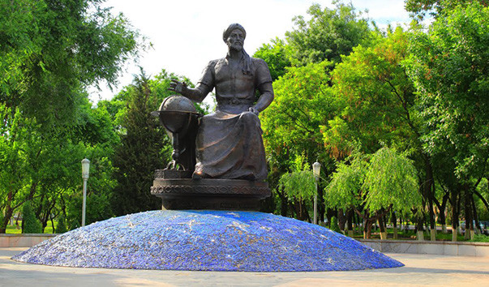
میرزا محمد طارق بن شاهرخ مشهور به نام الغ بیگ فرزند شاهرخ و نوه تیمور از پادشاهان تیموری، ستاره شناس وریاضی دان و فرمانده مشهور ازبکی و بنیانگذار بزرگترین که نیز اهل علم و ادب بود. وی در تاریخ 22 مارس سال 1394 درسلطانیه زنجان به دنیا آمد. در پانزده سالگی به عنوان حاکم سمرقند معرفی شد و سال 1447 پادشاه همه کشور شد. وی در کتابخانه پدرش به خواندن کتاب و آموزش علم می پرداخت و عاشق کتاب بود. توجه خاص به توسعه آموزش در کشور کرد؛ از جمله در بخارا، سمرقند و دیگر شهرهای کشور مدارس احداث کرد و از دانشمندان حمایت می کرد. الغ‌بیگ در سمرقند رصدخانه عظیم و مجهزی به نام رصدخانه الغ‌بیگ درست کرد.این رصد خانه بنا به عقیده بسیاری از کارشناسان یکی از بهترین رصدخانه های جهان اسلام و بزرگترین آنها در آسیای میانه بوده است. این بنا به صورت مدور دو طبقه و به قطر ۴۸ متر است که محورهای میانی آن دقیقاً با چهار جهت اصلی جغرافیایی روی نصف النهارسمرقند تطبیق می‌کند. تالارهای کار در طبقه همکف و زاویه یاب برای رصد خورشید و ماه روی محور شمال-جنوب قرار دارد. نیمی از ساختار کمانی زاویه یاب در حفره‌ای در زیر زمین و نیم دیگر روی زمین و رو به جنوب قرار داشته است. صفحه خورشیدی (اعتدال) روی محور شرقی غربی ساخته شده بود که زاویه یاب حکم عقربه آن را داشته است. در هر دو طبقه اسطرلاب‌های عظیمی وجود داشته که برای رصد ستارگان و سیارات استفاده می‌شد و به این منظور درجه‌بندی‌های ۳ درجه به ۳ درجه روی شعاع‌ها و محیط دایره کف که ابزارها و نشانه‌ها روی آن قرار می‌گرفته وجود داشته است. این درجه‌بندی روی دیوار داخلی استوانه‌ای که از توالی دو طبقه پنجره‌های طاق دار تشکیل شده بود نیز وجود داشته است.
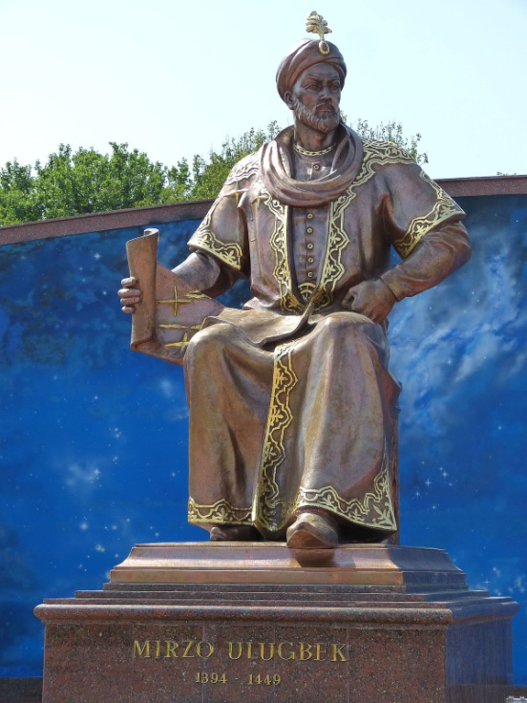
فعالیت مرکز ستاره شناسی سمرقند به ریاست الغ بیگ بیش از 30 سال ادامه داشت و دانشمندان بزرگ آن زمان مشغول رصد و تحقیقات علمی بودند و با همکاری آنها زیجی راکه شامل دقیق‌ترین جداول ستاره ‌شناختی و مثلثاتی آن عصر بود پدیدآوردند که به زیج سلطانی معروف است و در آن مختصات بیش از 1000 ستاره وجود دارد. فعالیت علمی و معرفتی الغ بیگ منجر به اختلافات شدید با روحانیان مسلمانان شد. الغ بیگ خائنانه کشته شد و رصد خانه وی خراب شد. الغ بیگ در آرامگاه تیموری در سمرقند به خاک سپرده شد.

ابو علی بلعمی
ابو علی محمد بن محمد بلعمی معروف به امیرک بلعمی یا بلعمی کوچک فرزند ابوالفضل محمد بن عبیدالله بلعمی، وزیر نصر دوم حاکم سامانی (سال های 914-943) است.
ابوعلی بلعمی در قرن دهم در ایران چشم به جهان گشود ، تاریخ وفات او سال 974 میلادی است.
بلعمی در اواخر حکومت عبد الملک اول سامانی (سال های 954-961 میلادی) به عنوان وزیر منصوب شد و علاوه بر وزارت عبدالملک، وزیر منصور بن نوح سامانی نیز بوده است. وی در دوران وزارتش با "الپتکین" ارتباط بسیار نزدیکی داشت و هیچ کاری را بدون آگاهی و مشورت او انجام نمی داد. الپتکین که موسس سلسله غزنویان است، داماد وی بوده است، در دوره عبدالملک سامانی فرمانده کل خراسان بود، او بعدها به غزنه رفت. ابوعلی بلعمی و الپتکین به عنوان دو دوست، متحد و پشتیبان یکدیگر بودند، بلعمی حتی گاهی امور سیاسی مملکت را با مشورت الپتکین انجام می داد. پس از آنکه منصور به ریاست رسید ، احتمال است که به الپتکین خیانت کرد ه است، چون پس از فروپاشی حکومت وی مقام خود را حفظ کرد. به گفته مقدسی، وی ابتدا از مقامش برکنار و سپس مجددا منصوب شد.
در سال 963 میلادی ترجمه و تلخیص تاریخ الرسل والملوک یا تاریخ طبری نوشته شد. بنا بر گردیزی، وی در ماه جمادی سال 363 هجری در مقام وزیری خود چشم جهان از فرو بست. ولی به گفته عتبی، وی در دوران نوح سامانی در سال 992 میلادی به عنوان وزیر منصوب شد. در همان سال، به خاطر وضعیت سخت در سامانی و به خاطر تهدیدات از سوی قراخانیها استعفا داد. عتبی تاریخ وفات وی را اعلام نکرده است.
آثار و منابع بلعمی در کتابخانه ملی قرقیزستان:
- ب.گ.غفوراف، تاریخ ملت تاجیک، چاپ سوم، جلد اول، مسکو، 1955؛
- ای.س.براگینسکی، نگاهی به ادبیات تاجیک، استالین آباد، 1956؛
- پ.آ. گریازنویچ، آ.ن. بولدیرف، نگاهی به دو تصحیح تاریخ طبری بلعمی، نشریه "شرق شناسی شوروی"، 1957، شماره 3

ابوعبدالله رودکی
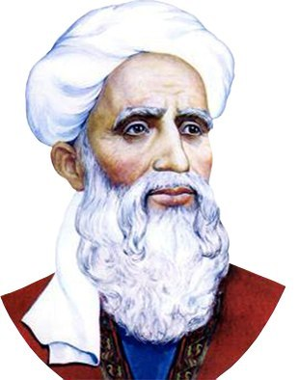
رودکی، ‌ابوعبدالله جعفر فرزند محمد فرزند حکیم فرزند عبدالرحمان فرزند آدم نخستین شاعر مشهور پارسی سرای حوزه تمدن ایرانی در دوره سامانی در سده چهارم هجری قمری و استاد شاعران این قرن در ایران در روستایی به نام پنج رود (پنجکنت در استان سغد کشور تاجیکستان امروزی) در ناحیه رودک در نزدیکی نخشب و سمرقند به دنیا آمد.
رودکی نخستین شاعر بزرگ پارسی گوی و پدر شعر پارسی، بنیانگذار ادبیات پارسی و سبک مختلف شعر است. وی از کودکی به عنوان آوازخوان، موسیقی دان قصیده سرا و همچنین شاعر مشهور شده است. علاوه بر این آموزش فلسفه داشت و تسلط بر زبان عربی و قرآن بوده است.
گویند که وی از آغاز نابینا بود، اما با بررسی پروفسور گراسیموف بر جمجمه و استخوان های وی آشکار گردید که در دوران پیری حدود 60 سالگی با فلز گداخته ای چشم وی را کور کرده اند، برخی استخوان هایش شکسته بود.
سعید نفیسی نویسنده و دانشمند معروف ایرانی بر آن باور است که رودکی و امیر نصر سامانی (حاکم سلسله سامانی) به مذهب اسماعیلی گرایش داشته اند و در سال 940 میلادی یک قیام بزرگ ضد اسماعیلی انجام شده است. بنا بر صلاحدید وزیری که دشمن رودکی بود، امیر نصر دستور داد رودکی را کور و اموالش را ضبط کنند. پس از آن یک شاعر دیگر در دربار به امیر نصر گفت: "تو در تاریخ به عنوان حاکمی که شاعر بزرگی را کور کرده ای باقی می مانی." امیر نصر از کار خود پشیمان شد، دستور داد وزیر را اعدام کنند و به رودکی اموال زیاد اعطا کنند، ولی رودکی هدایای شاه را رد کرد و در فقر در روستای پنجرود چشم از جهان فرو بست و پس از خود اشعار فرهیخته به زبان بزرگ پارسی و دری باقی گذاشت که این زبان ، شاعران و نویسندگان بزرگ دنیا از جمله، فردوسی، خیام، سعدی، حافظ، رومی، نظامی، جامی، نصیر خسرو، کمال خجندی، السمرقندی و غیره را به دنیا آورد که سهم بسزایی در توسعه ادبیات ایران بزرگ (ایران، تاجیکستان و افغانستان) داشته اند.
رودکی بیش از 40 سال رئیس شاعران در دربار حاکمان سامانی بخارا بوده است.
از میراث ادبی رودکی (بنا بر اطلاع بیش از 130 هزار بیت) حدود هزار بیت تا امروز موجود است. قصیده "شراب" (سال 933)، قصیده زندگی نامه "پیری" و همچنین حدود 40 رباعی نیز از وی باقی مانده است. همچنین ، ابیاتی عشقی، فلسفی و تعلیمی و نیز جزئی از شعر "کلیله و دمنه" و پنج شعر دیگر باقی مانده است. در اشعار رودکی علاوه بر موارد فوق ، اعتقاد به قدرت ذهن انسان، دعوت به علم، فضیلت و اثر بخشی مثبت به زندگی دیده می شود. سادگی ابیات،آسانی و روشنی در اشعار رودکی و هم عصران او ویژگی های سبک خراسانی و ترکستانی را نشان می دهد.

امام بخاری
حافظ ابوعبدالله محمد بن اسماعیل بن ابراهیم بن مغیره بخاری جعفی معروف به امام بخاری مولف کتاب صحیح بخاری است که یکی از ارزشمندترین شخصیت های اهل سنت است.
امام بخاری در سال 810 میلادی در شهر بخارا واقع در ازبکستان کنونی متولد شد. پدرش اسماعیل ابن ابراهیم، یکی از دانشمندان حدیث آن زمان بود که در دوران جوانی بخاری از جهان رفت. در کودکی برای محمد حادثه تلخ و ناگواری اتفاق افتاد که باعث نگرانی مادرش شد و خواب و استراحت را از او برد و آن کور شدن چشمان وی بود. مادرش دست به دعا و نیاز به سوی پروردگارش دراز کرد و شب و روز به ذکر، نماز و دعا مشغول شد تا اینکه شبی ابراهیم خلیل علیه السام را در خواب دید که به او گفت: خداوند دعا و گریه ات را اجابت کرد و بینایی فرزندت را باز گرداند. بخاری به ده سالگی نرسیده بود که قرآن کریم را حفظ کرد و مبادی علوم دین و بسیاری از احادیث نبوی را در مکتب خانه ای در بخارا فرا گرفت. امام بخاری در پانزده سالگی به همراهی مادر و برادر بزرگش احمد برای ادای فرضیه حج به مکه مکرمه مسافرت کرد در آنجا امام تصمیم گرفت که چند سالی را در سرزمین حرم بگذراند. امام سه سال در مکه اقامت کرد که در این مدت با مذاهب اصولی و کلامی اهل رای آشنا شد. سپس امام از مکه معظمه عازم مدینه نبوی شد و از آنجا به سایر کشورها سفرهایی داشت.
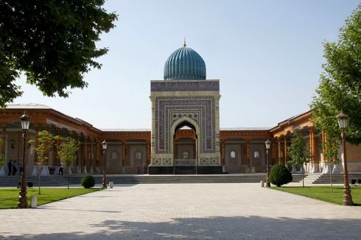
آرامگاه امام بخاری در سمرقند
امام در مدت یک سال اقامت خود در مدینه منوره کتاب (التاریخ الکبیر) را تالیف کرد. امام تالیفاتی زیادی دارد.امابیشتر مردم از تالیفات وی فقط الجامع الصحیح را می شناسند. امام پیش نویس کتاب الجامع الصحیح را در حرم شریف آغاز کرد و تالیف این کتاب شانزده سال طول کشید.
صحیح بخاری مشهور ترین کتابهای اوست و خود مؤلف آن را«الجامع المختصر من سنن رسول الله» نام داده است. سبب نوشتن این کتاب، آن بود که روزی در نیشابور در مجلس استادش امام، «اسحاق بن راهویه» نشسته بود یکی از حاضران مجلس گفت:«کاش کتاب مختصری از سنن پیامبر خدا صلی الله علیه وسلم را فراهم آورده بودید» این گفته در دل مبارک امام بخاری اثر کرد و بر انجام آن (تألیف جامع الصحیح) مصمم شد.
شایان ذکر است امام بخاری رحمه الله این کتاب نادر و بی همتا را در شبهای مهتابی میان قبر و منبر آن حضرت نگاشته و رسم و عادت مبارک او در تدوین احادیث شریف نبوی اینگونه بوده است که هنگام تدوین هر حدیث غسل می کرده و دو رکعت نماز می گذارده است. تعدادی از تالیفات امام بخاری به شرح ذیل است: الجامع الصحیح، الادب المفرد، رفع الیدین فی الصلاه، برالوالدین، التاریخ الصغیر، المسند الکبیر، کتاب قضایا الصحابه و التابعین و غیره. تعدادی از این کتابها چاپ و تعدادی دیگر هنوز خطی و چاپ باقی مانده اند.
یکی از خصوصیات امام بخاری عدم حضور در دربار حکام و شاهان بوده است. به این خاطر زمینه بی مهری و حتی زمینه آزار و اذیت نیز قرار گرفته است. وی ، همچنین از قرآن و تلاوت قرآن سیر نمی شد و همواره از آن حلاوت و لذت می برد و بهترین اوقات او با قرآن سپری می شد. به راستی، او نمونه ای از ایمان عمیق، فهم دقیق و اتصال وثیق بود.امام بخاری بعد از سفرهای طولانی به زادگاهش بخارا بازگشت و مدتی در آنجا به روایت حدیث پرداخت و احادیث صحیح را مردم از او فراگرفتند تا اینکه مقرر گردید به سمرقند برود و در راه روستای خرتنک به نزد نزدیکانش رفت و در آنجا مریض شد و بعد از مدت کوتاهی در شب شنبه به وقت نماز عشاء شب عید فطر دار فانی را وداع گفت.
آثار و منابع در کتابخانه ملی:
1 پرازوروف س. م. بخاری// دایره المعارف ارتدکس، مسکو، مرکز سکولاری و علمی، 2003
2 عیسایف رشید، چرا اما بخاری را چهار بار از وطن خود تبعید می کردند؟ اسلام امروز، 2014
3 The Canonization of Al-Bukhari and Muslim: The Formation and Function of the Sunni Hadith Canon by Jonathan Brown, BRILL, 2007
4 Muqaddimah Ibn al-Salah, pg. 160-9 Dar al-Ma’aarif edition
5 صحیح البخاری// دایره المعارف احادیث
6 عبد الحکیم مراد، Abdal-Hakim Murad – Contentions 8. Masud.co.uk.

امام سرخسی
مسجد مرکزی جدید قرقیزستان به پیشنهاد مقصدبیک حاجی تقتوموشوف مفتی قرقیزستان به نام امام سرخسی، یکی از بزرگترین دانشمندان مذهب حنفی نامگذاری شده است. وی این پیشنهاد را در دیدارش با شمس الدین اونالی رایزن سفارت ترکیه در قرقیزستان اعلام کرد. همچنین درآن دیدار مسائل مربوط به احداث مسجد جدید واقع در خیابان جیبک یولو بیشکک (راه ابریشم) بررسی شد.
علاوه بر این در شهر اوزگند استان اوش مجتمع امام السرخسی وجود دارد و یکی از جاهای دیدنی این شهر به حساب می رود. بنا بر اطلاعات اداری شهر اوزگند، برای بازسازی مجتمع تاریخی بیش از 7 میلیون صوم اختصاص داده شده است
ابو بکر محمد بن ابی سهل احمد ملقببه رضی الدین السرخسی در سال ۱۰۰۹ میلادی در دامنه کوه های مرو و مشهد در مرز با ترکمنستان و ایران به دنیا آمد. در قدیم این محل را سرخس می خواندند و اسم امام نیز از آن محل گرفته شده است. امام سرخسی طی سال های زیادی در شهر بخارا زیر نظر عبد العزیز الحلوانی آموزش دید. امام یکی از بهترین شاگردهای عبدالعزیز بود. ضمن آن، وی از دانشمندانی؛ مانند شیخ الاسلام ابو الحسین علی بن آلحسین بن محمد السودی آلحنفی و ابو حفص عمر بن منصور الباز آموزش دید. امام سرخسی فقیه اصولى، متكلم جدلى، قاضى، عالم حنفى و از مشاهیر علماى حنفیه است. یکی از لقب های او ، شمس الائمه بود. به سبب گفتن كلمه‏اى در پیش خاقان در اوزگند (استان اوش قرقیزستان) زندانى شد و «المبسوط» را در همان زندان در حالى كه هیچ كتابى در نزدش نبود، نگاشت. وی برجسته ترین دانشمندان را تربیت کرد. در میان آنها افرادی ؛چون عثمان بن علی بن محمد بن محمد بن علی ابو عمر البیکنی البخاری، ابو بکر محمد بن ابراهیم الخسری، شمس الائمه محمود بن عبد العزیز الاوزگندی و غیره بودند. بعد از آزادی از زندان به شهر فرغانه رفت و به نشر علوم و معارف همت گماشت و تا پایان عمر در همان جا ماند.از آثار وى: «المبسوط»، در فقه حنفى ، در سى جزء، شرح «الجامع الكبیر» امام محمد شیبانى، در فروع فقه حنفى؛ شرح «السیر الكبیر» امام محمد شیبانى، در چهار مجلد؛ «الاصول»، در اصول فقه؛ شرح «مختصر الطحاوى»؛ «ادب القاضى على مذهب ابى‏حنیفه.
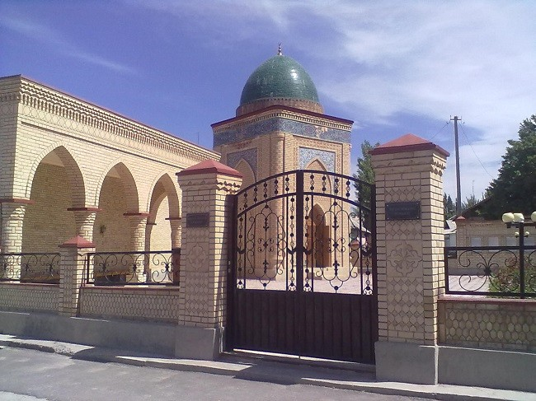
آرامگاه امام سرخسی در ازگند قرقیزستان
امام سرخسی در اواخر قرن 5 هجری از دنیا چشم فرو بست. وی یک از مهمترین شخصیت های اصولی و فقهی پس از فخر الاسلام البزدوی (482/1089)، صدر الاسلام بزدوی و دبوسی (430/1039) است . وی آثار خود را به زبان های عربی و فارسی نگاشت. بنا بر اطلاعات تاریخی، او ضمن علم فقه در ریاضی و شعر نیز فعالیت داشت.
شمس الائمه (خورشید امامان) در سال 483/1090 در شهر اوزگن (اسم منطقه ای در استان اوش فعلی) چشم از جهان فرو بست. در منطقه اوزگن استان اوش به مناسبت وی آرامگاهی احداث گردیده است. در حال حاضر آن آرامگاه یکی از مهمترین زیارتگاه ساکنان استان اوش و جهانگرداناست .
در سال 1970 میلادی کارهای بازسازی آرامگاه انجام شده است. در سال 1994 مقاله رحمت الله مفتی استان اوش در زمینه امام سرخسی در روزنامه "مدرسه الایمن" منتشر شد. وی طی آن اظهارداشت که امام سرخسی کتاب "المبسوط" را در زندانی در منطقه اوزگن نوشته است. هیاتی ازعلمای قرقیزستان در سال 2007 به ریاست جمعه نوف مفتی قرقیزستان، اوروزبکوف رئیس دانشگاه اوش و تورسونبکوف رئیس مجتمع بنای تاریخی اوزگن به کشور ترکیه سفر کردند و با علمای ترکیه دیدار کرده و طی آنتفاهمنامه بازسازی آرامگاه امام سرخسی را امضا کردند. همچنین با مصطفی جواد اکشیت مترجم و محقق آثار امام سرخسی دیدار کردند. مصطفی جواد اکشیت اطلاعات مربوط به امام سرخسی را به هیات قرقیز ارائه داد. 8 نوامبر سال 2012 طرح بازسازی آرامگاه امام سرخسی تهیه شد و موسسه " بازسازی قرقیز " اجرای این پروژه را به عهده گرفت. آجرهای بازسازی آرامگاه امام سرخسی از منطقه خیو ه و باهمال (ازبکستان) آورده شد.
بهاءالدین محمد نقشبند
بهاءالدین محمد نقشبند بخاری مشهور به نقشبند و ملقب به محمد البخاری در ماه مارس 1318 در خانواده هنرمندان در روستای قصر عارفان کنار شهر بخارا به دنیا آمد و در ماه مارس سال 1389 چشم از جهان فرو بست و در همان روستا به خاک سپرده شد.آن مکان به محل زیارت تبدیل شده است. وی ازبزرگترین فعالان مذهبی، همچنین به عنوان استاد تصوف معروف و بنیانگذار سلسله طریقت تصوف نقشبندیه است .
وی تمام عمر خود را در بخارا و کناره آن گذراند. دو بار به حج رفت. وی از نسل مستقیم سید علی اکبر دومین پسر امام حسن العسکر است . از سوی مادرش نسل ابو بکر صدیق است .
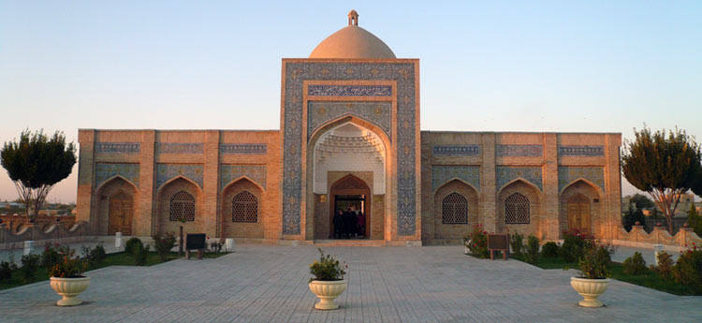
آرامگاه بهاءالدین نقشبند در بخارا
زندگینامه بهاءالدین مشخص نیست، زیرا وی شاگردانش را منع کرد که فعالیت های اورا بنویسند و بیشتر آثار وی پس از مرگش آشکار شده است. رساله صلاح الدین بخاری موسوم به انیس الطالبین بیشتر به مسائل روحانی و معنوی می پردازد.
لقب نقشبند به معنای نقاش، مصور کسی که آرایش می کند، است . از طریق پدربزرگش به تصوفروی آورده است. نخستین استاد وی شیخ محمد بابا سماسی بود که سال 1340 میلادی از دنیا رفت. بهاءالدین در هجده سالگی به طریقت خواجه سماسی پیوست و پس از درگذشت سماسی به همراه جدش به سمرقند رفت و صحبت چندی از درویشان را درک کرد. پس از آن به بخارا بازگشت و به محضر سید امیرکُلال جانشین خواجه سماسی راه یافت و به وصیت سماسی، نزد او به سیر و سلوک ادامه دادو سپس سال‌ها در متابعت و ملازمت عارف دیگ گرانی، از خلفای امیر کُلال، بود.بهاءالدین، به گفته خود، از تربیت روحانی خواجه عبدالخالق غجدوانی بهره گرفت.به این سبب و نیز به دلیل آن‌که وی از معنویت اویس قرنی و خواجه محمدعلی حکیم ترمذی نیز بهره‌های بسیاری برده‌بود، وی را از جمله صوفیان اویسی به شمار آورده‌اند. ظاهراً غجدوانی در شهودی، وی را به فراگیری احادیث نبوی و پیروی از شیوه پیامبر و صحابهآن حضرت سفارش کرده بود، وبه همین سبب، او مدتی نیز نزد چند تن از علما به آموختن حدیث مشغول شد.
خواجه بهاءالدین در شب ماه مارس سال 1389 میلادی در سن ۷۳ یا ۷۴ سالگی درگذشت و در قصر عارفان دفن‌شد.
پس از مرگ بهاءالدین مزار شیخ در طول سده‌های متمادی زیارتگاه بخاراییان و زائرانی از شهرها و سرزمین‌های دور و نزدیک دیگر بوده و مرکز علم و تقدس در سراسر نواحی مسلمان نشین این منطقه بوده است.
آثار کتبی از نقشبند باقی نمانده است.
منابع و آثار در کتابخانه ملی:
1 ادریس شاه. راه صوفی
2 Eleven Principles of the Naqshbandi Sufi Order
3 The Rules or Secrets of the Naqshbandi Order by Omar Ali Shah (1992) ISBN
4 نقشبند- سایت: Sufism.ru

جارالله ابوالقاسم محمود بن عمر زمخشری

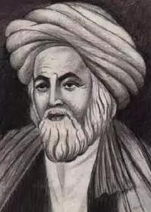
محمود بن عمر زمخشری خوارزمی با کنیه ابوالقاسم شهرت یافته به جارالله زمخشری مفسر و زبان شناس برجسته، ادیب و خطیب در سال 1075 در زمخشر در خانواده فقیر به دنیا آمد. به خاطر اینکه بخش زیادی از عمر خود را در مکه و در کنار خانه ی خدا سپری کرد، به او لقب جارالله دادند و همچنین به دلیل تبحر در علوم مختلف فخر خوارزم را از آن خود گردانید. جارالله در عصری که علم و ادب در سرزمین خوارزم، رونق زیادی داشت در روستای زمخخشر در میان خانواده های فقیر، متدین، ملتزم و پایبند به تعالیم اسلام، پرهیزگار و باتقوا، بزرگ شد و در آغوش خانواده ی خود برخی از علوم و ادب روز را یاد گرفت. زمخشری برای ادامهی تحصیل و طلب علم به بخارا و از آنجا به خراسان رفت و در این دیار با برخی از دولت مردان سلجوقی، ارتباط برقرار نمود. سپس راهی اصفهان شد و پس از مدتی راه بغداد را در پیش گرفت و با علمای آنجا به مناظره پرداخت و در حلقه درس آنها، شرکت نمود و بخ سخنانشانف گوش فرا داد و سرانجام به مکه رفت و با پادشاه مکه، ارتباط برقرار کرد. پادشاه مکه مردی شریف و بزرگوار، دیندار، اهل علم و ادب بود که دارای تالیفات زیادی در نظم و نثر می باشد. ایشان در این مسافرت ها به دیدار اهل علم و ادب می رفت و از آنها استفاده می نمود و از طرفی دیگر نیز به آنها بهره می رساند و بالاخره به سرزمین خود، بازگشت. زمخشری در وطن چیزی نداشت که به آن دل ببندد و خیلی زود مشتاق مکه شد و به آنجا بازگشت، برای اینکه فریضه ی حج را به جای آورد و هم باقیمانده عمر خود را در کنار خانه خدا سپری کند. وی در مکه به آرزوهایش دست یافت و به آرامش کامل روحی رسید و در کنار خانه خدا تدریس و تالیف مشغول شد.
وی در اواخر عمرش به خوارزم، بازگشت. زمخشری پس از بازگشت به وطن، مرجع علمای دیار خود شد و به فخر خوارزم ملقب گشت. ایشان در شب عرفه به سال 1144 در گرگان وفات نمود و در گورستانی بیرون از شهر خوارزم به خاک سپرده شد. این مفسر بزرگ تشنه علم و ادب بود و در عصر خود به عنوان بزرگترین دانشمند غیر عرب از همه بیشتر بر زبان و ادبیات عرب، کتب و منابع آن، اطلاع و آگاهی داشت.
تنوع موضوعات در تالیفات زمخشری در حقیقت بیانگر فضل و بزرگواری این اندیشمند فرزانه می باشد. نثر زمخشری، نثری فنی تا حدودی سنگین و مسجع است که از صنایع بدیعی بسیار زیاد بهره می گیرد. زمخشری نه تنها عالم و نویسنده، بلکه خطیب و شاعر نیز بوده، وی در شعرش نیز از صنایع بدیعی زیادی بهره می گیرد. اما نه به میزان نثرش و از طرفی دیگر مسائل علمی بر اشعار وی سایه افکند. زمخشری در تفسیر حدیث، نحو، لغت و علم بیان، پیشوا و رهبر بود. ایشان در علوم دینی و ادبی مانند تفسیر، حدیث، فرایض، فقه، اصول فقه، لغت، نحو، عروض، مواعظ و نصایح، اخلاق و شعر تالیف زیاد و ارزشمندی از خود به یادگار گذاشته است که نشانه تبحر و فراست او در علوم مختلف می باشد. برخی از کتاب ها به چاپ رسیده اند اما برخی از آنها هنوز در موزه ها هستند . برای آشنایی بیشتر به تعدادی از تالیفات و آثار ایشان اشاره می شود: الاجناس، الاحجیه النحویه، اساس البلاغه، اساس التقدیس، دیوان الزمخشری، شافی العی من کلام الشافعی، الکشاف عن غوامض التنزیل و عیون الاقاویل فی وجوه التاویل، الکشف القرات، و غیره..
اما مهمترین تالیف ایشان نفسیر کشاف است که این کتاب، یکی از معروف ترین و متقن ترین تفاسیر اهل سنت است. از نظر نکات ادبی،بالخصوص نکات بلاغتی، در میان تمام تفاسیر ممتاز است. گویا نگارش کشاف در مکه معظمه قطعی است. مفسر، پس از مقدمه ای که در انگیزه نگارش تفسیر آورده، به مدت زمان نوشتن تفسیر اشاره می کند و آگاه برای نشان دادن اهمیت آن می گوید: نگارش این کتاب، کار بیشتر از سی سال بود و توفیق نگارش آن در این مدت کوتاه، از برکات این بیت معظم است.
آثار و منابع در کتابخانه ملی:
1 حالدوف ا. ب. زمخشری// اسلام: فرهنگ دایره المعارف، پرازوروف، مسکو، 1991
2 ازویگینسیف و. ا. تاریخ زبان شناسی عربی. رساله. مسکو، 2007
3 زمخشری// فرهنگ دایره المعارف افرون و بروک گاوزف 1890-1907

حبش حاسب
احمد بن عبدالله مروزی ملقب به حبش حاسب در مرو (اکنون جمهوری ترکمنستان) متولد شد و در فاصله سال های ۲۵۰- ۲۶۰ ق در گذشت. وی در زمان خلافت مامون و معتصم عباسی در بغداد به فعالیت علمی می پرداخته است. ابن ندیم دو زیج دمشقی و مامونی را تالیف حبش دانسته است و قفطی سه زیج را با نام هایی متفاوت از آن حبش می داند. امروزه دو نسخه خطی از زیج های حبش باقی مانده است که مشخص نیست کدام یک از زیج های مذکورند.
حبش حاسب برای حل مسائل اخترشناسی کروی، تبدیل مختصات، اندازه گیری های زمان و بسیاری مسائل دیگر به مثلثات روی آورد و با تعریف جیب (سینوس) و تنظیم جدول مماس و ابداع نسبتی به نام ضلع که امروزه تانژانت گفته می شود و سرانجام تهیه جداول معادلات اخترشناسی معیار به دست می دهد. حبش حاسب اولین کسی است که جداولی برای تابع های سینوس و تانژانت تهیه کرد. او در حدود سال ۸۵۰ میلادی در زیج خود جدولی برای تابع های سینوس و تانژانت تهیه کرد. اختلاف بین دو درجه متوالی برای سینوس ها و تانژانت ها یک درجه بود و در هر دو زمینه نتایج تا سه رقم شصتگانی درست بود.
آثار
- کار مجدد در زمینه سند هند
- زیج ممتحن، این اثر شناخته شده‌ترین کار او است، که بر پایه کار بطلمیوس قرار دارد و مبتنی بر رصدهای خود حبش است.
- شاه زیج، کوتاه‌ترین او
- زیج دمشق
- زیج مأمونی یا زیج عربی-زیج اخیر و زیج دمشق، به جای آن که بر مبنای گاه‌شماری یزدگردی یا سلوکی باشند، مبتنی بر تقویم هجری هستند.
- درباره رخامات و اندازه‌گیری‌ها
- درباره کرات آسمانی
- درباره اسطرلاب
- درباره سطوح مورب و عمودی
- درباره فواصل اختران.
کارهای دیگر حبش در زمینه اخترشناسی مشتمل بودند بر نظریه‌های مربوط به خورشید، ماه، و سیاره‌ها، عرض جغرافیایی ماه و سیاره‌ها؛ نظریه اختلاف منظر، و نظریه قابلیت رویت.

ظهیر الدین محمد بابر
ظهیرالدین محمد بابر فرزند میرزا عمر شیخ و نوه تیمور لنگ، در 14 فوریه سال 1483 میلادی در ناحیه فرغانه (شمالی افغانستان امروزی) به دنیا آمد. نسبش از جانب پدر به واسطه پنج امیر به تیمور و از سوی مادر، به پانزده واسطه به چنگیز خان می رسد. زبان مادری بابر زبان ترکی و ضمن آن به زبان فارسی تسلط داشت. انیت بیبریدج محقق بریتانیایی میراث بابر، وی را به عنوان ترک می نامد.
مادر بابر، قتلغنگار خانم از نسل چنگیزخان و دختر یونس خان حاکم مغول بوده است. خواهر مادر وی، خبنگار خانم، مادر میرزا محمد حیدر بوده است و در این خصوص برادر بابر بود. خواهر بابر، خانزاده خانم همسر محمد شیبانی خان ازبک بوده است.
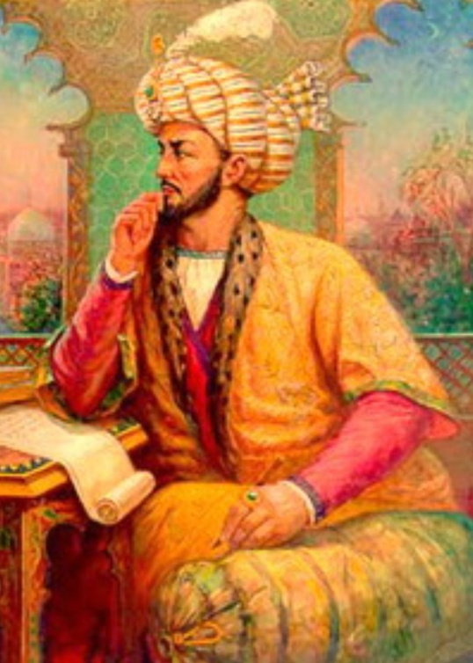
در دوازده سالگی پس از فوت پدرش عمرشیخ وارث حکومت فرغانه گردید. پدرش عمر شیخ در تاریخ 9 ژوئن سال 1494 در سن 39 چشم از جهان فرو بست. بابر سال های زیاد با سلطان های دیگر منطقه اختلاف داشت.
قسمت اول عمر بابر در ناحيه کوچک فرغانه به‌سر آمد. تا پس از آن به‌واسطه هجوم شيبانی خان اوزبک، در سال ۱۵۰۴ میلادی، از آن‌جا بيرون رانده شد. محمد بابر مدت ۱۱ سال با فرمانروایان ازبک و تاتار جنگید و چون ضعف خود را احساس نمود، رو به کابل و قندهار آورد و پس از تسخیر خراسان ۲۲ سال در آن‌جا فرمانفرمایی كرد. به این ترتیب، دوره دوم عمرش را از ۱۵۰۴ میلادی تا ۱۵۲۵ میلادی، در افغانستان و بدخشان حکومت کرد و به فکر تسخير هندوستان افتاد.ظهیرالدین محمد بابر با لشکری جرار متشکل از ترک و تاتار و افغان به هندوستان حمله برد. در سال ۱۵۲۶ میلادی ابراهیم لودی آخرین پادشاه طایفه لودیه (افغان) را که در دهلی سلطنت می‌کرد مغلوب ساخت و بدين طريق امپراتوری بزرگ گورکانیان هند معروف به «امپراتوری مغولی هند» را تأسيس كرد و اعقاب او حدود ۳۵۰ سال بر سراسر یا بخش‌هایی از شبه قاره هند فرمانروائى داشتند.او پس از فتح پانی پات که در آن سلطان ابراهیم لودی پادشاه دهلی را شکست فاحش داد. در ۲۰ آوريل ۱۵۲۶ میلادی، اگرا و دهلی و شمال هندوستان را از رود سند تا بنگال به‌تصرف درآورد. اين قسمت سوم که کوتاه‌ترين بخش زندگی اوست. او پنج سال در دهلى حكمرانی نمود تا مرگش فرا رسید.
ظهيرالدين محمد بابر خدمات برجسته‌ای به‌علم و ادب نمود. مجموعه کاملی از يادداشت‌های بابر به‌دست ما رسيده که به «بابرنامه» معروف است و در آن به‌زبان ترکی جغتائی شرح‌حال زندگی خود، فتوحات و رسم جهانداری را آورده‌ است. ین کتاب بعدها توسط عبدالرحیم خان جانان و به فرمان اکبر شاه بزرگترین امپراتور هند و از نوادگان بابر به‌فارسی برگردانده شد که به «توزوک بابری» معروف است.بابر به فارسی و ترکی شعر می‌گفته‌ است. بابر با علیشعر نوایی در ارتباط بود. بابر در تاریخ 26 دسامبر سال 1530 در آگرای هندوستان درگذشت و در شهر جمنه در باغچه ای موسوم به نورافشان به خاک سپرده شد.(مترجم - درزمان شاهجهان استخوان های اورا به کابل منتقل کردند و برای وی آرامگاه مجللی ساختند.)

عزیزالدین نسفی
عبدالزیز بن محمد نسفی معروف به عزیزالدین نسفی در سال 1240 در شهر نسف در نزدیکی بخارا به دنیا آمد. احتمالا پدرش نیز یک شخصیت با سواد بوده است. نسفی کودکی خود را در شهر زادگاهش گذرانید و در جوانی به بخارا سفر کرد و فراگیری علمی را دنبال کرد . در پی ورود و چپاول گری لشگر مغول در ماورالنهر، پیش از رسیدن آنها این شهر را ترک کرده و رو به سوی خراسان نهاد. در بحرآباد خراسان که مراد او سعدالدین حموی هم در آنجا به خاک سپرده شده بود چندی اقامت گزید سپس رهسپار اصفهان و پس از آن عازم شیراز شد.
عزیز نسفی در جوانی به بخارا آمد و غیر از علوم مدرسه ای به آموزش علم پزشکی پرداخت. برپایه شرح احمد مهدوی دامغانی، عزیز ضمن آموزش علم پزشکی در بخش عملی نیز فعالیت می نمود و سال های زیاد مریض ها را معالجه می کرد. احتمالا در آن زمان یا پس از آن ، عزیز نسفی مرید شیخ المشایخ سعد الدین حمویه صوفی بزرگ آن زمان شدهو راه تصوف یا سلوک را انتخاب کرد. وی ، تحت تاثیر او مشغول تالیف آثار تئوری و عملی فلسفی شد.
از کتابهای مهم عزیزالدین نسفی می ‌توان به کشف ‌الحقایق اشاره کرد. کشف الحقایق درزمینه های فلسفه و عرفان است.نسفی از جمله کسانی است که بحث وجود را در کتابش مطرح می ‌کند و وی را می توان از مهمترین افرادی دانست که در فلسفه اسلامی تأثیرگذار بوده است. آثار او برای آشنایی با عرفان نظری بهترین مدخل است ؛ چرا که او با آرای حکما و عرفای پیش از خود آشنایی داشته و به زبان فارسی و ساده به نگارش آثارش پرداخته است. از دیگر آثار نسفی می‌ توان از آغاز و انجام، اسرار التصوف و خواص الحروف، اسرار القابلیه، اسرار الوحی، سلوک مقامات، لوح محفوظ و عالم صغیر، وحدت وجود و انسان ‌الکامل نام برد.شایان ذکر است که هر چند نسفی در گمنامی و عزلت زندگی می کرد، اما پژوهشگران اروپایی ، وی را از سده هفدهم می شناخته اند، چه در این سال بود که بخشی از رساله مقصد الاقصا ی وی به زبان لاتین ترجمه و انتشار یافت و پس از آن نیز مورد توجه بوده و از جمله پالمر و فریتز میر و هانری کربن او را شناخته بودند و به شخصیت و آثار او علاقه نشان دادند و به ویژه ماریژان موله یکی از آثار او یعنی الانسان الکامل را با حواشی و مقدمه لطیف و خواندنی چاپ کرد. پژوهشگران اروپایی نسبت به پژوهشگران ایرانی، ازبک و تاجیک به عزیز نسفی علاقه بیشتری نشان داده اند.
منابع و آثار در کتابخانه ملی:
1 ابو حامد غذلی. احیا علوم الدین، فارسی به عربی، تحلیلات و تفاسیر، و. و. ناومکین، مسکو، 1980
2 موسه ا. اسلام، 1961
3 پنج رساله فلسفی با موضوع: "افق و انفوس"، بیرتیلس، مسکو، 1970
4 فرهنگ اصطلاحات صوفی، بیرتیلس ا. ا. تصوف و ادبیات صوفی، مسکو، 1965
5 القاموس الجدید. تونس، 1984
6 مهدوی دامغانی احمد. مقدمه- نسفی عبدالعزیز. کشف الحقایق بی اختمام و تعلق احمد مهدوی دامغانی، تهران، 1965

علاءالدین علی بن محمد سمرقندی
علاءالدین علی بن محمد سمرقندی معروف به ملا علی قوشچی دانشمند، متکلم و ریاضیدان امپراتوری تیموری بوده است. شاگرد الغ بیگ، قاضی زاده رومی و آلکاشی بوده است. پس از مرگ قاضی زاده رومی رصدخانه سمرقند را ریاست می کرد و در تکمیل "زیج گرگانی" شرکت کرد.
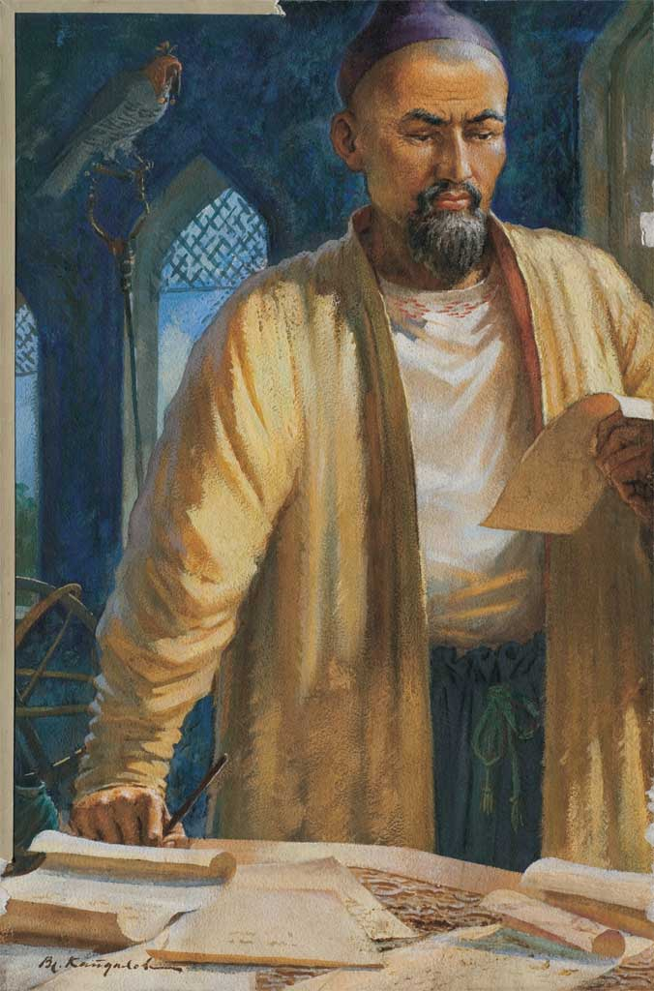
پس از مرگ الغ بیگ، علی قوشچی به هرات مهاجرت کرد. به تشویق علیشیر نوایی، عازم سفر حج شد و تبریز زمینه توجه اوزون حسن آق قویونلو قرار گرفت و از سوی وی برای عقد صلح با سلطان محمد فاتح به استانبول رفت، در مدرسه ایاصوفیا به تدریس و تالیف كتبی پرداخت. در آنجا دانشمندان بیزانس را با اختراعات دانشمندان مدرسه سمرقند آشنا ساخت.
قوشچی یکی از نخستین معلمان نجوم و ریاضیات در ترکیه بود و برای گسترش علوم در آن کشور کوشید. قوشچی کسرهای اعشاری را که نخستین بار غیاث الدین جمشید کاشانی نوشته بود در ترکیه شناساند. او نیز اولین بار اصطلاحات منفی و مثبت را در ریاضیات بکار برد و شرح دقیقی از خسوف و کسوف را در کتاب معروفش بنام «هیئت فتحیه» نوشت. مطالعه آثار گذشتگان و تالیف كتاب درسی درزمینه نجوم وریاضیات و انجام تحقیقاتی جدی در نجوم و علم حساب در ریاضیات اسلامی از اموری بود كه بسیاری از عمر علاء الدین علی بن محمد سمرقندی را به خود معروف داشت. ملا علی قوشچی در اواخر عمر در عثمانی در دربار سلطان محمد فاتح می زیست و دو كتاب به نام سلطان محمد فاتح نوشت : یكی رساله محمدیه در حساب و دیگری رساله فتحیه در هیات "ستاره شناسی".
علاوه بر این، قوشچی آثار متعددی در خصوص زبان شناسی دارد. وی همچنین،براساس دستور الغبیگ در چین سفیر بود وکتابی در زمینه چین نوشته است.
علی قوشچی در تاریخ 16 دسامبر سال 1474 در شهر استانبول چشم از جهان فرو بست و در کنار قبر ابو ایوب انصاری به خاکسپرده شد. در بخش ورودی مسجد، کتیبه از سنگ مرمر است که روی چنین حک شده : "علی قوشچی- اهل علم". نوه علی قوشچی، دانشمند حافظ کوهکی در سال 1528 از هند بازدید کرد و با بابر ملاقات کرد و پس از آن به وطن پدر بزرگ بازگشت، در آنجا از دنیا رفت و در تاشکند به خاک سپرده شد.

علی شیر نوایی
امیرنظام الدین علی شیر نوایی در تاریخ 9 فوریه سال 1441 در خانواده غیاث الدین کیچکنه سیاستمدار و فرهیخته زمان خود در شهر هرات به دنیا آمد. نام پدرش اوس و ملقب به نظام الدین است. وی از بزرگ زادگان خاندان جغتایی بود. علی شیر نوایی در کودکی تحصیلات ابتدایی خویش را آغاز و شروع به شعر گویی کرد. علاوه بر این،او پیرامون شخصیت های هنرمند بزرگ شد، عموی شاعر ابوسعید ادیب و عموی دیگرش محمد علی موسیقی دان و خوش نویس برجسته زمان خود بوده است. حسین بایقرا نزدیکترین دوست نوایی بعد از سال ها حاکم خراسان شده بود.
نوایی در بهترین دانشگاه های هرات، سمرقند و مشهد تحصیل کرد. یکی از محبوبترین استادهای نوایی، جامی شاعر و فیلسوف بزرگ آن زمان بوده است. نوایی به عنوان شاعر در 15 سالگی معروف شد. نوایی به زبان های ترکی و پارسی اشعار و داستان های زیادی را به رشته تحریر در آورده است.
با به قدرت رسیدن سلطان حسین بایقرا، امیر علی شیر به حکم دوستی دیرینه به نزد او رفت و به گرمی از سوی وی زمینه استقبال قرارگرفت. آنچه روشن است وی در این هنگام از جمله توانمندترین چهره های سیاسی دربار به شمارمی آمده است. از جمله مقام ها و مناصبی که از سوی سلطان بایقرا به امیر علی شیر واگذار گردید می توان به تصدی مقام مهرداری، امارت دیوان اعلی بود.
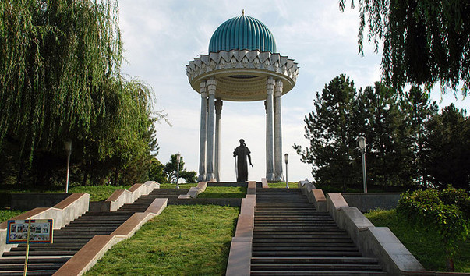
آرامگاه علی شیر نوایی در تاشکند
نوایی در مقام های خود به موسیقی دانان، شاعران، نقاشان و خوش نویسان کمک زیادی می کرد و در میان مردم مشهور شده بود.
به ابتکار نوایی در شهر هرات کارهای ساخت و ساز انجام می شد. نوایی در آبادانی و شکوفایی کشور نقش سازنده و عمده ای بازی کرد. کتابخانه ها، مدرسه ها، مساجد ، بیمارستان ها و پل های زیادی ایجاد کرد.که تعدادش از 370 زمینه تجاوز می کرد.
علی شیر نوایی ساده ترین زندگی را گذرانید. او پیرو فرقه نقشبندیه و از مریدان جامی است. مفسر قرآن بود و جارالله زمخشری، وی را استاد خود نامیده است.
با پیروی ازدیدگاه های بشردوستانه در دربار با استبداد، سوء استفاده از قدرت ، آزمندی و رشوه مبارزه و از منافع فقرا و مظلومان دفاع می کرد. به این خاطر بیشتر درباریان علیه نوایی ایستادند و از حسین بایقرا مجازات وی را می خواستند. بایقرا برای اینکه اوضاع را سخت نسازد نوایی را به منطقه استرآباد به عنوان حاکم اعزام کرد.
در سال 1488 نوایی تصمیم گرفت از تمام مقام های خود استعفا دهد و به هرات برگردد. پس از آنکه به شهر خود بازگشت، دنبال علم رفت و در تاریخ 3 ژانویه سال 1501 در سن 61 سالگی از دنیا رفت.
میراث ادبی باقی مانده شاعر بزرگ حدود 30 مجموعه اشعار، آثار علمی و رساله های ادبیاست که کاملا زندگی معنوی او را در آسیای مرکزی در اواخر قرن 15 نشان می دهد. نوایی کتاب های زیادی از خود به ارمغان گذاشته است که مهمترین آن "خمسه" است که حاوی 64 هزار بیت است . این کلیات اشعار مشتمل بر پنج مثنوی است. بخش اول خمسه را تحیه الابرار تشکیل می دهد که بیشتر در باره اخلاق و تصوف اسلامی است و چهار بخش دیگر آن داستان ها و افسانه های منظوم است.
یکی دیگر ،سهم بسزای علی شیر نوایی در فعالیت ادبی زمان خود درایجاد پیوند میان زبان قدیمی ازبکی با زبان فارسی درعرصه ادبیات است . پیش از نوایی هیچ کس شعری در زبان ترکی ننوشته بود. چون عقیده داشتند که زبان ترکی بسیار خشن است.
بنابراین شاعر علاوه بر زبان ازبکی درزمینهگسترش ادبیات زبان های ترکی دیگرنیز مساعدت زیادی کرده است.

کمال خجندی
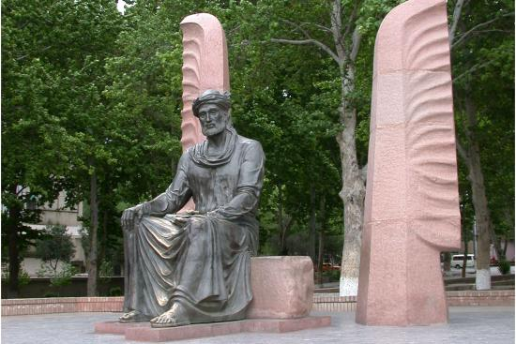
مجسمه کمال خجندی در خجند تاجیکستان
کمال الدین مسعود خجندی معروف به شیخ کمال و کمال خجندی از عارفان و شاعران پارسی گوی بود. وی در شهر خجند تاجیکستان به دنیا آمد. اما طی سفر حج به مکه در سال 1385 توسط تقتوموش خان، پادشاه اردوی زرین اسیر شد و پس از 4 سال زندانی شدن به تبریز باز گشت و تا آخر عمر خود در آن شهر سکونت کرد. كمال معاصرحافظ شیرازی بود و پیشه‌ ى شاعرى نداشت بلكه شعر را براى بیان احساسات و افكار خود و براى ارشاد و تربیت دیگران به كار مى‌برد.وی مانند حافظ در خصوص افرادزاهد و محتسب طنز و هجو می سرود. وی اشعار خود را به شاهان و سلاطین تقدیم نمی کرد بلکه شخصیت غنایی او انسانی عاشق پیشه بوده است. غزلیات وی حکایتی است از ستایش عشق، شوق عشق دوطرفه، حسرت، غیرت، دردی بی نوا، خشم شخص مطرود، امید، خودفراموشی، نجوا و دعای یک عاشق.
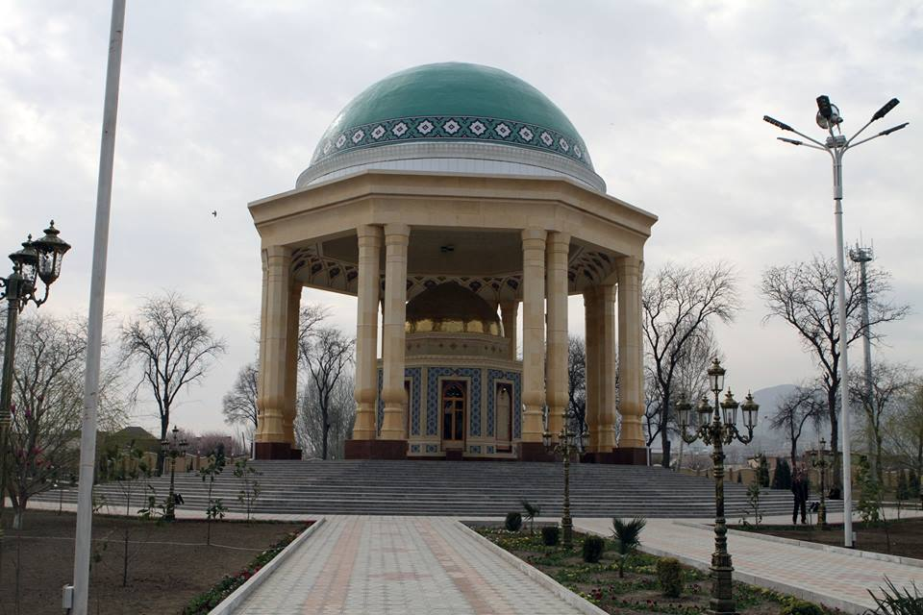
آرامگاه کمال خجندی در خجند تاجیکستان
شاعر جناس و هم آوایی را در اشعارش بکار می برد. وی از ضرب المثل های رایج ، اصطلاحات عامیانه و عبارات منثور نیز برای غنا بخشیدن به آثار خود استفاده می برد. جامی در قرن 15 م. از قافیه وی تحسین کرده بود. وی غزلهای دارای عارفانه است.طول ابیات غزل های وی از هفت بیت تجاوز نمی کند.اودراشعار خود از سبک خواجه حسن دهلوی تبعیت کرده است.
کمال صوفی بود ولی به عشق و تصوف در اشعارشکمترتوجه کرده است. او احساسات انسانی را بیان می کرد امامسئولیت واعظ صوفی را فراموش می کرد.

محمد خوارزمی
اطلاعات در زمینه زندگی این دانشمند بزرگ بسیار کم است. وی در حدود سال 780 در خیوه کنونی زاده شد. لقب وی اشاره به شهر خوارزم دارد که همان خیوه کنونی واقع در جنوب دریاچه آرال مرکزی و بخشی از جهوری ازبکستان است.
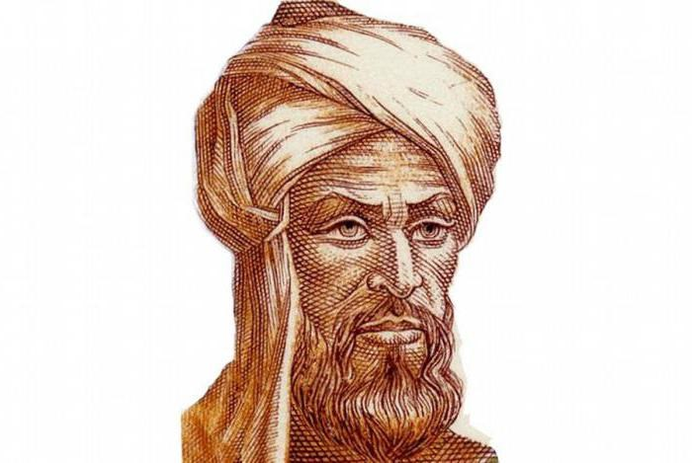
آخرترین اشاره در زمینه خوارزمی مربوط به سال 847 است که وقتی خلیف وثیق از دنیا رفت. خوارزمی در تشییع وی شرکت کرد. به احتمال زیاد خوارزمی در سال 850 چشم از جهان فرو بست.
فعالیت علمی
اگرچه خوارزمی صاحب آثار متعدد و فراوانی در زمینه‌های گوناگون علمی است، با این وجود، از شرح زندگانی وی کمتر آگاهی‌ قابل اعتمادی یافت می‌شود و عمده مطالعات براساس فعالیت علمی وی و بیشتر متوجه آثار او بدون در نظر گرفتن شخص مؤلف معطوف بوده است.طبری به وی لقب "المجوسی" می دهد که نسبت او را به مغان زرتشتی می رساند و گمان می رود پدران او و حتی خودش، باید تا مدتی بر این دین و آیین بوده اند. با این حال از اسلام آوردن خوارزمی هم یقین حاصل شده، چرا که در مقدمه کتاب جبرش از خویش تصویر مردی معتقد و متعصب به دین اسلام را معرفی می کند. وی در رساله جبر و المقابله خود ازاسلام و پیامبرسخن رانده است. از این کلام بر می آید که وی هنگام تالیف آن مسلمان بوده است. در ایام خلافت مامون نیز عضو دارالحکمه بغداد بوده است.
توجه مسلمانان در آن دوره به ریاضیات، نجوم، پزشکی، فلسفه و دیگر شاخه های علوم عقلی موجب شد که خلفای مسلمانان اندک اندک به حمایت از دانشمندان علاقه مند گردند.
خوارزمی قبل از اینکه در دارالحکمه مستقر شود به سرزمین هند سفر کرد تا حساب هندی را بیاموزد. خوارزمی پس از بازگشت از هند دو اثر "حساب الهند" و "الجبر و المقابله" را نوشت. وی نتایجی را که یونانیان و هندیان به دست آورده بودند تلفیق کرد و بدین ترتیب سبب انتقال مجموعه ای از معلومات جبری حسابی شد که در ریاضیات قرون وسطی تاثیر عمیقی گذاشت.
خوارزمی در دربار مامون عباسی بسیار زمینه توجه قرار داشته، وی بزرگترین ریاضیدان دربار و از منجمین و مشاورین رصدهای بیت الحکمه عباسی به حساب می آمده است. مامون بخش های مربوط به هند را به او واگذار کرده بود که این نشان از آشنایی وی به علوم و سرزمین های هند دارد. وی همچنین مسئول تهیه اطلسی از نقشه های آسمان و زمین بود. شاید او از جمله کسانی بوده که در اندازه گیری طول نصف النهار کره زمین در دشت سنجار حضور داشته است. محمد بن موسی خوارزمی در قرن سوم هجری، علمی را برای نخستین بار صورتبندی و تدوین کرد که خود آنرا «الجبر و المقابله» نامید، علمی که تمام شرایط یک دانش واقعی را داشت، یعنی همان که اروپاییان از آن به «ساینس» تعبیر می‌کنند. این ریاضی‌دان توانست با این دانش تمام معادلات درجه دوم زمان خود راحل و راه را برای حل معادلات درجه بالاتر هموار کند.کتاب حساب نخستين اثری است که در دوره‌ی اسلامی درباره حساب با ارقام هندی نوشته شده و در بسط و رواج حساب هندی، چه در کشورهای اسلامی و چه بعدها در کشورهای اروپايی، تأثير بسيار داشته است. مسلمانان فن حساب هندی را به طور مستقيم از اين کتاب فرا گرفتند و اروپائيان نيز از راه ترجمه‌هايی که در سده 12 ميلادی از اين کتاب فراهم آمد با حساب هندی آشنا شدند. خوارزمی در آغاز اين کتاب از کتاب جبر و مقابله خود ياد کرده است. با اين حساب بايد گفت که اين کتاب دومين کتاب رياضی برجای‌مانده از دوره اسلامی است.
در اهميت نقش خوارزمی در تاريخ رياضيات جهان همين بس که دو واژه‌ی آلگوريسم يا آلگوريتم که تا سده‌ی 18 ميلادی بر «فنّ محاسبه با ارقام هندی‌» اطلاق می‌شد و امروزه نيز به معنی «روش ويژه‌ی محاسبه در نوع خاصی از مسائل رياضي» به کار می‌رود، از تلفظ نام خوارزمی در زبان لاتين (زبان رايج اروپا تا سده‌ی 17 ميلادی) گرفته شده است. واژه‌ی جبر در زبان‌های اروپايی (مانند algerba و غيره) نيز بی‌ترديد برگرفته از نام کتاب الجبر و المقابله اوست.گفتنی است در سال 1983 ميلادی، به مناسبت هزار و دويستمين سالگرد تولد خوارزمی يادنامه‌ای به زبان روسی در 260 صفحه و مشتمل بر 16 مقاله در مسکو و به همت کميسيون ملی يونسکو منتشر شده است.

نورالدّین عبد الرّحمن بن احمد بن محمد جامی
جامی ملقب به خاتم الشعرا شاعر و عارف بزرگ در منطقه جام ایران در خانواده شخصیت های برجسته معنوی متولد شد. در شهر هرات و سمرقند تحصیل کرد. او از حرفه دربار امتناع کرده و به طریقت نقشبند روی آورد . جامی با تصوف آشنا و مجذوب آن شد به طوری که در حلقه مریدان سعدالدین محمد کاشغری نقشبندی در آمد و به تدریج چنان به مقام معنوی خود افزود که بعد از مرک مرشدش در سال 1456 خلیفه طریقت نقشبندیه گردید. سبکخاص متعلق به جامی چندسبکی است . وی از تمام اشکال شعری از جمله مثنوی، قصیده، غزل، رباعی، قطعات و غیره استفاده می کرد. جامی مولف آثار متعدد در قرن 15 است . استاد و دوست وی علیشیر نوایی در باره وی شعری نوشت و معنای آن به شرح ذیل است :
همانطور که او ترک است و من تاجیک، ولی از نزدیکترین دوستان هستیم.
در سال 1468 به سلطنت حسین بایقرا رسید و او از جامی حمایت می کرد. وزیر این سلطان علیشیر نوایی شاعر بزرگ بوده است. جامي به افتادگي و گشاده رويي معروف بود و با اينکه زندگي بسيار ساده ای داشت و هيچ گاه مدح زورمندان را نمي‌گفت، شاهان و امرا همواره به او ارادت مي‌‌ورزيدند و خود را مريد او مي‌‌دانستند و جانشينان الغ بيگ خصوصا سلطان حسين بايقرا و امير او عليشير نوايي تا آخر عمر او را محترم مي‌‌داشتند.
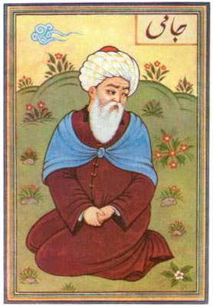
در اواخر عمر ظاهراً به تقليد از امير خسرو دهلوي دیوان خود را با آرايش جديدي در سه بخشتدوین کرد: فاتحة الشباب ، واسطة العقد و خاتمة الحيات که به ترتيب مشتمل بر اشعار دوران جواني ، ميانسالي و پايان زندگاني اوست. از جامی مقطعات و رباعیاتی نیز باقی‌است که یا محتوی مسائل عرفانی‌است و اشاره به حقایق صوفیانه دارد یا نکته های لطیف عاشقانه در آن نهفته‌است. دیوانی نیز به نام دیوان بی نقاط از جامی به‌جای مانده که در تمامی واژه‌های آن هیچ حرف نقطه‌داری استفاده نشده‌است. هفت اورنگ که خود مشتمل بر هفت کتاب در قالب مثنوی است:
1 سلسله الذهب
2 سلامان و آبسال
3 تحفه الاحرار
4 سبحه الابرار
5 یوسف و زلیخا
6 لیلی و مجنون
7 خردنامه اسکندری
یوسف و زلیخا، لیلی و مجنون و سلامان و آبسال مثنوی های عشقی در ادبیات فارسی است .
جامی در سال 1492 در شهر هرات چشم از جهان فرو بست. روز وفات وی در تمام شهر به عنوان روز عزاداری اعلام شد. به دستور سلطان تشییع بزرگی برای او برگزار شد. آرامگاه وی در حال حاضر معروف به تخت مزار است.
عبدالرحمن جامی رساله ای در باب موسیقی نگاشته ولی با وجود اهمیت آن تا کنون اقبال چاپ نیافته ولی جای خوشبختی است که نسخه های خطی آن در کتابخانه های ازبکستان، ترکیه، انگلستان و ایران نگهداری می شود. او در این کتاب جزئيات علم موسيقى ؛ چون نغمه و ايقاع و ذوات النفخ و ذوات الاوتار را شرح داده و از انواع نغمه ها و زير و بم آنها سخن رانده است.جامی موسیقی را دارای جسم و روان می داند و آنچه از نظر او مهم است جان و روان موسیقی است .جامی خوب می دانست که موثر ترین وسیله برای رسانیدن پیام او به جامعه، هنر و موسیقی بوده و هر پیام و دعوت و فرهنگ و تمدنی که در قالب هنر ریخته نشود فرصت بقا و نفوذ و گسترش آن اندک خواهد بود.موسیقی در منظومه فکری عبدالرحمن جامی چون سخن است که حلال آن حلال و حرام آن حرام است . مهم این است که چه کسی، برای چه هدفی و به کدام موسیقی گوش فرا می دهد، و انسان خود احساس می کند که چگونه موسیقی و در چه حالتهایی گرایش به خیر و فضیلت و نیکویی و زیبایی را در انسان رشد می دهد.
ترجمه آثار جامی به زبان روسی:
1 جامی، بهارستان، چایکین، مسکو، 1935
2 جام، شعر، در مورد سخن و شاعران/ ترجمه از فارسی ازویگینسوف، وارونیل، گریبنوف، لیپکین، سیویرسیو، ادالیس. دوشنبه: عرفان، 1964
3 جامی، شعر/ ترجمه از فارسی بروتسکو، وارونیل، گریبوف، لیپکین. لنینگراد، 1978
4 جامی. شعر، بهارستان، هفتگانه، ترجمه از فارسی ازویگینسوف، لیپکین. لنینگراد، 1978
5 حقیقت: ضرب المثل های ملت های فارس و تاجیک، شاعران و دانشمندان. ترجمه از فارسی ناوم گریبنوف. سن پترزبروگ، 2005
6 رساله در مورد موسیقی. بیلیایف. تاشکند. 1960

یوسف همدانی
شیخ یوسف همدانی در سال 1048 در شهر همدان ایران متولد شد. او را ازپیران بنیان گذار طریقت نقشبندی و پیشرو تصوف در آسیای صغیر دانسته اند. در هجده سالگی برای تحصیل به بغداد رفت و در مجلس درس ابواسحاق ابراهیم بن علی شیرازی فقیه شافعی و مدرس و رئیس نظامیه پیوست و به تحصیل فقه و حدیث و کلام پرداخت. نوشته اند که در عراق و خراسان و اصفهان و سمرقند و بخارا هم از محدثان بزرگ آن روزگار حدیث آموخت. اما سرانجام از راه شریعت به طریقت رسید و در مرو اقامت گزید و خانقاهی در آنجا بنا نهاد. پیروان و استادان او را در طریقت ابوعلی فرمدی، شیخ عبدالله جوینی و شیخ حسن سمنانی معروفی کرده اند. وی بعد از این مسافرتها حدود شصت سالگی به بغداد رفت و در مدرسه نظامیه، همانجا که پیش از آن به تحصیل پرداخته بود، مجلس درس و وعظ برپا کرد.

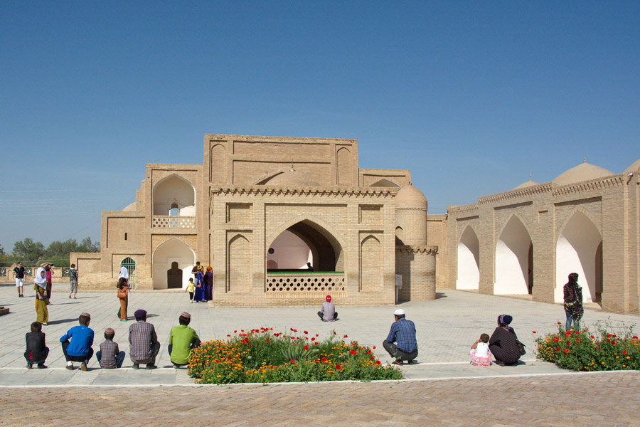
مسجد یوسف همدانی در مرو ترکمنستان

خواجه یوسف سال های آخر عمر را در دو مرکز بزرگ آن روزگار خراسان یعنی مرو و هرات می گذراند. آخرین بار که در هرات اقامت داشت، مردم مرو از او خواستند که به مرو بازگردد. وی بعد از مدتی دعوت آنها را اجابت کرد و به مرو بازگشت، اما رفت و آمدش میان مرو و هرات ادامه یافت و سرانجام صوفی سالخورده در حالی که بیش از 90 سال عمر کرده بود در میان این دو شهر در محلی به نام بامئین در گذشت. ابتدا پیکرش را در همانجا به خاک سپرده اند. ولی پس از مدتی جسدش را به مرو منتقل کردند و اینک مزارش در محلی معروف به بیرام علی در شمال مرو کنونی به نام خواجه یوسف زیارتگاه است. خواجه یوسف به تربیت و ارشاد مریدان توجه کرد و عده زیادی نزد او پرورش یافتند. خواجه یوسف بیش از شصت سال بر مسند ارشاد جای داشت . پس از مرگ او نیز شاگردان او یکی پس از دیگری تربیت مریدان را به عهده گرفتند. یکی از آنها خواجه احمد یسوی بنیان گذار تصوف در آسیای صفیر و دیگری خواجه عبدالخالق غجدوانی سرسلسله طریقت خواجگان و نقشبندیه است.
تنها اثر بازمانده از او رتبه الحیات است که مختصر و کم حجم است. این رساله به صورت سوال و جواب درباره زندگانی انسان و درجات مختلف آن نوشته شده است. بیان مولف اصولا استدلالی است، اما آنجا که سخن از بوی آشنایی به میان می آید شور و حالی دیگر می یابد و عبارت موزون می شود و رنگ و بوی شعر می یابد. همچنین در ادامه بخشی از نسخه خطی کتاب وی با نام "الکشف عن منازل السائرین الی الله عزوجل" به دست آمده است. مریدان از خواجه یوسف همدانی پرسیدند: زنده کیست و زندگانی چیست؟ و خواجه در پاسخ می‌گوید: "بدان که زنده به نزد اهل بصایر و یقین آسوده‏ است و زندگانی آسودن است، خلق هفت آسمان و هفت زمین در اصل آسایش و آسودن متفق‌اند که همه آسوده‌اند به چیزی و به چیزی آسایند، لیکن آسایشگاه مختلف است و هر کسی درخور و مقام و منزلت خویش آسایشگاهی دارد، به وجود آن چیز بیاساید و بیارآمد و ساکن گردد". خواجه یوسف در عقاید و اعتقادات، اهل عدل و برهان بوده، شریعت را در طریقت لازم می‌شمرده و در مرامش هر دو لازم و ملزوم یکدگر به شمار می‌آمده است.

منابع و آثار در کتابخانه ملی:
1 پتراسیان ا. ر. الانصاری الخراوی// اسلام: فرهنگ دایره المعارف، پرازوروف س.م.، مسکو، 1991
2 Omar Ali Shah. The Rules or Secrets of the Naqshbandi Order. — Tractus Books, 1998. — ISBN 2-909347-09-5
3 John G. Bennett. The Masters of Wisdom. — Bennett Books, 1995.

ابو منصور ماتریدی
ابو منصور ماتریدی بنیانگذار فرقه ماتریدیه، متکلم، فقیه و مفسر قرآن بود. وی در روستای ماترید از نواحی سمرقند در ماوراءالنهر به دنیا آمد. علم خداشناسی اسلامی و علم کلام را نزد استادانی چون ابوبکر احمد جوزجانی، ابونصر احمد بن عباس ایازی، نصیر بن یحیی بلخی و محمد بن مقاتل رازی آموخت.
ابو منصور ماتریدی در زمینه های تفسیر، فقه و به خصوص کلام از صاحب نظران محسوب می شود. تاسیس فرقه کلامی ماتریدی، پرورش شاگردان صاحب نظر و به جای گذاشتن آثار فراوان، از نکات قابل ذکر درباره ماتریدی است.
پس از سال ها کشمکش میان دو فرقه اهل حدیث و معتزله، در نهایت دو نفر به اندیشه ایجاد مکتبی میانه این دو افتادند که اولی ابوالحسن اشعری بود که مکتب اشاعره را در عراق و شام بنیان نهاد و دومی ابومنصور ماتریدی که در ماترید از نوحی سمرقند در ماوراءالنهر با انجام اصلاحاتی در مذهب تسنن، کلام ماتریدی را بنیان نهاد.
او چنان کلام اهل تسنن را تدوین کرد که قسطلانی می نویسد: معروفترین فرد در کلام اهل سنت در سرزمین عراق، شام و غیره ابوالحسن اشعری و در ماوراءالنهر ابو منصور ماتریدی است.
زبیدی نیز می گوید: هر گاه گفته شود اهل سنت، مقصود اشاعره و ماتریدیه است.
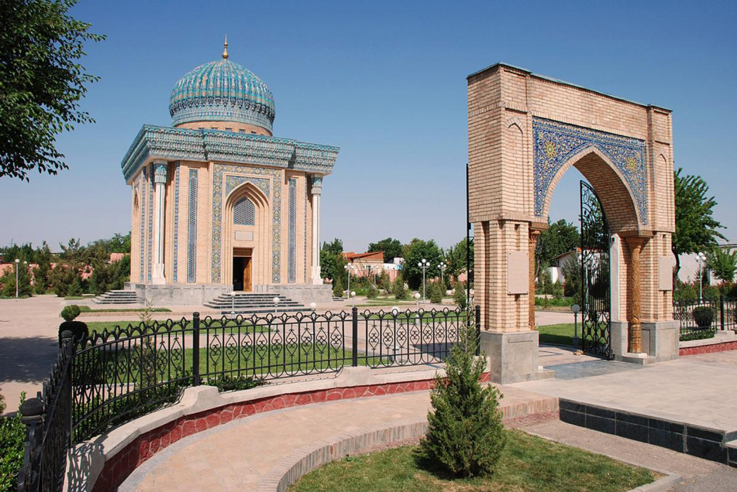
آرامگاه امام ماتریدی در سمرقند
پیروان فرقه ماتریدیه در بیشتر اصول با اشاعره همداستانند، اگرچه در فقه بیشترشان از مذهب حنفی پیروی می کنند، در حالی که اشاعره بیشتر از مذهب شافعی پیروی می کنند.
برخلاف اشعری، مؤسس دیگر نحله كلامی اهل سنت كه عقاید حنفیه را بیان كرده، ماتریدی پیرو عقیده ابوحنیفه بوده، آن گونه كه توسط فقهاء حنفی به بلخ و ماوراءالنهر منتقل شده و بسط یافته بود.وی تعالیم عالمان پیشین حنفی را به نحو مدونی با ارایه استدلال مخالف نظرات معتزلیه، كرامیه، حشویه، امامیه و اسماعیلیه بسط داد.در باره ادیان دیگر، او نظرات مسیحیان، یهودیان، زرتشتیان، مانویان، دیصانیه و مرقونیه را رد كرده است.
آثار :
1 آثار در زمینه کلام و عقیده
2 آثار در زمینه اصول
3 آثار در زمینه تفسیر و علوم قرآن
4 آثار در زمینه دستورالعمل و رجوع به خدا
مقالات ماتریدی شامل موارد ذیل است:
1 تاویلات القران- تفسیر قرآن
2 شرح الفقه الاکبر- تفسیر رساله ابو حنیفه "الفقه الاکبر"
3 مآخذ الشرائع- کتاب فقه
4 کتاب الملکات فی الکلام- کتاب کلام
5 کتاب التوحید
6 رد اوائل الادله للکعبی و یعرف باسم کتاب رد اهل الادله
7 الرد علی اصول القرامطه
8 رد کتاب الامامه لبعض الروافق
آثار و منابع ماتریدی در کتابخانه ملی:
1 ابراهیم ت. ک. و ساگادایف ا. ب. "ماتریدی"/ اسلام: فرهنگ دایره المعار/ س.م. پرازوروف- مسکو. 1991
2 ماتریدی/ ابراهیم ت.ک.// دایره المعارف جدید فلسفی/ استوپین- نسخه 2. مسکو. 2010
3 علی زاده، ابومنصور ماتریدی (2011)، فرهنگ داره المعارف اسلامی- مسکو، 2007

ابونصر بن محمد فارابی
ابونصر محمد بن محمد فارابی از بزرگترین فلاسفه و دانشمندان عصر طلایی اسلام حدود سال 870-950 در پاراب یا فاراب خراسان به دنیا آمد. وی به اسم فارابی مشهور شده است. پدرش از سرداران سپاه سامانیان بوده است. پدرش رئیس برخی از شهرهای مرزی بود.
فارابی در ماوراءالنهر دنبال علوم از جمله زبان عربی، فقه، حدیث و تفسیر شده است. وی در این زمینه ها موفق شده و در نتیجه قاضی شده و چند وقت در این مقام فعالیت کرد و چون به معارف دیگر آشنا شد قضاوت را ترک کرد و با علاقه تمام به طرف معارف دیگر روی آورد. قسمتی از منطق و علوم فلسفی را فرا گرفت، همه کتب ارسطو را مطالعه کرد و بر معانی آنها واقف شد. اهمیت فارابی بیشتر در شرح های او بر آثار ارسطو خاصه بر منطقیات معلم اول است، چون با کارهای او منطق ارسطو به بهترین وجه به مسلمانان شناسانده شد. او را تالی معلم اول یعنی ارسطو دانسته و "معلم ثانی" لقب داده اند.
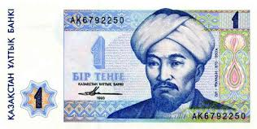
عکس فارابی روی اسکناس قزاقستان
در جوانی برای تحصیل به بغداد رفت و نزد متی بن یونس به فراگرفتن منطق و فلسفه پرداخت. در آن زمان شهر بغداد مرکز علمی و فرهنگی جهان اسلامی پس از شهر بخارا بوده است. دانشمندان، فیلسوفان، شاعران و موسیقی دانان جهان اسلام به این شهر عزیمت می کردند. دانشگاه ها و آکادمی علوم تاسیس می شد.
قبل از آنکه به بغداد بیاید تنها بر زبان های عربی و فارسی تسلط داشت. در شهر بغداد بیش از بیست زبان را فرا گرفت. فارابی در شهر بغداد در مرکز سیاسی و فرهنگی خلیفه بخش مهم زندگی خود را سپری کرده است.
ولی تشنگی علمی و امر پیامبر اکرم: "به دنبال علم و دانش بروید حتی اگر در چین باشد" انگیزه بیشتری برای فعالیت علمی فارابی شد.او سپس به حران سفر کرد و در آنجا مشغول آموزش منطق، شعرو کلام شد. از آغاز کار، هوش سرشار و علم آموزی وی سبب شد که همه موضوعاتی را که تدریس می‌شد، به خوبی فرا گیرد. به زودی نام او به عنوان فیلسوف و دانشمند شهرت یافت و چون به بغداد بازگشت، گروهی از شاگردان، گرد او آمدند که «یحیی بن عدی» فیلسوف مسیحی یکی از آنان بود.
در سال 941 میلادی به دمشق رفت و به حاکم حلب پیوست، در زمره علمای دربار او درآمد. فارابی در انواع علوم بی همتا بود. چنان که در باره هر علمی از علوم زمان خویش کتاب نوشت و از کتاب های وی معلوم می شود که در علوم زبان، ریاضیات، کیمیا، هیئت، علوم نظامی، موسیقی، طبیعیات و الهیات و علوم مدنی و فقه و منطق مهارت بسیاری داشته است. با اینکه کندی نخستین فیلسوف اسلامی است که راه را برای دیگران پس از خود گشود، اما او نتوانست مکتب فلسفی تاسیس کرده و میان مسائلی که زمینه بحث قرار داده است، وحدتی ایجاد کند، در صورتی که فارابی توانست مکتب کاملی را بنیان نهد.
ابن سینا او را استاد خود می شمرد و ابن رشد و دیگر حکمای اسلام و عرب، برایش احترام والایی قائل بودند. ازجمله سخنی از ابن سینا است که اوج منزلت علمی اورا نشان می‌دهد:کتاب مابعدالطبیعه را مطالعه کردم وبعد از چهل مرتبه مطالعه نتوانستم از اغراض مؤلف آن آگاهی پیدا کنم تا اینکه در بازار به کتابی از ابونصر فارابی برخورد کردم که شرحی بر کتاب مابعد الطبیعه بود. بعد از مطالعه آن توانستم مطالب مابعد الطبیعه را دریابم و بسیار مسرور شدم.
در سنت فلسفه اسلامی، فارابی را بعد از ارسطو که ملقب به معلم اول بود معلم ثانی لقب داده اند.
حدود 160 اثر علمی از فارابی باقی مانده است. کتاب های وی در شهرهای شرق بسیار مورد علاقه بوده است. در قرون 12-13 رساله های فارابی به زبان های لاتینی و یهودی ترجمه شده است. فارابی یکی از بزرگترین دانشمند دنیا است .
از قرن نهم تا نوزدهم میلادی مبحث خلق جهان و حدوث و قدم عالم مهمترین بحث تفکر اسلامی بود. فارابی به پیروی از ارسطو معتقد بود که جهان "قدیم" است. اما برای آنکه از چهارچوب تعلیمات قرآنی خارج نشود، سعی کرد بین عقیده ارسطو و مسئله خلق جهان در قرآن راهی بیاید. به همین سبب سعی می کرد موضوع فیضان و تجلی را با روش عقلی توضیح دهد. او عقل و انواع آن را ابداع خداوند می داند. اما اظهار می دارد که این ابداع در زمان اتفاق نیفتاده است. او معتقد است که عقل فعال ارسطو همان وحی قرآنی است.
فلسفه فارابی آمیزه ای است از حکمت ارسطویی و نوافلاطونی که رنگ اسلامی به خود گرفته است. او در منطق و طبیعیات، ارسطویی است و در اخلاق و سیاست، افلاطونی و در مابعدالطبیعه به مکتب فلوطینی گرایش دارد.
بسیاری از آثار فارابی تاکنون طبع و به زبانهای مختلف ترجمه شده که از آنجمله می توان به : " رسالة فی مبادی آرا اهل المدینة الفاضلة " حاوی نظرات فارابی در اخلاق است و " الجمع بین رایی الحکیمین افلاطون الالهی و ارسطو " را نام برد که فارابی در آن کوشیده است تا اصول عقاید افلاطون و ارسطو را با هم وفق دهد، اغراض ما بعد الطبیعة که شرح و تحریر روشنی است از کتاب " الحروف " ارسطو در ما بعد الطبیعه ، " فصوص الحکم "، " عیون المسائل "، " احصاء العلوم " و چندین کتاب و رساله دیگر.
فارابی نخستین دانشمند اسلامی است که به طبقه بندی جامع علوم پرداخته و بر این اساس، به ارائه نظام علمی جامعی اقدام کرده است. نظام علمی وی شامل: فلسفه یا علم به معنای عام و نیز علم به معنای خاص و از جمله علم مدنی است . شاید بیشتر به همین مناسبت، در مقایسه با ارسطو که در غرب و در قدیم، از اوبه عنوان فیلسوف و معلم اول یاد کرده اند، فارابی را فیلسوف و معلم دوم دانسته اند. وی برای نخستین بار، حدود هر شاخه ای از معرفت را تعریف می کند و هر علم را به صورتی منظم در طبقه بندی مخصوص خود قرار می دهد. در حقیقت، معلم از این حیث، صرفا کسی است که نظریه پرداز علمی، مکتب دار و به اصطلاح از این طریق درس آموز صد مدرس می گردد. فارابی در عالم اسلامی پس از ارسطو دومین شخصیتی است که به طبقه بندی علوم و ارائه یک نظام علمی می پردازد.
فارابی در کتابی به نام" فلسفه افلاطون و اجزاء ها من اولها و اخرها" چگونگی ارتباط مطالب علمی و ایجاد و پدید آمدن آنها را از یکدیگر در آثار افلاطون تبیین نمود. وی همچنین در کتاب دیگری بنام " فلسفه ارسطو طالیس و اجزاء فلسفه و مراتب اجزاءها و الموضوع الذی منه ابتداء و الیه انتهی"به تبیین درجه‌بندی فلسفه معلم اول و اهداف وی در تالیفات منطقی و طبیعیش پرداخت.
فارابی در دو کتاب نیز مستقلاً به بحث درباره تقسیم‌بندی علوم می‌پردازد که عبارتند از: احصاء العلوم و التنبیه علی سبیل السعاده. فارابی در احصاء العلوم خود به تقسیم‌بندی علوم، تعاریف و ویژگی هر یک از آنها می‌پردازد. این کتاب در ۵ فصل است: یکم: علم زبان؛ دوم: علم منطق؛ سوم: علم تعالیم؛ چهارم: علم طبیعی و الهی؛ پنجم: علم مدنی و فقه و کلام. سپس هر یک از این علوم را بررسی می‌کند. در علم زبان، به بیان علم الفاظ مفرد و مرکب و قوانین آنها و در منطق به انواع قیاس و صناعات خمس یعنی برهان، جدل، سفسطه، خطابه و شعر می‌پردازد. در علوم ریاضی به اقسام هفتگانه آن یعنی عدد، هندسه، مناظر، نجوم تعلیمی، موسیقی، علم جر اثقال و علم حیل، علم اعداد و همچنین علم هندسه را به عملی و نظری تقسیم می‌کند.

محقق ترمذی
ابوعبدالله محمد بن علی ملقب به حکیم، محدث، مولف و از عرفای بزرگ قرن سوم است. ترمذی به احتمال بسیار بین سال های 205-215 در خانواده اهل علم در ترمذ به دنیا آمد. پدرش علی بن حسن یا علی بن حسین، محدث بود. احتمالا اولین معلم ترمذی پدرش بوده است. ترمذی نیز مانند وی به سرزمین های شرق اسلامی سفر می کرد و در شهرهایی؛ چون بغداد حدیث شنید. در بیست و هشت سالگی به حج رفت. در زمان اقامتش در مکه حالی معنوی به او دست داد که خود آن را سر آغاز سلوک عارفانه اش خوانده است. بر اثر این حال، وی میل شدیدی به کناره گیری از دنیا یافت و شروع به حفظ قرآن کرد.
ترمذی پس از بازگشت به موطنش، به ریاضتهای شدید پرداخت و پس از چندی گروهی گرد او جمع شدند. ظاهرا دیدگاههای او سبب بدنامی اش شد و سرانجام نزد مقامات حکومتی متهم به ارتداد گردید. ترمذی برای دفاع از خود به اقامتگاه حاکم در بلخ رفت و گویا توانست این اتهام را رفع کند.بخشی از شرح حالی که ترمذی از خود به جا گذاشته، شرح رویاهای او و همسرش است که با مضامین رمزی، از وصول وی به مقامات عرفانی خبر می دهد.
ترمذی به احتمال بسیار بین ۲۹۵ و ۳۰۰ درگذشت. بسیاری از صوفیه را از مریدان و پیروان او دانسته اند، از جمله احمدبن محمدبن عیسی از مشایخ عراق، حسن بن علی جوزجانی و ابوبکرِ وراق ترمذی. علما و عرفایی مانند امام محمد غزالی و ابن عربینیز از آثار و افکار او بهره برده اند.
نفوذ ترمذی عمدتا از طریق تألیفاتش پایدار ماند. آثار او را به دو دسته می توان تقسیم کرد: آثاری که با عناوین مختلف از آنها یاد شده است، و گزیده هایی از آثار پرحجم او.ترمذی تا حد متکلمان و فقیهان تحصیل کرد و بر کل معارف اسلامی زمان خود احاطه داشت. او از تصوف زمان خود، بویژه مکتب بغداد، فاصله گرفت و در آثارش کلمه صوفی را به کار نبرد.وی را به جهت طلب حکمت و معرفت عرفانی در باره آدم و عالم ، بایدحکیم دانست .

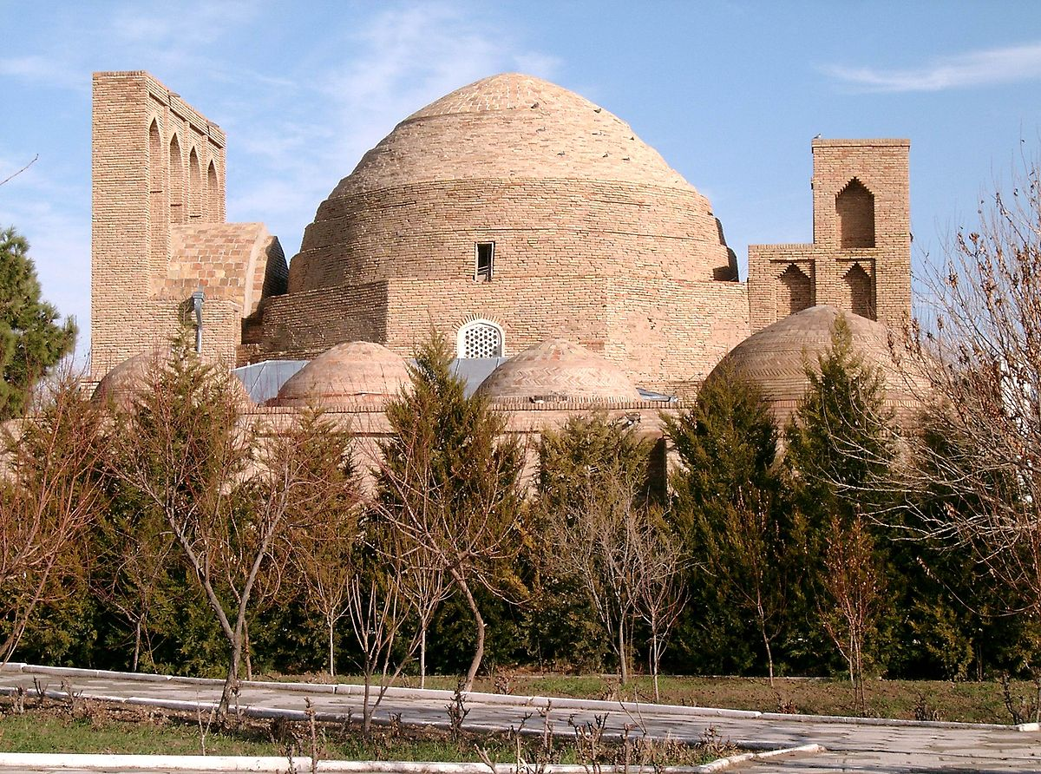
آرامگاه ترمذی در ازبکستان

انسان شناسی و جهان شناسی در آثار او جایگاهی خاص دارد. ترمذی در انسان شناسی خود سه مرکز عمل را مشخص کرده است: سر و قلب و شکم. جایگاه عقل سر و جایگاه نفس شکم است. نفس و عقل با صدر که واجد نور الهی یا معرفت است، در نزاع اند. جایگاه معرفت، قلب است و معرفت از قلب به صدر می تابد. معرفت عرفانی زمانی حاصل می شود که عارف با مجاهدت و ریاضت، تأثیر نفس را بر نور الهی معرفت متوقف کند.

آثار حکیم ترمذی
منابع مکتوب به آثار متعدد حکیم ترمذی اشاره کرده اند. برخی از مولفان می گویند که تعداد آنها بیش از 400 است. ولی بیشتر مولفان بر آن معتقدند که حدود 80 اثر به ترمذی تعلق دارد. به گفته عبدالفاتح عبدالله در میان 400 اثر ترمذی حدود 80 اثر به دست ما رسیده است. نخستین اثر حکیم ترمذی نوادر الاصول است که در آن ضمن شرح و تفسیر 291 حدیث نبوی، در باره عبادات و معاملات و سلوک و اخلاق سخن گفته است. این کتاب حجیمترین اثر ترمذی است و در سال 1293 در استانبول چاپ رسیده است. یکی از نسخه های "نوادر الاصول" در کتابخانه شورای مسلمانان ازبکستان در شهر تاشکند نگهداری می شود. به برخی دیگر از آثار حکیم ترمذی؛ از جمله به "رساله سیره الاولیاء"، "علل الشریعه"، "کتاب الصلوه"، "المنهیات"، "کتاب الامثال"، "کتاب الفروق"، "کتاب ادب النفس"، "علم الاولیاء"، "منازل القاصدین" و غیره می توان اشاره کرد.
بیشتر آثار حکیم ترمذی به صورتمکتوب به دست ما رسیده و در مراکز مختلف جهان نگهداری می شود. به طور کل می توان آنها را به پنج گروه تقسیم بندی کرد: پاریس، دمشق، استانبول، لندن، اسکندریه و قاهره.
آثار ذیل حکیم ترمذی در کتابخانه ملی پاریس نگهداری می شود:
1 کتاب الصلوه و مقاصد
2 کتاب الحج و اسرار
3 کتاب الاحتیاط
4 کتاب الجمعه اللازم معرفت

حماسه ماناس
ماناس، بزرگترین حماسه قرقیزها و مروارید درخشانی در گنجینه قرقیزها است که داستان جنگ هشت نسل از یک خانواده را برای وحدت اقوام پراکنده و همبستگی ملل و مقابله با تجاوز خارجی به تصویر می کشد. حماسه ماناس در فهرست میراث بشریت یونسکو و همچنین کتاب گینس به عنوان بزرگترین حماسه در جهان ثبت شده است.
ماناس افتخار قرقیزها و یک راهنمایی عقیدتی برای آنان محسوب می شود. ماناس در تاریخ قرقیزها ثبت نشده اما مردم قرقیز نسل به نسل به طور شفاهی آنرا حفظ کرده اند. ماناس حماسه ای است که بدون حفظ کردن مستقیم خوانده می شود. تنها در یک نسخه این حماسه که توسط سایاقبای قرالایف نوشته شده بیش از 500 هزار مصرع وجود دارد که تاکنون از نظر تعداد هیچ حماسه‌ای که به اندازه محتوای ماناس باشد، ثبت نشده است. ماناس از نظر حجم ابیات از حماسه یونانی «ایلیاد» و «ادیسه» بیست برابر، از «شاهنامه» فردوسی پنج برابر، «مهابهاراتا» هندی نیز سه برابر بیشتر است. اگر کل حماسه ‌ها را جمع کنند حتی به گزینه سایاقبای قارالایف نمی‌رسد.تعداد ردیف‌های ماناس بیشتر از پانصد هزار است. در نسخه سایاقبای قارالایف 553 هزار ردیف وجود دارد و در نسخه مناسچی مامبت چاکماراف 397 هزار عنوان شده است. در نسخه جوسوپ مامای نیز تعداد ردیف‌ها به 500 هزار می‌رسد.
بر سر قدمت حماسه مردمی ماناس بحث ها همچنان ادامه دارد. بسیاری از تاریخ دانان و زبان شناسان قرقیز قدمت آن را به بیش از هزار سال پیش می برند. اما کارشناسان غیر قرقیز با پیوند عاطفی کم تر به ماجراهای مناس، عمر این حماسه را بسی کم تر می دانند، با این ادعا که رویدادهالی آمده در داستان به سده های 15-17 میلادی برمیگردد. داستان ماناس را هنرمندانی موسوم به "مناسچی" اجرا می کنند. اجرای آن به گونه ای است که مناسچی در میانه ازدحامی از مردم نشسته و بدون ساز موسیقی، اما با ادای موسیقایی، داستان را تعریف می کند.
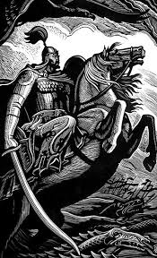
ماناس امروزه از مفهوم ترین و رایج ترین واژه ها در قرقیزستان است و این نام به هر بهانه ای به گوش مهمانان این کشور می خورد. حماسه ماناس یک منظومه مردمی است و در سده 20 میلادی به رسم الخط سیریلیک به شکل نوشته درآمده است و هنرمندانی که ماجراهای هر سه بخش این حماسه را ازبر بلدند، با افزودن جزئیات و دادن شاخ و برگ به آنها، بر طول داستان می افزایند و آن را گیراتر می کنند. قرقیزها فهرست بلندبالایی از بزرگ ترین مناسچی های کشور دارند که در صدر آن هنرمندان پرحافظه ای چون ساقیمبای اروزبک اف، سایاقبای قرالایف، شابای عزیزاف، قبا آتابیک اف، سیدنه مولدوکووا و یوسف مامای قرار دارند.
از لحاظ ویژگی‌های ژانری ماناس را باید به حماسه‌های قهرمانی نسبت داد. با این حال، از لحاظ پوشش خبری وقایع، حجم کمّی داستان، حماسه منحصر به فرد و فراتر از مرزهای سبک سنتی است، به گونه‌ای که کتابی شبیه به آن در جهان وجود ندارد. بنابر اعتقادی قوی، خوانندگان حماسه ماناس هیچگاه بطور مستقیم مبادرت به حفظ این شاهکار ادبی نکرده‌اند. اما به دلیل حضور یک روح در خواب آنان، تقریبا می‌توانند همه ماناس را بخوانند که در خود کتاب ماناس از این افراد بعنوان «مناسچی‌»یادشدهاست.هیچ حماسه‌ای همانند ماناس دارای ریتم نیست و تا این اندازه به فرهنگ و سنت و آداب و رسوم مردم نزدیک نبوده است.در کشور چین شهر ماناس و چشمه‌ای به نام ماناس وجود دارد، در ژاپن نیز شهری با نام «سمتی» پسر پهلون ماناس در شمال این کشور قرار دارد. همچنین در کشورهای اسپانیا، قزاقستان، کره، و مجارستان نیز شهرهایی با نام ماناس هست که در این خصوص «چنگیز آیتماتوف» از نویسندگان مشهور قرقیزی می‌گوید، مردم قرقیز چه قدر خوشبختند که نام ماناس در سراسر جهان هست.
پهلوان ماناس چهل لشکر داشت به این دلیل که قرقیز‌ها چهل قبیله‌اند. همچنان که کلمه قرقیز از کلمه قیرق قیز بمعنای «چهل دختر» است و در پرچم قرقیزستان چهل نور خورشید وجود دارد.
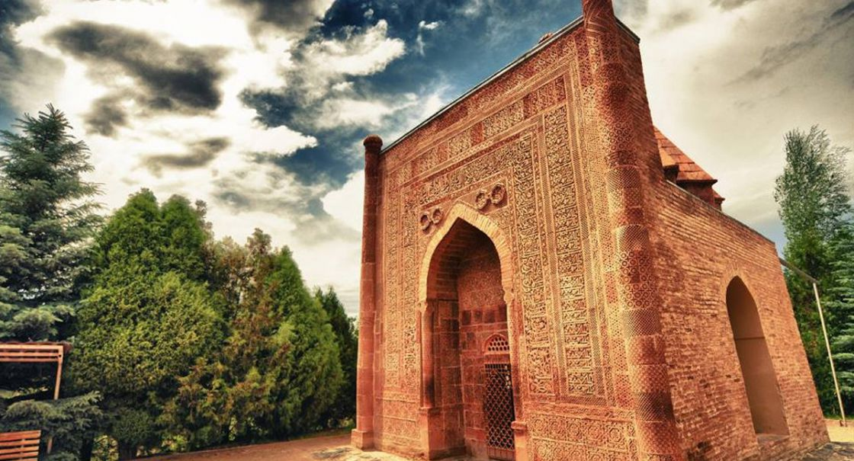
آرامگاه ماناس در تالاس قرقیزستان
به غیر از کتاب اصلی ماناس، در آکادمی علوم قرقیزستان بیش از 80 نسخه از ماناسچیهای مشهور این کشور نگهداری میشود. نسخه‌هایی از «سایاقبای قارالایف»، «ساقیمبای اروزبک اف»، «ملدابسان مسلمان قول اف»، «باغیش سازاناف» و «جوسوپ مامای» مناسچی قرقیز اهل چین و غیره ثبت شده است. تفاوت نسخه‌های موجود در آنجایی است که آمار متفاوتی از حضور جنگجویان و تعداد آنها و میزان جنگهایی که برای دفاع از سرزمین انجام شده، در این نسخه‌ها وجود دارد.
بعنوان مثال؛ گفته می‌شود در حماسه ماناس بیشتر از 600 قهرمان وجود دارند. بیشترینتصویردرنسخه ساقیمبای اروزبک اف وجود دارد که از 800 منطقه نام می‌برد. در ادبیات جهانی یکی از بزرگ‌ترین رمان حماسی لئو تولستوی «جنگ و صلح» بیشتر از 500 قهرمان وجود دارد. در حماس ماناس از این هم زیادتر است.
نسخه سنتی ماناس از سه بخش از جمله: مناس، سمیتی و سیتک تشکیل می شود. سایاقبایف قرالایف سه بخش دیگری از جمله: کنین، علیمسریک و کولانسریک را اضافه کرده است و در چین در میان قرقیزهای چینی حماسه ماناس از هشت بخش از جمله: مناس، سمیتی، سیتیک، کنینیم، سید، اصیل بچه بیک بچه، سمبیلک و چیگیتی وجود دارد.
حماسه ماناس را برای نخستین بار چاکان ولیخان اف دانشمند قزاق، فولکلوریست و مورخ آسیای مرکزی در سال 1856 به زبان روسی ترجمه کرده است.
ماناس نخستین اثر قرقیزی است که در کاغذ نوشته، نشر و به زبان های خارجی ترجمه شده است. در سال 1885 ردلف ترکشناس روسی برای نخستین بار متن این حماسه را در شهر سن پترزبورگ از زبان قرقیزی به زبان روسی در آورده و آن را در زبان آلمانی منتشر کرده بود.
دنیا به حماسه ماناس علاقه مند است. در میان تحلیلگران این حماسه ،مورخان، فلسفه دانان و زبان شناسان برجسته دنیا از جمله ردلف، آوزیف، والیخانف، فالیف، پالیونف، جیرمونسکی، برنشتام، ابرمزان، برکوف، رحمتولین، یونوسعلی اف، باغدان اف و غیره هستند.
مقالات و آثار مربوط به حماسه ماناس از هزار مورد گذشته است. کارشناسان خارجی علاقه بیشتری به ماناس دارند.
برخی از متون حماسه ماناس به زبان های مختلف از جمله: انگلیسی، فرانسوی، آلمانی، چینی، روسی، قزاقی، ازبکی، تاجیکی، ترکمنی و غیره ترجمه شده است.
بخش ها و ماناسچی ها
محتوای اصلی حماسه جنگ ها و شاهکارهای ماناس است. بخش های زیادی از حماسه در چین وجود دارد و در آن هشت بخش به آن اشاره می شود. در آن نوه ماناس سیتیک و نسل آن نیز ذکرشده است. در نسخه سنتی ماناس که توسط ساقیمبای اروزبک افو سایاقبای قرالایف تالیف شده تنها سه نسخه از جمله مناس، سمیتی و سیتیک است. همچنین، در تاریخ از ماناسچی های مختلف از جمله: تاگالاک مولا، ملاباسان مسلمانقول اف، شپاکا ایریسمندیف، باغیش سزانف، ابراهیم عبدرحمانف، مامبیت چاکماروف و غیره نام برده شده است.
نام شخص ماناس، قهرمان این حماسه و دشمن وی جولوی است. این پهلوان نامه، داستان ماناس، نوادگان و پیروان اوست. نبردهای آنان با دشمنان خارجی و داخلی محور اصلی حماسه را تشکیل می دهد. این اثر از سه بخش تدوین شده که هر بخش دربرگیرنده مجموعه ای ناپیوسته از رویدادهای قهرمانی است.
ماناس شناسی
در قرقیزستان بخشی به عنوان ماناس شناسی وجود دارد. نمایندگان این علوم را ماناس شناس می گویند. تحقیقات علمی این حماسه در نیمه دوم قرن 19 شروع شده است.
خواجه احمد یسوی
احمد یسوی متولد سال 1103 میلادی در قصبه سایرام از توابع آق سو متصوف ترک، شاعر و بنیانگذار طریقت یسویه است . احمد یسوی صوفی معروف و بنیانگذار یسویه ، معروف به پیر ترکستان و حضرت ترکستان. زندگی او در حاله ای از مناقب و افسانه ها پنهان مانده است و حتی مکتوبات پیرامون زندگی وی نیز از این افسانه ها در امان نمانده است. محمد فواد کوپرولو محقق معروف ترک درباره زندگی و آثار وی تحقیقات مفصل و پر دامنه ای انجام داده است. او ابتدا زندگی منقبت آمیز یسوی را بر اساس مدارک مکتوب آورده است و سپس با نقد علمی سعی کرده است تا زندگی تاریخی وی را نیز از خلال همین افسانه ها بیرون بکشد و کتاب صوفیان نخستین در ادبیات ترک محصول این تحقیقات بوده است.
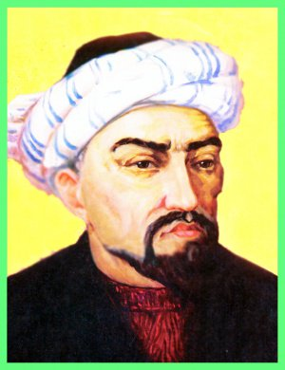
پدر او شیخ ابراهیم از معروفترین مشایخ سایرام بود که با عایشه خاتون دختر موسی شیخ از خلفای خود ازدواج کرد و از این زن احمد و دختری دیگر متولد شد. در کودکی به شهر یسه مهاجرت کرده و مرید ارسلان بابا، از شیوخ ترکستان گردید و از این جهت به یسوی معروف شد. سپس به بخارا رفته و مرید شیخ یوسف همدانی شده و بعد از آن به یسه بازمی گردد و تا آخر عمر در همان شهر به ارشاد می پردازد. برخی از اولاد و خویشان تیمور در کنار مقبره او دفن شده اند.آرامگاه او سال ها به عنوان زیارتگاه ترکان آسیای مرکزی بوده و صوفیان در آن خلوت نشینی می کردند. آرامگاه وی در یسه یا شهر ترکستان امروزه در کشور قزاقستان کنونی قرار دارد.
مجموعه اشعار او به نام دیوان حکمت معروف است که به ترکی است و اکثر اشعار آن به وزن هجایی سروده شده است و از دیر باز تاکنون در آسیای مرکزی مشهور است. اگر چه به خاطر دخل و تصرف کاتبان مختلف و اضافه شدن تدریجی اشعار در طول زمان نمی توان به یقین گفت که تمام اشعار آن از یسوی باشد.
طریقتی که او بنیان گذارد توسط شاگردان و خلفایش گسترش یافت و مهمترین و گسترده ترین طریقت صوفیه در میان ترکان آسیای مرکزی تا زمان به وجود آمدن نقشبندیه بود. اکثر خلفای این طریقت پسوند آتا را پس از نامشان دارند. اولین خلیفه او "منصور آتا" پسر ارسلان بابا بود، دومین خلیفه او "سعید آتا خوارزمی"، سومین خلیفه اش "حکیم آتا" یا سلیمان باغیرقانی است. از میان خلفای او معروفترینش حکیم آتا است . در ترکستان پیرامون زندگی وی افسانه های بسیاری شکل گرفته است. او طبق روایتی20 سال پس از مرگ یسوی وفات نمود و مزار او در چند جای ترکستان که معروفترینش خوارزم است، سال ها محل زیارت زوار بوده است. چند کتاب ترکی با نام های "کتاب باقرخان"، "کتاب مریم"، "کتاب آخر زمان" و "دیوان حکیم آتا" به او نسبت داده می شود که کتاب های بسیار معروفی نزد ترکان و تاتارها و ترکمن ها بوده ولی مانند کتاب دیوان حکمت خواجه احمد یسوی در صحت انتساب تمامی آنها به وی جای شک وجود دارد و احتمالا بعد ها توسط دیگران مطالبی به آنها اضافه شده است و تغییر زیادی یافته است. در برخی منابع آمده است که حکیم آتا، «عنبر آنا» دختر «بغراخان» را به زنی می‌گیرد، و پس از مرگ، معروفترین خلیفه وی، «زنگی آتا» از خوارزم به تاشکند آمده و با عنبر آنا ازدواج می‌کند. زنگی آتا از فرزندان ارسلان بابا و عرب نژاد بوده، مزار او در فاصله ۸ کیلومتری شهر تاشکند به سمرقند است. چهار خلیفه او عبارت بودند از:اوزون حسن آتا، سید آتا، صدر آتا و بدر آتا که معرفترینش سید آتا و معروفترین خلیفه او اسماعیل آتاست. این سلسله خلفا در منابع مختلف متصوفه به گونه‌های مختلفی ثبت شده و بیشتر داستانهای افسانه‌ای درباره آنان گفته شده است.
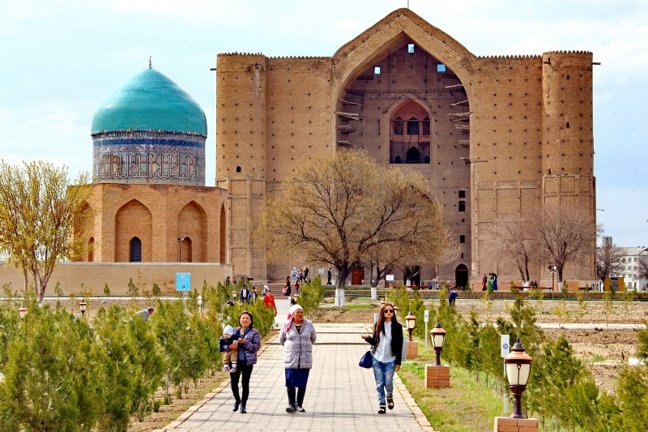
آرامگاه خواجه احمد یسوی در ترکستان قزاقستان
آنچه مسلم است طریقت یسویه تا زمان ظهور خواجه محمد نقشند دارای نفوذ و شهرت بوده و بعدها در نقشبندیه مستحیل شده است . می توان گفت نقشبندیه و بکتاشیه هر دو به گونه ای منشعب از این طریقت هستند و دیدگاه های عمومی آنها چندان تفاوتی با هم ندارند. چنانکه در منابع آمده است دوتن از مرشدان و استادان نقشبند به نام های "خلیل آتا" و "قسم شیخ" هر دو از مشایخ یسویه بوده اند، بارتولد ترک شناس معروف روس، شخصیت خلیل آتا یا خلیل سلطان مرشد محمد نقشبند را یکی از پادشاهان گمنام اردوی زرین می داند که حتی سکه هایی به نام او هم زده شده است و یا در روایات بکتاشی آمده است که حاجی بکتاش سر سلسله بکتاشیه از مریدان خواجه احمد یسوی بوده است. تاثیر یسویه بر طریقت مولویه به واسطه بکتاشیه هم محتمل است.

سلیمان باقرغانی
سلیمان باقرغانی (سلیمان آتا، حکیم خواجه)، (1091-1186 میلادی) خواجه ترکی، برجسته ترین شیخ تصوف، تبلیغ کننده اسلام در آسیای مرکزی. یکی از بهترین شاگردان خواجه احمد یسوی، چهارمین خلیفه طریقت یسویه است.
اطلاع دقیقی ازحیات باقرغانی وجود ندارد. منبع اصلی، رساله حکیم آتا است و آن در سال 1898 توسط زالمان به عنوان داستانی در زمینه حکیم آتا منتشر شده است و در آن رساله، زندگی نامه شیخ از مقاله فخر الدین علی بن حسین کاشفی سال 1503 گرفته شده است.
سلیمان در سن پانزده سالگی مرید خواجه احمد یسوی شد. یک رویداد معنوی سلیمان موجب تحول روحی وی شد. پس از آن مانند استادش به نگارش حکمت پرداخت.
اسم باقرغانی به دستور احمد یسوی گذاشته شد که برای گسترش اسلام تمام شاگردان خود را به مناطق مختلف جهان فرستاده بود. شتر، سلیمان را به طرف غرب از شهر خوارزم برد و کنار منطقه بینوا آرکاسی در نزدیکی دولت قراخانی ابراهیم بغرا خان توقف کرد. خان به حضور شاگرد احمد یسوی برجسته ترین دانشمند رسید و دختر خود عنبر آنا را به ازدواج سلیمان درآورد و قطعه زمین را به او اهدا کرده و خودش هم مرید سلیمان شد و آن منطقه را باقرغانی نامید.
بنیت تاکید می کند که حکیم آتا اسلام را در میان ترک های پوالجی گسترش می داد و مدرسه ای را در ساحل دریای خزر تاسیس کرد. سلیمان و عنبر آنا سه پسر داشتند: محمد، عسگر و حبی. در میان آنها حبی خواجه استعداد بسیاری داشت. پدرش به استعداد پسر خود حسادت می کرد و حبی ناراحت شده و خانه پدرش را ترک کرد. خدا این کار سلیمان را لعنت کرده .به طوری که براساس گفته برخی ، پس از مرگ، قبر باقرغانی 40 سال زیر آب رفت و پس از آن کسی نتوانست محل آنرا پیدا کند. به گفته دانشمندان غرق شدن قبر باقرغانی به خاطر تغییر کانال آمودریا اتفاق افتاد که توسط مغول ها در سال 1221 تخریب شده بود.
پس از مرگ باقرغانی بیوه وی به زوجیت پنجمین خلیفه طریقت یسویه زنگی آتا درآمد. قبرستان عنبر آنا در جنوب آرامگاه زنگی آتا در تاشکند قرار دارد. به گفته برخی ، سلیمان دختر دیگری به نام عیشی بیبی داشت و آرامگاه وی در نزدیکی شهر تراز قزاقستان کنونی واقع شده است.

عمر خیام
عمر خیام نیشابوری (زاده 18 می سال 1048، نیشابور- 4 دسامبر سال 1131، همانجا) دانشمند ، فیلسوف، ریاضی دان، ستاره شناس و رباعی سرای ایرانی در دوره سلجوقی است. گرچه پایگاه علمی خیام برتر از جایگاه ادبی اوست و لقبش "حجه الحق" بوده است.ولی آوازه وی بیشتر با انگیزه نگارش رباعیاتش است که شهرت جهانی دارد. افزون بر آن که رباعیات خیام را به بیشتر زبان های زنده به ویژه انگلیسی برگردان کرده اند. یکی از برجسته ترین کارهای وی را می توان سر و سامان دادن و سرپرستی محاسبات گاه شماری در زمان پادشاهی سلجوقی دانست. محاسبات منسوب به خیام در این زمینه، هنوز معتبر است و دقتی به مراتب بالاتر از تقویم میلادی دارد. وی در ریاضیات، نجوم، علوم ادبی، دینی و تاریخی استاد بود.
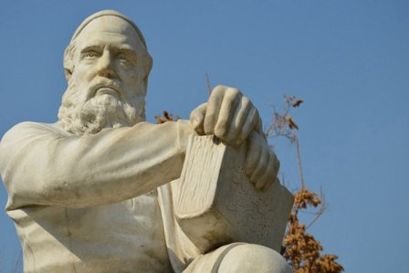
زندگی
عمر خیام در سده 12 در نیشابور به دنیا آمد. فقه را در میان سالی در محضر امام موفق نیشابوری آموخت، حدیث، تفسیر، فلسفه، حکمت و ستاره شناسی را فرا گرفت. برخی نوشته اند که او فلسفه را مستقیما از زبان یونانی فرا گرفته بود. پس از آن باراهنمایی ابوطاهر، قاضی القضات سمرقند، کتابی درباره معادله های درجه سوم به زبان عربی تحت عنوان" رساله فی البراهین علی مسائل الجبر و المقابله"نوشت و از آنجا با خواجه نظام الملک طوسی رابطه ای نیکو داشت.او این کتاب را پس از نگارش به خواجه تقدیم کرد. پس از این دوران خیام به دعوت پادشاه جلال الدین ملک شاه سلجوقی و وزیرش نظام الملک به اصفهان می رود تا سرپرستی رصدخانه اصفهان را به عهده گیرد. او هجده سال در آنجا مقیم اقامت می کند. به مدیریت او زیج ملکشاهی آماده می شود و در همین سال ها طرح سر و سامان دادن گاه شمار را تنظیم می کند. خیام گاه شمار جلالی یا تقویم جلالی را دسته بندی کرد که به نام جلال الدین ملک شاه شهره است، ولی پس از مرگ ملک شاه این گاه شماری کاربستی نیافت. در این دوران خیام به عنوان ستاره شناس در دربار خدمت میکرد؛ هرچند به ستاره شناسی باوری نداشت. در همین سال ها خیام مهمترین و تاثیرگذارترین اثر ریاضی خود را با نام "رساله فی شرح ما اشکل من مصادرات اقلیدس" را می نویسد و در آن خطوط موازی و نظریه نسبت ها را شرح می دهد. همچنین گفته می شود که خیام هنگامی که سلطان سنجر، پسر ملک شاه در کودکی به آبله گرفتار بوده وی را درمان کرده است. پس از درگذشت ملک شاه و کشته شدن نظام الملک، خیام زمینه بی مهری قرار گرفت و کمک مالی به رصدخانه قطع شد. بعد از چند سال خیام اصفهان را به قصد اقامت در مرو که به عنوان پایتخت جدید سلجوقیان انتخاب شده بود، ترک کرد. احتمالارساله های میزان الحکم و قسطاس المستقیم را در آنجا نوشت. رساله مشکلات الحساب نیز احتمالا در همین سال ها نوشته شده است. گفته می شد که خیام در زندگی زن نگرفت و همسر برنگزید.
استعداد شگرف خیام سبب شد که وی در زمینه‌های دیگری از دانش بشری نیز دستاوردهایی داشته باشد. از وی رساله‌های کوتاهی در زمینه‌هایی چون مکانیک، هیدرواستاتیک، هواشناسی، نظریه موسیقی و غیره نیز بر جای مانده است. اخیراً نیز تحقیقاتی در زمینه فعالیت خیام در زمینه هندسه تزئینی انجام شده است که ارتباط او را با ساخت گنبد شمالی مسجد جامع اصفهان تأئید می‌کند.
تاریخ‌نگاران و دانشمندان هم‌عصر خیام و کسانی که پس از او آمدند جملگی بر استادی وی در فلسفه اذعان داشته‌اند، تا آنجا که گاه وی را حکیم دوران و ابن سینای زمان شمرده‌اند. آثار فلسفی موجود خیام به چند رساله کوتاه اما عمیق و پربار محدود می‌شود. آخرین رساله فلسفی خیام مبین گرایش‌های عرفانی اوست.
اما گذشته از همه اینها، بیشترین شهرت خیام در طی دو قرن اخیر در جهان به دلیل رباعیات اوست که نخستین بار توسط فیتز جرالد به انگلیسی ترجمه و در دسترس جهانیان قرار گرفت و نام او را در ردیف چهار شاعر بزرگ جهان یعنی هومر، شکسپیر، دانته و گوته قرار داد. رباعیات خیام به دلیل ترجمه آزاد آن موجب برداشت غیر قابل قبولی از شخصیت وی شده است. این رباعیات بحث و اختلاف نظر میان تحلیلگران اندیشه خیام را شدت بخشیده است. برخی، برای بیان اندیشه او تنها به ظاهر رباعیات او بسنده می‌کنند، در حالی که برخی دیگر بر این اعتقادند که اندیشه‌های واقعی خیام عمیق‌تر از آن است که صرفاً با تفسیر ظاهری شعر او قابل توصیف باشد.
ابوالحسن بن زید بیهقی درباره خیام می گوید: " از امام محمد البغدادی شنودم که گفت: خیام با خلال زرین دندان پاک می کرد و سرگرم تامل در الهیات شفای ابوعلی سینا بود. چون به فصل واحد و کثیر رسید، خلال را میان دو ورق نهاد و وصیت کرد و برخاست و نماز گزارد و هیچ نخورد و نیاشامید، چون نماز عشا بخواند، به سجده رفت و در آن حال می گت: خدایا ! بدان که من ترا چندانکه میسر بود نشناختم پس مرا بیامرز، زیرا شناخت تو برای من بمنزله راهی است بسوی تو، و آنگاه بمرد"
فعالیت علمی
ریاضیات
س. ا. کانسوا گفته: " در تاریخ ریاضیِ سده‌های ۱۱ و ۱۲ میلادی، و شاید هم بتوان گفت در تمام سده‌های میانه، حکیم عمر خیام متولد نیشابور خراسان نقش عمده‌ای داشته‌است."
پیش از کشف رساله خیام در جبر، شهرت او در مشرق‌زمین به‌واسطه اصلاحات سال و ماه ایرانی و در غرب به واسطه ترجمه رباعیاتش بوده‌است. اگر چه کارهای خیام در ریاضیات (به ویژه در جبر) به صورت منبع دست اول در بین ریاضی‌دانان اروپایی سده ۱۹ میلادی مورد استفاده نبوده‌است، می‌توان رد پای خیام را به واسطه طوسی در پیشرفت ریاضیات در اروپا دنبال کرد. قدیمی‌ترین کتابی که از خیام اسمی به میان آورده و نویسنده آن هم‌دوره خیام بوده، نظامی عروضی مؤلف «چهار مقاله» است. او خیام را در ردیف منجمین ذکر می‌کند و اسمی از رباعیات او نمی‌آورد.
او نخستین کسی بود که نشان داد معادله درجه سوم ممکن است دارای بیش از یک جواب داشته باشد و یا این که اصلاً جوابی نداشته باشند.ازدیدگاه وی: «آنچه که در هر حالت مفروض اتفاق می‌افتد بستگی به این دارد که مقاطع مخروطی‌ای که وی از آنها استفاده می‌کند در هیچ نقطه یکدیگر را قطع نکنند، یا در یک یا دو نقطه یکدیگر را قطع کنند
خیام در رساله فی شرح ما اشکل من مصادرات اقلیدس، اصل پنجم اقلیدس را درباره قضیه خطوط متوازی که شالوده هندسه اقلیدسی است، مورد مطالعه قرار داد و اثبات کرد.
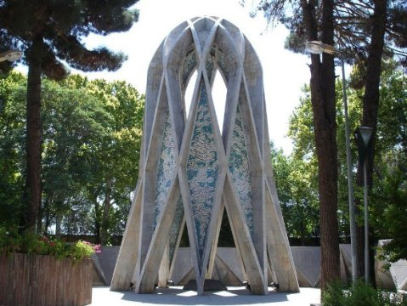
آرامگاه خیام در نیشابور

ستاره شناسی
یکی از برجسته‌ترین کارهای وی را می‌توان اصلاح گاهشماری ایران در زمان وزارت خواجه نظام‌الملک، که در دوره سلطنت ملک‌شاه سلجوقی بود، دانست. وی بدین منظور مدار گردش کره زمین به دور خورشید را تا ۱۶ رقم اعشار محاسبه نمود.
خیام در مقام ریاضی‌دان و ستاره‌شناس تحقیقات و تالیفات مهمی دارد. از جمله آنها رساله فی البراهین علی مسائل الجبر و المقابله است که در آن از جبر برای حل معادلات درجه سوم استفاده می‌کند. او معادلات درجه دوم را از روش‌های هندسی اصول اقلیدس حل می‌کند و سپس نشان می‌دهد که معادلات درجه سوم با قطع مقاطع مخروطی با هم قابل حل هستند.

ادبیات
خیام زندگی‌اش را به عنوان ریاضیدان و فیلسوفی شهیر سپری کرد، در حالی‌که معاصرانش از رباعیاتی که امروز مایه شهرت و افتخار او هستند بی‌خبر بودند. معاصران خیام نظیر نظامی عروضی یا ابوالحسن بیهقی از شاعری خیام یادی نکرده‌اند.
قدیمی‌ترین کتابی که در آن از خیام شاعر یادی شده‌است، کتاب خریده القصر از عمادالدین کاتب اصفهانی است. این کتاب به زبان عربی و در سال ۵۷۲ یعنی نزدیک به ۵۰ سال پس از مرگ خیام نوشته شده است. کتاب دیگر مرصادالعباد نجم‌الدین رازی است. این کتاب حدود ۱۰۰ سال پس از مرگ خیام در ۶۲۰ قمری تصنیف شده است نجم‌الدین صوفی متعصبی بوده که از نیش و کنایه به خیام به خاطر افکار کفرآمیزش دریغ نکرده است.
با کنار گذاشتن رباعیات تکراری ۵۷ رباعی به دست می‌آید. این ۵۷ رباعی که تقریباً صحت انتساب آنها به خیام مسلم است کلیدی برای تصحیح و شناختن سره از ناسره به دست مصححان می‌دهد. با کمک این رباعی‌ها زبان شاعر و مشرب فلسفی وی تا حد زیادی آشکار می‌شود. زبان خیام در شعر طبیعی و ساده و از تکلف به دور است و در شعر پیرو کسی نیست. وانگهی هدف خیام از سرودن رباعی شاعری به معنی متعارف نبوده‌است بلکه به واسطه داشتن ذوق شاعری نکته‌بینی‌های فلسفی خود را در قالب شعر بیان کرده‌است

رباعیات
شهرت خیام به عنوان شاعر مرهون ادوارد فیتزجرالد انگلیسی‌است که با ترجمه شاعرانه رباعیات وی به انگلیسی، خیام را به جهانیان شناساند. با این حال در مجموعه خود اشعاری از خیام آورده است که به قول هدایت نسبت آنها به خیام جایز نیست.
تا پیش از تصحیحات علمی مجموعه‌هایی که با نام رباعیات خیام وجود داشت؛ مجموعه‌هایی مغشوش از آرای متناقض و افکار متضاد بود.بی‌مبالاتی نسخه‌نویسان و اشتباه کاتبان همیشه در بررسی نسخه‌های خطی دیده می‌شود. اما در زمینه خیام گاه اشعارش را به‌عمد تغییر داده‌اند تا آن را به مسلک تصوف نزدیک کنند. یک علت مغشوش بودن رباعیات خیام این است که هر کس می‌خوارگی کرده و رباعی‌ای گفته از ترس تکفیر آن را به خیام نسبت داده‌است. مشکل دیگری که وجود دارد این است که بسیاری به پیروی و تقلید از وی رباعی سروده‌اند و سروده های آنان بعدها در شمار رباعیات خیام آمده‌است.
نخستین تصحیح معتبر رباعیات خیام به دست صادق هدایت انجام گرفت. وی از نوجوانی دلبسته خیام بود تدوینی از رباعیات خیام صورت داده بود. بعدها در ۱۳۱۳ آن را مفصل‌تر و علمی‌تر و با مقدمه‌ای طولانی با نام ترانه‌های خیام به چاپ رسانید. تصحیح معتبر بعدی به دست محمد علی فروغی در ۱۳۲۰ به انجام رسید. لازم است ذکر شود که اروپاییان نظیر ژوکوفسکی، روزن و کریستنسن دست به تصحیح رباعیات زده بودند اما منتقدان بعدی شیوه تصحیح و حاصل کار ایشان را چندان معتبر ندانسته‌اند.

آثار روسی:
1 برای نخستین بار ولیچکو آثار عمر خیام را به زبان روسی در سال 1891 ترجمه کرده است. رباعیات خیام را کانستانتین بالمونت نیز ترجمه کرده است.
2 عمر خیام ، رباعیات. ترجمه از فارسی و تاجیکی، ولادیمیر درجاوین، دوشنبه، 1965
3 عمر خیام، رباعی. ترجمه از فارسی// شعر تاجیکی و ایرانی- 1974
4 عمر خیام، رباعی- تاشکند، ازبکستان، 1978
5 عمر خیام، رباعی، بهترین ترجمه ها/ شامحمدوا- تاشکند، ازبکستان، 1982
6 عمر خیام، رباعی، ترجمه سیویرسوف- شاعران شرق، مسکو، 1984
7 عمر خیام، رباعی، ترجمه از فارسی و تاجیکی/ واراجیکین و شاهورلوا، لنینگراد، 1986
8 عمر خیام، رباعیات. مالکاویچ ر. ش.، 2012
9 رسالات ریاضی، فلسفی و علوم مدنی
10 عمر خیام، اثر ریاضی. تحلیلات تاریخی و ریاضی، 1953
11 عمر خیام، تفسیر به کتاب اکولید. تحلیلات تاریخی و ریاضی، 1953
12 عمر خیام، طلا و نقره. تحلیلات تاریخی و تحلیلی، 1953
13 عمر خیام، رسالات. 28 نوامبر 2012/ ترجمه ا.پ. یوشکیویچ، مسکو، 1961
14عمر خیام، نخسترین رساله ریاضی، 1953
15 عمر خیام، تحلیلات تاریخی و ریاضی، 1974
16 عمر خیام، آثار مربوط به ریاضی. تحلیلات تاریخی و ریاضی. 1974
انتشارات رباعیات به زبان قرقیزی:
17 عمر خیام، رباعیات: شعر، عمر خیام/ مترجم جوسویف، بیشکک، 2004
18 عمر خیام، رباعیات، مترجم آکونوف، بیشکک، 2007
19 عمر خیام، رباعیات، مترجم صدیقوف، شرشینبیف، فرونزه، قرقیزستان، 1987
20 عمر خیام، بهترین رباعیات خیام، مترجم آکونوف، بیشککف 1993

جمال قرشی
اسم کامل وی ابوالفضل بن محمد در سال 1230 در منطقه آلمالیک متولد شده است. پدر وی محمد در شهر بلاساغون به دنیا آمد. در زمان تجاوز مغول ها در جغتای خان خدمت می کرد، جمال قرشی به آداب و رسوم عرب و پارس تربیت دید. در آلمالیک و کاشغر آموزش دیده است. وی به عنوان نویسنده و مورخ آسیای مرکزی و قزاقستان در زمان حکومت مغولان زندگی می کرد. جمال برای نخستین بار تاریخ مغولان را نوشته است. وی برای نگارش تاریخ حقیقی خودش در آن حوادث شرکت می کرد و اگر هم شرکت نکرده از سخن پیرانی که در آن شرکت کرده اند نوشته است. وی با کلمات ساده و روشن می نوشت. این ویژگی های منحصر به فرد موجب افتخار محمد حیدر دولت یکی از بستگان بعدی که سه قرن بعد از جمال قرشی زندگی می کرده، شده است.
اثر اصلی جمال قرشی که به زبان عربی نوشته شده "محمد السراق" است . این اثر تاریخی و ادبی در خصوص آداب و رسوم آسیای مرکزی قرن 10 نوشته شد. ایده اصلی این کتاب توسط مولف از کتاب فارابی جوهری "صحیحه الجوهری" گرفته شد و در کتاب فارابی در خصوص شخصیت های بزرگ، قبایل آن زمان و حوادث تاریخی نوشته شده بود. ایده های اصلی آن به جمال قائل توجه شد، چون این موضوعات از سال های قبل مورد توجه او بود. جمال قرشی در سال 1282 اثر جوهری را به زبان فارسی ترجمه و در سال 1300 آن را تفسیر کرد. مولف توانست مشکلات اصلی زمان خود را آشکار سازد. اینمنبع مهمدرزمینه جغرافیا، تاریخ، فرهنگ و شخصیت هانوشته شده است . وی توانست سه مرحله تاریخی را نشان دهد: دوره اوگوز قراخانی ها، دوره قراختایان و نایمان ها و نیز اوایل دوره حکومت چنگیزخان مغول. به ویژه دوره قراخانی آن مورد توجه است. در این اثر،شرح کاملی درزمینه تاسیس دولت داده شده و به چگونگی قبول اسلام موسس دولت ستوک بغراخان اشاره می کند. همچنین اطلاعات ارزشمندی در خصوص هنر معماری قراخانی ها هم ارائه می دهد.
قرشی جمال متوجه این نکته شد که در مناطق نزدیکی سیردریا افراد مشهور متولد شده اند. در اثر خود زندگی نامه شخصیت های مشهور زمان خود را می آورد.جمال به دستور سلطان جغتای توانست به تمام نقاط آسیای مرکزی سفر کند. برای ملاقات با شخصیت های مهم سفرهای ویژه را ترتیب می داد. به عنوان مثال، به منظور آشنایی با قاسم برشیکنتی یکی از شخصیت های مشهور سیردریا در سال 1273 از آلمالیک به برشیکنت سفر کرد. جمال در سخنرانی های این شخصیت حضور یافت و همچنین تعدادی از شهرهای سیردریا را دید. پس از مباحثات طولانی و مهم با قاسمبرشیکنتی در باره مهمان ویژه خود به سه زبان شعری نوشت. قاسم می گفت : به خاطر زیبایی تفکر به زبان عربی می نویسم ، به خاطر استعارات به زبان فارسی می نویسم و برای منعکس کردن واقعیت زندگی به زبان ترکی می نویسم. جمال ازشنیدن این سخن بسیار تعجب کرد که شاعران و نویسندگان سیردریا می توانند به سه زبان صحبت و فکر کنند و بخوانند. به هر حال زبان اصلی این منطقه زبان ترکی قیپچاق بوده است. حتی در قرن 14 وقتی آسیای مرکزی به زبان ترکی جغتایی روی آوردند زبان قیبچاق نفوذ داشت. جمال قرشی همچنین در زمینه داشنمندان، نویسندگان و شاعران شهر بلاساغون اطلاعات مهمی را اشاره می کند.
توجه خاص مولف به زندگی معنوی و فرهنگی شهر متمرکز می شد. جمال تاریخ ساخت و ساز، فرهنگ، کشاورزی و سیاست شهرهای آسیای مرکزی و قزاقستان که در نزدیکی سیردریا، تلاس، یتی سو قرارداشتند، تعریف می کرد. حتی برخی از فصل های اثر وی به طور کامل به یک شهر اختصاص داشت به عنوان مثال: "آلمالیک"، "بلاساغون"، "کاشغر"، "تاشکند"، "برشیکنت"، "جینت"، "سیگاناک"، "تلاس"، "آتورار"، "سیرام".
جمال قرشی مورخ و نویسنده ای است که تاریخ سیاسی و فرهنگی قدیمی قزاقستان را نوشته و پس از خود ارزشمندترین منابع تاریخی و قومی تاریخ کشور را به جا گذاشت. وی یکی از مشهورترین دانشمندان آسیای مرکزی و قزاقستان در قرن 13 بود. در سال 1315 در شهر آلمالیک چشم از جهان فرو بست.

محمود کاشغری
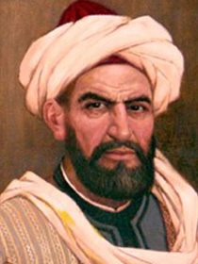
محمود حسین بن محمد (در سال 1029- 1038 میلادی) در شهر برسقان استان ایسیکول قرقیزستان چشم به جهان گشود. محمود کاشغری از علمای بزرگ نیمه دوم قرن یازدهم میلادی است وی مولف کتاب وزین و ارزشمند "دیوان اللغات الترک" است . در زمینه تبار و زندگی وی به غیر از اندک معلوماتی که خود وی در لابلای کتابش داده، چیزی در دست نیست. به گفته خود کاشغری، پدرش حسین در بارسقان از شهرهای ساحل ایسیکول متولد گردید و با توجه به منسوبیت مکانی کاشغری به نام وی، گفته می شود که پدر وی بعدها به کاشغر کوچ کرده و محمود در آنجا به دنیا آمده است. در باره تاریخ تولد و مرگز او نیز اطلاعات دقیقی در دست نیست اما اگر تاریخ تالیف دیوان وی در نظر گرفته شود، می توان حدس زد که وی در ربع آخر قرن یازده میلادی وفات کرده است.
برخی از دانشمندان او را منسوب به اشراف ترک می دانند و از خاندان قراخانی است .
کاشغری مدت زمانی در معیت امیر قوموق بوده است که در کتاب خود به این موضوع اشاره کرده است، وی با سیاحت در مناطق زندگی اقوام ترکمن، اوغوز، قرقیز، یغما، تخسی و چگل زندگی و فرهنگ آنها را از نزدیک مشاهده کرده و لهجه های آنان را آموخته بود. علاوه بر کاشغر مناطق نارین، تالاس، چو و شاخه های رودخانه ایلی ، ایسیکول و فرغانه را نیز سیاحت کرده و آگاهی های بسیاری را جمع آوری و ثبت کرده است.
کاشغری جزو اولین لغت نویسان فرهنگ و تمدن بشری است که قوم شناس نیز بوده و در زمینه معلومات گردآوری شده، حساسیت قابل وصفی از خود نشان داده و از درج کوچکترین مطلبی چشم پوشی نکرده کاشغری خصوصیات قومی و فرهنگی اقوام ترک قرن یازده میلادی را با استادی و مهارت تمام در اختیار همگان قرار داده است.
کاشغری دو کتاب در زمینه زبان ترکی تالیف کرده است. کتاب اول "الجواهر النحو فی لغات الترک" است که متاسفانه تا حال کسی بدان دسترسی پیدا نکرده است. کتاب دوم، "دیوان اللغات الترک" است. وی این کتاب را برای آموزش زبان ترکی برای اعراب به رشته ی تحریر در آورده است. "دیوان اللغات الترک" میراث بی عیب و نقص و یادگار فرهنگی، تاریخی و زبان ترک های آسیا میانه و اقوام ترک و در حکم یک دایره المعارف است . کاشغری عربی را به خوبی می دانست، وی بعد از سفر به بغداد و دانش اندوزی و کسب معلومات زبان شناسی، مدارس نحو عربی آن زمان را شناخت و تحت تاثیر کتاب "العین" خلیل احمد فراهیدی، بنیانگذار مدرسه ی نحو بصره قرار گفت. کاشغری می نویسد: در متن کتاب خود، برای اثبات مشاهدات و اطلاعاتم، اشعار و امثال و اصطلاحاتی را جای دادم.
کاشغری اثر خود را بر اساس قوانین زبان عربی به هشت بخش: کتاب الهمزه، کتاب السالم، کتاب المضاعف، کتاب المثال، کتاب ذوات الثلاثه، کتاب ذوات الاربعه، کتاب الغنه و کتاب الجمع بین الساکنین تقسیم کرده است. سپس هر کتاب به دو بخش اسما و افعال تقسیم شده است. در هر دو بخش با توجه به صور و اشکال املای لغات ترکی در آن عصر، نخست لغات دو واجی، سپس سه واجی، چهار واجی، پنج واجی و سرانجام واژه های شش واجی را به ترتیب الفبایی آورده است. این سازه نگاری، در هرجا لغات سالم را از غیر سالم جدا کرده و الفاظ مهموز، اجوف، لفیف، مثال، مضاعف و ناقص را نیز جداگانه تنظیم کرده است. کتاب وی به منزله ی قاموسی است که حاوی اطلاعات لازم ارزشمند از تاریخ و لغت ترکی است. کاشغری در شرح کلمات جایگاه وسیعی به فولکلور، باورها، امثال، خرافه ها، داستان ها و حکمت و فلسفه، میراثی و غیره اختصاص داده است.
کاشغری دیوان را در زمان خلیفه القائم بامرالله نوشته و همانگونه که معلم رفعت نیز اشاره کرده بعدها به پیشگاه المقتدی بامرالله تقدیم کرده است. در سال ۱۹۵۷ میلادی، کلمه‌ها و اصطلاحات کتاب با حذف حواشی به وسیلۀ «دهری دیلچین» در مجموعه‌ای گردآوری و از طرف «مؤسسه‌ی زبان ترکی»، تحت عنوان «جدول لغات دیوان‌اللغات‌التّرک، به ترتیب حروف الفبای عربی» به چاپ رسید.
لازم به ذکر است که دیوان کاشغری در عصر خود، از سوی تاریخ‌نویسان و علما شناخته شده بود. اولیاء چلپی دانشمند بزرگ ترک نام «دیوان‌اللغات‌الترک» را در آثار خود ذکر کرده و به عربی بودن متن کتاب اشاره کرده است.
دیوان اللغات الترک در اصل برای یاد دادن ترکی به اعراب نوشته شده اما همچنین به تاریخ، فولکلور، میتولوژی، جغرابیا، مردم شناسی و ادبیات اقوام ترک پیش و پس از اسلام، قواعد دستوری زبان های ترکی و گویش شناسی آنها می پردازد. این فرهنگنامه در هشت کتاب و هر کتاب در دو بخش و هر بخش بر اساس هنجارهای صرف زبان عربی سامان یافته و حاوی 7500 تکواژ، 290 گفتاورد و 220 چکامه است. کاشغری این اثر را در 82 سالگی تالیف کرده و در 97 سالگی وفات یافته است.
علاوه بر این در کتاب مزبور چندی از داستان های اساطیری ترکان آمده است که قسمتی از این داستان ها چنین است:
1 به هنگامی که ذوالقرنین سمرقند را پشت سر گذاشته و به سرزمین ترکان گام می گذارد، با فرمانده جوان ترکان موسوم به شو روبرو می شود. وی کسی بود که قلعه شو در نزدیکی بلاساغون را نیز بنا کرده بود. هر روز در ایوان کاخ وی در شهر سیصد و شصت بار برای بیگان طبل و دهل می نواختند.
2 هنگامی که اسکندر به سرزمین اویغوران نزدیک شد، با چهار هزار سرباز خاقان را روبرو گشت که به هر دو سوی پشت و روی خود تیراندازی می کردند.
3 خاقان ترک سربازان جوانی را برای مقابله با اسکندر اعزام می دارد. وزیرش از او می خواهد که افراد تجربه دیده را اعزام کند و ..

میرزا محمد حیدر دولت
محمد حیدر فرزند محمد حسین گورغنی از نسل نخبگان مغولان قبیله دولت بود . خاندان وی از جغتایی ها امتیازات خوبی به ارث داشتند و رئیس قبیله امیر منطقه مانگلای سوبه بوده است. واژه "گورغنی" مغولی است که به معنای داماد یا داماد خان است . افراد دارای مقام مزبور با چنگیزیی ها خویشاوند شده و بدین ترتیب، به آزادی زندگی می کردند. پدر محمد حیدر، محمد حسین گورغنی داماد خان مغول ها سلطان محمود خان بود .محمد حیدر در شهر تاشکند کنونی متولد شد و خاندان وی مدتهادر آنجا حکومت می کردند.
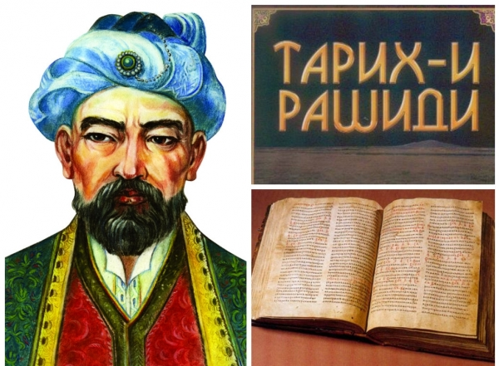
پدر میرزا حیدر، محمد حسین از کودکی دوست نزدیک سلطان محمود خان بوده و حدود دو سال در دربار عمر شیخ تیموری، پدر ظهیر الدین محمد بابر خدمت می کرد. پس از آن او جانشین سلطان محمود خان بود و سال های زیاد در تاشکند سکونت می کرد. وقتی شیبانی ها به تاشکند تجاوز کردند، وی به کاراتگین نزد خسرو شاه پناه برد. در شهر کابل پدر حیدر متهم به توطئه علیه بابر شد، اما به خاطر احساس خویشاوندی او را مجازات نکرد ولی محمد حیدر مجبور شد به فرغانه بازگردد. اما در فرغانه به دستور شیبان خان پدر محمد حیدر را می کشند. محمد حیدر را مولانا محمد یکی از دوستان پدرش نجات می دهد و از طریق بخارا و بدخشان به کابل نزد برادر بابر می برد .او از حیدر به خوبی استقبال می کند.
در سال 1512 محمد حیدر با برادر دیگر سلطان سعید خان به اندیجان سفر می کند. از آنجا همراه با سلطان سعید خان به وطن خود کاشغر برمی گردند. در سال 1514 با برقراری حکومت سلطان سعید خان در کاشغر و تاسیس کشور جدید موسوم به مملکت مغولی مشهور به یارکن خانی محمد حیدر به امور ارتش و دولت مشغول می شود و همچنین پسر سلطان سعید خان، عبدالرشید خان را تربیت می کند.
محمد حیدر تحت حکومت سعید خان تعدادی از مبارزات نظامی دولت به بدخشان، کافرستان، لاداک، تیبت فرماندهی می کرد. پس از مرگ سعید خان فرزندش عبدالرشید خان با نفوذترین نمایندگان قبیله دولت ؛ از جمله عموی محمد حیدر را به قتل می رساند. وی نزد بابری ها در هند سفر می کند و در آنجا به کشمیر حمله کرده و از طرف بابری ها آنجا را تصرف می کند. بالاخره در سال 1551 دربرخورد با قبیله کشمیر تیر می خورد و کشته می شود.
محمد حیدر تا آخر عمر امید بر بازگشتن به وطن خود داشت.
محمد حیدر آموزش عالی زمان خود را داشت.او علاوه بر زبان های ترکی به زبان فارسی نیز تسلط داشت. دو اثر از وی باقی مانده است. کتاب تاریخ رشیدی پیرامون تاریخ مغولان و خان هایجغتایی در کاشغر و مغولستان به زبان فارسی است و کتاب جهان نامه نیز شعر وبه زبان ترکی نوشته شده است.

ناصر خسرو
ابومعین ناصر بن خسرو بن حارث قبادیانی بلخی معروف به ناصر خسرواز شاعران بزرگ فارسی زبان، فیلسوف، حکیم و جهانگرد بود. وی در قبادیان از توابع بلخ متولد شد .
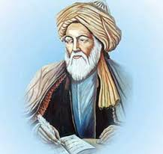
ناصرخسرو، در در سال 1004 میلادی در روستای قبادیان دربلخ در خانواده ثروتمندی که ظاهراً به امور دولتی و دیوانی اشتغال داشتند، چشم به جهان گشود. ناصرخسرو از ابتدای جوانی به تحصیل علوم متداول زمان پرداخت و قرآن را از بر کرد. در دربار پادشاهان و امیران از جمله سلطان محمود و سلطان مسعود غزنوی به عنوان مردی ادیب و فاضل به کار دبیری اشتغال ورزید و بعد از شکست غزنویان از سلجوقیان، به مرو و به دربار سلیمان چغری بیک، برادر طغرل سلجوقی رفت و در آنجا نیز با عزت و اکرام به حرفه دبیری خود ادامه داد و به دلیل اقامت طولانی در این شهر به ناصرخسرو مروزی شهرت یافت. وی مدت هفت سال سرزمینهای گوناگون؛ از جمله ارمنستان، آسیای صغیر، حلب، طرابلس، شام، سوریه، فلسطین، جزیره العرب، قیروان، تونس، و سودان را سیاحت کرد و سه تا شش سال در پایتخت فاطمیان یعنی مصر اقامت کرد و در آنجا در دوران المستنصر بالله به مذهب اسماعیلیه گروید و از مصر سه بار به زیارت کعبه رفت.
ناصرخسرو دارای تالیفات و تصنیفهای بسیار بوده‌است، چنانچه خود درین باره گوید:
منگر بدین ضعیف تنم زانکه در سخن / زین چرخ پرستاره فزونست اثر مرا
ناصر خسرو چون فردوسی شیفته‌ى کسب علم و دانش و خردورزى است و شعرى را مى‌پسندد که شنونده را به فکر کردن وادارد و مى‌گوید :
اگر شاعرى را تو پیشه گرفتى
یکى نیز بگرفت خنیاگرى را
تو برپایى آن‌جاکه مطرب نشیند
سزد گر ببرى زبان جرى را
صفت چند گویى به شمشاد و لاله
رخ چون مه و زلفک عنبری را
به علم و به گوهر کنى مدحت آنرا
که مایه‌ست مرجهل و بدگوهرى را
به نظم اندر آرى دروغى طمع را
دروغست سرمایه مر کافرى را
پسنده‌ست با زهدعمار و بوذر
کند مدح محمود مر عنصرى را
من آنم که درپاى خوکان نریزم
مر این قیمتى در لفظ درى را

او ستایش راویژه‌ى خداوند، پیامبران و بزرگان دین مى‌داند و در این باره شعرهاى زیبایی سروده است. او در قصیده‌اى نام همه‌ى پیامبرانى را که در قرآن آمده آورده است و درقصیده‌اى دیگر از عشق خود به قرآن و پیامبر اسلام چنین گفته است:
گزینم قرآنست ودین محمد
همین بود ازیرا گزین محمد
یقینم که من هردوان را بورزم
یقینم شود چون یقین محمد
کلید بهشت ودلیل نعیم
حصار حصین چیست؟ دین محمد

آثار و منابع در کتابخانه ملی:
1 اشوروف گ. ا. نظرات فلسفی ناصر خسرو: بر اساس رساله "ذات المسافرین"/ رجابوا م.- دوشنبه، 1965
2 بیرتیلس ا. ا. ناصر خسرو و اسماعیلی- مسکو، انتشارات ادبیات شرق، 1959
3 خانسبرگیر ا. ک. ناصر خسرو و بداخشان، تصویر شاعر فارس. مسکو، 2005
4 ناظر عربزاده، جهان ایده ها و تفکرات ناصر خسرو، دوشنبه، 2003

نجم الدین کبری
مولانا ابو عبد الله احمد بن عمر بن محمد بن عبدالله خیوقی خوارزمی معروف به نجم الدین کبری در سال 540 هجری در یکی از اصیلترین طوایف خیوه که دارای عنوان علمی و اجتماعی بودند، دیده به جهان گشود. ایام طفولیت را در دامن مادری عارف گذرانید و پس از دوران کودکی علم آموزی را از حوزه علمی زادگاهش آغاز کرد. در همان ایام درد طلب دامن‏گیرش شد. به تهذیب و تزکیه نفس به شیوه عارفان نزد پدر بزرگوارش که از اجله مشایخ عارف نامى شیخ ابو یعقوب یوسف همدانى بود پرداخت.
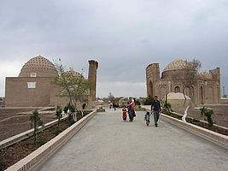
آرامگاه نجم الدین کبری در کهنه گرگانج ازبکستان
با گذشت زمانى کوتاه شخصیت علمى او در همان ایام جوانى زمینه توجه خاص اساتید حوزه علمى خوارزم قرار گرفت، به اصلاح دید پدر و استادان خویش به سیر و سیاحت پرداخت. اتفاقا به مصر رسید. پس از مدتى اقامت و تدریس سعادت رفیق شفیق او گشت به‏ صحبت شیخ الشیوخ روزبهان وزان مصرى‏که از اجله خلفاى عارف نامى شیخ ابو نجیب عبد القاهر سهروردى بود رسید که درباره آن بزرگوار، مى‏ فرماید:
اکثر اوقات مستغرق تجلى حق و حیران مشاهده جمال مطلق بود. چون به صحبت او رسیدم به ریاضت اشتغال نمودم و مدتى در خلوت بودم تا ابواب فتوحات غیبى بر من گشادن گرفت و سعادت انس با عالم قدس دست دادو خلوات متعاقب به سر بردم تا آتش قدس مستور که: من عرف اللّه کل لسانه‏عبارت از آن است و کشف مشهور که: من عرف اللّه طال لسانه اشارت بدان است حاصل شدحالات من در نظر شیخ پسندیده آمد و مرا به فرزندى قبول کرد و سرپوشیده خویش به من داد و مرا از آن دختر دو پسر حاصل شد.
مدتى را به دیدوبازدید با مقامات علمى شریعت و شیوخ طریقت مصر اشتغال داشت. سپس در سن ۳۵ سالگى به سال ۵۷۵ هجرى قمرى عازم زادگاهش گردید. با ورود به خیوه، پس از مستقر شدن و دیدوبازدید در خانقاهى به تدریس علوم اسلامى پرداخت. حوزه درسش چنان زمینه استقبال طلاب علوم و معارف اسلامى واقع شد که در اندک زمانى آوازه آن به مراکز علمى آن روز رسید، شخصیتهاى علمى براى دیدار این استاد تازه‏نفس- عازم خوارزم مى‏شدند . شیخ نجم الدین در کنار تدریس علوم اسلامى به تربیت طالبان راه و شیفتگان قرب اللّه پرداخت و عاشقان سیر و سلوک از گوشه و کنار بلاد اسلامى عازم خوارزم مى‏شدند تا هستى خویش را به آتش عشق او بسوزانند، شیخ طالبان را تحت تعلیم و تربیت قرار داده تا آتش به جانها افکنند، سوختگان وادى عشق که‏ حلقه ارادتش را بگوش مى‏کشیدند و طبق سنت مشایخ طریقت به ریاضات و مجاهدات مى‏پرداختند در اندک زمانى کار سلوکشان به اتمام رسیده عازم بلاد اسلامى مى‏شدند تا به تربیت طالبان و ارشاد قابلان همت نمایند.
دیدار با فخرالدین رازی
فیلسوف و دانشمند نامی فخرالدین رازی که از معاریف فضلا و مشاهیر حکماء و سخنوران بوده در فقه، تفسیر، کلام، حکمت و نجوم دارای مقام شامخی است. یکی از رویدادهای مهم زندگی وی ملاقات با نجمالدین کبری است، این آشنایی و درک حضور شیخ جهان در فخرالدین رازی انقلابی عظیم به وجود آورد.
فخرالدین رازی در سن 44 یا 59 سالگی وارد هرات شد با ورود او به هرات اعیان و اشراف به صورت بی سابقه استقبال کردند. وی با تمام شخصیت های هرات ملاقات کرد و گفت: آیا کسی هست که به دیدن من نیامده باشد؟ گفتند: مردی گوشه‌نشین هست که به جائی نمی‌رود و از دنیا و اهل دنیا قطع علاقه کرده و نجم‌الدین کبری نام دارد. فخررازی گفت: تمام مردم بدیدن من آمده‌اند من که مردی واجب‌التعظیم هستم و شیخ‌الاسلام و مرشد، چرا به دیدن‌ من نیامده است‌.وقتی هم شنید که نجم‌الدین کبری پس از شنیدن موضوع سخنرانی او در جمع امراء لشکری و کشوری گفته است: کاشکی ما نیز از فوائد آن مجلس بهره مند می‌شدیم.
فخررازی از موضوع (دیدن نکردن نجم‌الدین کبری از وی) پرسید؟ شیخ گفت: من مرد فقیرم و در دیدار و عدم دیدار من تشریف و نقصانی به‌وجود نمی‌آید. فخررازی گفت: جوابی شاعرانه دادی و از آنجا که شریعت و طریقت روبرو می‌شوند، بهتر است حقیقت را راه دهیم تا موضوع بهتر روشن شود شیخ گفت: دیدار شما چرا واجب است؟ فخررازی گفت: برای اینکه من پیشوای مسلمانانم و از سوی دیگر مرد عالمی می‌باشم.
شیخ گفت: اول العلم معرفه الجبار تو خدای خود را چگونه‌ می‌شناسی؟ فخررازی گفت: به صد دلیل. شیخ گفت : برهان و استدلال برای آنست که شک را از میان بردارد (ا فی اللّه شک فاطر السموات و الارض) خدای تعالی در دل بندگان خود نوری تابیده است که گاهی شک نکنند و از دلیل و برهان بی‌نیاز باشند. این سخن برای فخررازی تاثیر عمیق کرد و اولین بار است که او در مقابل منطق نجم‌الدین کبری سر فرومی ‌آورد زیرا با هرکه در مباحثه را گشوده غالب آمده است‌. فخررازی از آنجا که حمیت دانشمندی است قهر مستولی شد از شیخ سؤال کرد بم عرفت اللّه؟ به چه شناختی خدای را؟ گفت: به واردات قدسی و مشاهدات انسی‌که عقل‌ها از درک آن عاجزند.
فخررازی می‌گوید: این جوابی بود که اصلا در مقابل هیچ نتوانستم گفت.‌فخررازی گفت: این بر من چه حجت باشد؟ شیخ گفت : ما لکم لا تعرفون لسانکم، انتم قلتم بم عرفت و ما قلتم بم تعرفوننی یعنی چیست شما را که در آداب بحث و جدال که در طریقه اهل قیل و قال است، توجیه مرعی نمی‌دارید، شما از سبب شناختن من پرسیدید نه از شناساندن و الزام حجت بر خود لاجرم در مقام منع این بر من حجت نیست. گفتن از طریقه توجیه‌ بیرون است‌.
خدای را به خدای توان شناخت که: «عرفت ربی بربی» به چراغ آفتاب را نتوان دید.فخررازی به‌غایت متاثر شد و سؤال کرد که مرا چگونه آشنای حق می‌گردانی و به‌کدام وسیله به‌مقام معرفت می‌رسانی؟ شیخ گفت : به طریق اطاعت و بذل طاقت، به‌قدر استطاعت و به خلع لباس وجود و در مقام مشاهده فانی گشتن از شهود و افتخار مجازی را که عبارت از ناموس فخررازی است، بیرون در گذاشتن و در خلوت‌خانه راز علم نیازمندی در محبت بی‌نیاز بر افراشتن و نامه هستی در نوشتن و در اوان ظهور الوهیت متحقق به‌حقایق این گشتن.‌فخررازی می‌گوید هیچ نتوانستم گفت، در خاطرم گذشت که آیا شیخ را معلوم شده است که من هزار دلیل در وحدانیت الهی نوشته‌ام . حضرت شیخ را به‌نور ولایت ظاهر شده گفت که: من از آن دانا بیزارم که خدای را به استدلالات عقلی شناسد. فی‌الحال در قدم شیخ افتادم و مرید شدم ‌دست ارادت شیخ گرفت و به تلقین ذکر و تعلیم طریق توجه به خلوت در آمد و به نفی خواطر مشغول شد و حضرت شیخ مراقب حال او می‌بود و امام را خاطر به مانوسات اوراد، دقایق تنزیل و حقایق تاویل و اسرار ریاضی و معقول و غوامض‌ فروع و اصول و بدایع معانی و ودایع حکم قرآن میل می‌کردفریاد زد که مرا تحمل نیست درویشی نخواهم مرا بحال خویش بازآر و چون دل را که خلوت‌خانه یار است از اغیار خالی نتوانست کردن به بهانه تجدید وضو از خلوت بیرون رفت و فی‌الحال متوجه هرات گشت‌.
شاگردان شیخ
شیخ نجم الدین کبرى درخشانترین چهره عرفاى سده‏هاى دوازدهم و سیزدهم میلادى، آموزگار یک سلسله کامل از عارفان، مفسران، فقیهان، محدثان، شاعران، فیلسوفان و اندیشمندان جهان اسلام بود. حوزه تدریس او سرچشمه حیات معنوى به شمار مى‏رفت که رشته‏هائى از آن به سوى همه گوشه و کنار جهان آن روز پیش رفته لب‏تشنگان معنویت را سیراب مى‏نمود، حوزه آن کانون علم و فضیلت خوارزم را بصورت بزرگترین حوزه علمى و معنوى جهان آن روز در آمده بود شخصیتهاى عالى‏رتبه علمى و معنوى چون فخر الدین رازى‏ها با تمام تکبر علمى که داشتند ناگزیر به آنجا کشانده مى‏شدند و چون شاگردى در حوزه تدریس شیخ زانو زده با مرگ مبانى علمى خویش طلوع حیات تازه علمى را در خود احساس مى‏کردند و منشاء یک سلسله حوادث مهم تاریخ مى‏شدند. متأسفانه هجوم خانمان برانداز قوم وحشى چنگیز گرانبهاترین میراث بشریت را که آثار بزرگان‏ بشمار مى‏ رفت نابود کرده یک نقطه ابهام و نامفهومى در تاریخ بوجود آورد.
مورخ و محقق به آن فراز از تاریخ خونین که مى‏رسد با سکوت عظیم مواجه شده با زحمات طاقت‏فرسائى بررسى عاشقانه خویش را در دل خون و غارت، آتش و ظلمت و جنایت ادامه مى‏دهد شاید در لابلاى کشتارهاى وحشیانه و آتش‏سوزیهاى مهیب گمشده خویش را بیابد، از آن حوزه پرجوش و خروش نیز خاطراتى با زحمت بدست مى‏آید شاگردانش که استادان تاریخ فردا بودند جز تنى چند چون شیخ رضى الدین على لالا و شیخ مجد الدین بغدادى و شیخ سیف الدین باخرزى و شیخ سعد الدین حموى و شیخ جمال الدین گیلى عین الزمان و شیخ بهاء الدین محمد ملقب به سلطان العلماءبابا کمال جندى و شیخ نجم الدین رازى‏ و شیخ فرید الدین عطار نیشابورى‏و کاملانى چون شیخ شهاب الدین ابو حفص سهروردى‏و شیخ محمد خلوتى‏خرقه خلافت و ارشاد از دست شیخ نجم الدین کبرى پوشیده‏اند.

مجدالدین بغدادی
بغدادی، مجدالدین، ابوسعید شرف بن موید، از برجسته ترین عرفای جهان اسلامی است . وی مرید و جانشین شیخ نجم الدین کبری بود. تاریخ تولد وی را 556 هجری ذکر کرده اند. در تاریخ وفات وی نیز اختلاف است، برخی آن را 606 دانسته اند و دیگران 607. در انتساب بغدادی به غراق یا بغدادک خوارزم، اختلاف نظر هست. برخی، به اعتبار این گزارش که سلطان محمد خوارزمشاه از خلیفه بغداد طبیبی درخواست کرده و خلیفه پدر مجدالدین را فرستاده و بغدادی نیز همراه پدر به دربار سلطان محمد خوارزمشاه آمده است، اصل وی را از بغداد عراق دانسته اند.
اما از آنکه مجدالدین جانشین نجم الدین کبری بوده و او بنابر اصول تصوف نمی توانسته در حیات پیر خود که قطب آن زمان بوده قطب ناطق شود. شهادت وی پیش از شهادت نجم الدین کبری پذیرفته نیست. به همین دلیل، برخی از محققان متاخر شهادت مجدالدین را نیز در پی کشتار وحیانه مغول و مدتی پس از شهادت نجم الدین کبری احتمال داده اند.
از شهادت مجدالدین گزارش های مختلفی در دست است که یا ناقص اند یا متعارض، و در نتیجه نمی توان به آنها چندان اعتماد کرد. محمد عوفی که همزمان با مجدالدین می زیسته و او را دیده است تنها به ذکر شهادت وی اشاره کرده و درباره سبب و نحوه وقوع آن توضیحی نداده است.

سعدالدین حموی
سعدالدین حموی از شاگردان بلاواسطه نجم الدین کبری است . او برای تکمیل سلوک خود مدتی را در جبل قاسیون گذراند و سپس در بحرآباد خراسان در دشت جوین در محل تولد خویش اقامت گزید. از آثار او کتاب "المصباح فی التصوف" با تصحیح نجیب مایل هروی در انتشارات مولی به چاپ رسیده است. او به حکمت اعداد و فن جدول سازی رمزی مشغول بود. بیشتر اثار وی به زبان عربی است .
چون سعدالدین مدتی در حمام یکی از شهرهای دمشق یا جبل قاسیون اقامت داشته به همین جهت به حموی معروف شده است. در بین ادبا اتفاق نظر در زاد روز مرگ وی وجود ندارد اما بیشتر سال 586 را زاد روز حموی و سال 649 سال وفاتش ذکر کرده اند.
تحصیلات اولیه اش را در سبزوار و نیشابور گذراند و به منظور کسب فیض از محضر اساتید و مشاهیر وقت به مدت 25 سال از محضر اساتیدی چون خواجه نجم الدین کبری، صدرالدین قونوی و شهاب الدین خیوفی مستفیض و مفیض به شاگردانی چون شمس الدین طبری عزیز نسفی و غیره گردید، وی را رائض به معنی رام کننده میدان دری و تازی و خسرو ایوان حقیق و مجازی سیر و سلوک از غین به یقین گفته اند. حموی سعدالدین بعد از مرگ معین الدین جاجرمی مدرس مدرسه نظامیه نیشابور شد و آورده اند که بعد از نیشابور به خوارزم رفت و به صحبت شیخ نجم الدین کبری پیوست و از او اجازه ارشاد یافت، سپس به موطن خود بحرآباد جوین بازگشت و خلغت های شاهانه را فروخت و با پول آن خانقاه خود را تعمیر کرد. وی در روز عید قربان سال 650 در گذشت. یکی از ساگردانش قطعه شعری در ماده تاریخ وفات وی به شحر زیر سروده است:
وفات شیخ (قطب) جهان سعد ابن حموی که نور ملت اسلام و شمع تقوی بود
بروز جمعه نماز دگر در بحر آباد سال ششصد و پنجاه عیدالاضحی بود
صاحب کتاب ریاض العارفین از کرامات وی این چنین نام برده است: گویند وقتی مدت سیزده روز از بدن وی منسلخ شده بود و وی به مانند قالبی بی جان افتاده بود پس از مدتی مذکور به خویش آمد سوگند خورد که از این کیفیت خبری ندارم، غرض فرید زمان و وحید بود.

سیف الدین باخرزی
پس از تحصیل فقه و حدیث و قرائت در نزد به خدمت شیخ نجم الدین کبری رسید و دست در دامن ارادت او زد و به دستور او به خلوت و ریاضیت اشتغال جست و سپس شیخ نجم الدین کبری او را از به هر تعلیم و ارشاد خلق به بخارا روانه گردانید و او در آنجا توطن اختیار نمود و همواره اوقات خود را به افاضیه ء علم و تربیت مستعدین می گذرانید. تا بالاخره در همانجا وفات و در فتح آباد از قرای حومه بخارا مدفون شد و مرقد او که امر امیرتیمور گورکان در سال 788 بقعه و بارگاهی عالی بر آن ساخته اند. هنوز در آنجا زیارتگاه عمومی است، شیخ مزبور معاصر منگوقاآن و هولاکوخان بوده و از قرار تقریر تاریخ جهانگشای جوینی که در حیات خود شیخ تالیف شده سرقویتی بیکی مادر دو پادشاه مزبور هزار بالش نقره برای او به بخارافرستاد تا در تحت نظر او مدرسه ای در آن شهر بنا نمودند و چندین ده خریده بر آن وقف کردند و مدرسان و طلاب علم در آن بنشاندند.

آثار شیخ
نجم الدین کبری در کنار تدریس علوم عالی اسلامی که حوزه بسیار مجلل و با شکوهی را تشکیل می داد و تربیت قابلان و ارشاد طالبان و دستگیری عاشقان بنا بر تقاضای شیفتگان و ارادتمندان خویش آثاری را پیرامون مسائل عرفان اسلامی تالیف گفت ه است.
خوشبختانه برخى از آن میراث درخشان در کتابخانه‏هاى دنیا موجود و تعدادى از آنها تنها نامشان محفوظ مانده است.کتاب حاضر یکى از مهم‏ترین آثار موجود از حضرتش به شمار مى‏رود که مبدا تحقیقات عالى مشاهیر عرفان محسوب مى‏شود، این اثر مهم ولى ناشناخته عرفان اسلامى را در سال ۱۹۵۷ میلادى دکتر فریتز مایر شرق‏شناس معروف آلمانى با مقدمه‏اى به زبان آلمانى منتشر نمود.
از مهمترین تالیفات شیخ نجم الدین کبری می توان به: فوائح الجمال و فواتح الجلال و الاصول العشره و رساله الخائف الهائم من لومه اللائم است.
علاوه بر این رسائل کوتاه، کبری تفسیری عرفانی بر قرآن را آغاز نمود که نتوانست آن را کامل کند اما این کار، پس از مرگش ابتدا توسط مریدش نجم الدین رازی و سپس توسط یکی دیگر از مشایخ تصوف یعنی علاءالدوله سمنانی ادامه یافت.

شهادت نجم الدین کبری
نسیم بى ‏نیازى الهى وزیدن آغاز کرد، قوم غارتگر وحشى مغول به خوارزم مى ‏رسیدند. شیخ نجم الدین اصحاب و مریدان کامل را که مى‏بایستى فردا میراث دار عرفان عظیم او باشند امر گفت که به بلاد خویش روند. آنان از ساحت اقدس پیر خویش استدعاى عاجزانه نمودند تا شیخ بر آنها منت گذارده خوارزم را ترک کند لکن شیخ مى‏فرماید:
مرا اذن نیست و مى‏باید در اینجا شهید شوم‏. چنگیز و اولادش قبل از رسیدن به خوارزم در بخارا توقفى نمودند و قاضى خان را که اعلم علماى آن دیار بود با خویش به خوارزم آوردند و چون به خوارزم رسیدند قاضى خان به آنها گفت که سلطان المشایخ شیخ نجم الدین کبرى اینجاست با ایشان و مریدان ایشان گستاخى نتوان کرد، پسران چنگیز خان که سرخیل آن لشکر بودند قاضى خان را به رسالت نزد حضرت شیخ فرستادند که ما را با شما و مریدان شما کارى نیست. شیخ لطف فرمایند تا متعلقان و مریدان بیرون آیند که مبادا ندانسته امرى واقع شود. قاضى آمد و پیغام گزارد. شیخ در جواب گفت : که هفتاد سال در زمان خوشى با خوارزمیان بودم. در وقت ناخوشى از ایشان تخلف کردن بى‏حرمتى باشد لشکر به خوارزم حمله کرد شیخ نجم الدین کبرى با شهامت و ایمانى ذاتى در برابر دشمن دلیرانه به جنگ پرداخت تا عاقبت به سن ۷۸ سالگى با تیرى که به سینه زده شده جاان به جان آفرین تسلیم کرد.

یوسف بلاساغونی
یوسف خاص حاجب بلاساغونی دانشمند، شاعر، سیاستمدار و نویسنده اولین کتاب ترکی اسلامی در سال 1015 و بنا بر اطلاعات دیگر سال 1016 در شهر بلاساغون مرکز حکومت قراخانیان در کشور قرقیزستان کنونی متولد شده است. اطلاعات در زمینه وی منحصر به خود اثر وی و مقدمه های الحاقی سه نسخه خطی موجود است که بعدها به کتاب الحاق شده است. وی علاوه بر ترکی، زبان های فارسی، عربی و علوم زمان خود از جمله فلسفه، ریاضی، پزشکی، نجوم شناسی، هنر، ادبیات و غیره را فراگرفت. برخی او را به عنوان شاگرد ابن سینا می دانند. اثر منظوم وی قوتادغوبیلیگ نام دارد و نگارش این کتاب را در بلاساغون آغاز کرده و بعد از 18 ماه در کاشغر به پایان رسانده و آن را به تمغاچ بغرا خان ابوعلی حسن بن سلیمان ارسلان قراخانی تقدیم کرده است و در مقابل عنوان و مقام خاص حاجب را که یکی از مقام های والای دربار بوده است را از وی گرفته است. تصویر خیالی او در اسکناس های 1000 صومی قرقیزستان چاپ شده است.
قوتادغوبیلیگ در 6645 بیت به وزن متقارب مقصور "فعولن، فعولن، فعولن، فعول" در شکل مثنوی سروده شده است. این مثنوی گران قدر از نخستین آثار اسلامی به شمار می رود. چهار شخصیت اثر، نمادهای عدالت، دولت، عقل و قناعت هستند. گون دوغدی، سمبل عدالت، آی دولدی نماد دولت، اوغدولموش، نماینده عقل و اودغورموش نماینده قناعت هستند. در این مثنوی که بیشترین سهم آن را مناظرات قهرمانان تشکیل می دهد، پس از توحید و نعت، از آفرینش کائنات، اهمیت علم، اخلاق نیکو، فضیلت انسان، اهمیت زبان، قدرشناسی انسان از نعم الهی و ستایش از دادگری های پیران قبایل سخن می رود و سپس شاعر وارد دساتان تمثیلی اصلی می شود.

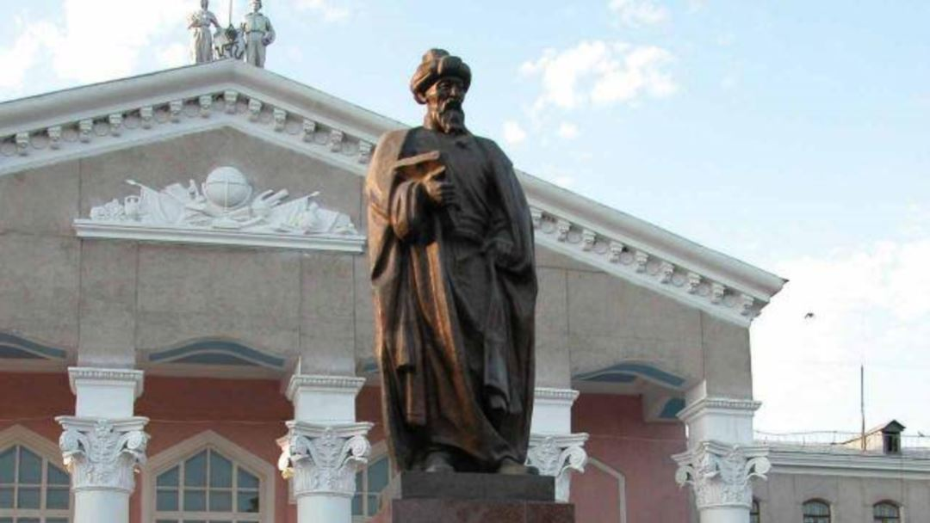
مجسمه یوسف بلاساغونی در بیشکک قرقیزستان
قوتادغوبیلیگ با توجه به موضوع و نام آن، از نوع آثاری است که در ادبیات عربی و فارسی زیر نام های آداب الملوک، سعادتنامه، سیاستنامه، نصیحه الملوک و غیره برای نشان دادن طریق عدالت و کشورداری تالیف شده اند.
یوسف خاص حاجب، بدانگونه که از قوتادغوبیلیگ برمی آید با فلسفه ی یونان، آثار متفکران عالم اسلام نظیر الکندی، فاراب و ابن سینا آشنا بوده است. در کتاب خود داستان های از حضرت موسی، حضرت عیسی و اسکندر ذوالقرنین می آورد. حتی به فرازهای از شاهنامه ی فردوسی اشاره می کند.
یوسف بلاسوغونی در قوتادغوبیلیگ ، دانش بشری را به سه قسم تقسیم می کند:
1 آویچغا سوزو (سخن شفاهی پیران و دانش سالخوردگان)
2 بیلیگلیک سوزی (آثار مکتوب اندیشمندان)
3 شاعر سوزو (ادبیات منظوم)
قوتادغوبیلیگ گذشته از ارزش محتوایی آن از جهت تاریخ زبان نیز شایان دقت و اهمیت است. در این اثر به اشکال کهن بسیاری از ضرب المثل ها و کلمات قصار رایج در ترکی بر می خوریم، به عنوان مثال:
اوکوش کورکی تیل اول، بو تیل کورکی سوز،
کیشی کورکی یوز اول، بو یوز کورکی کور.
از این اثر سه نسخه خطی در کتابخانه های وین، قاهره و فرغانه موجود است، نخستین بار هرمان وامبری اسلام شناسی مجار، نسخه کتابخانه ی وین را که به البای اویغوری منتشر ساخت. سپس ویلهلم رادلف آن را با توضیحات کافی در پترزبورگ چاپ کرد.
پایان

